Relatório das
Audiências de
Custódia na comarca
Salvador/BAHIA
(anos 2015 a 2018)


Relatório das
Audiências de
Custódia na comarca
Salvador/BAHIA
(anos 2015 a 2018)


Relatório das Audiências de Custódia na comarca de Salvador/BAHIA
(anos 2015 a 2018)
Copyright© 2019 Defensoria Pública do Estado da Bahia
Permitida a reprodução de qualquer parte desta edição,
desde que citada a fonte.
Revisão de texto: Ingrid Carmo - ASCOM DPE/BA
Projeto gráﬁco e diagramação: Lucas Josué Dias - Designer ASCOM DPE/BA
Coordenação Editorial e de Produção: Vanda Amorim - Coordenadora da
Assessoria de Comunicação Social DPE/BA
Tiragem: 1ª edição (digital)
D313e
DEFENSORIA PÚBLICA DO ESTADO DA BAHIA
Relatório das audiências de custódias na comarca de Salvador/BA:
anos de 2015-2018. / Defensoria Pública do Estado da Bahia.
1
1
ª. ed. - Salvador: ESDEP, 2019.
08 p. : il.
Autoria: Assessoria de Gabinete para Pesquisas Estratégicas da
Defensoria Pública do Estado da Bahia.
1
. Direito Penal - Brasil. 2. Direito Processual Penal – Brasil. 3.
Audiência de Custódia.
I. Título.
CDD 341.43
Ficha catalográﬁca: Adriana Vasconcelos Conceição – CRB/5: 1885/O
Defensoria Pública do Estado da Bahia
Avenida Ulisses Guimarães, nº 3.386, Edf. Multicab Empresarial
CEP – 41.219-400, Sussuarana, Salvador-BA


Defensor Público Geral do Estado da Bahia
Rafson Saraiva Ximenes
Subdefensor Público Geral do Estado da Bahia
Pedro Paulo Casali Bahia
Coordenadora das Defensorias Públicas Especializadas
Donila Ribeiro Gonzalez de Sá Fonseca
Coordenadores da Defensoria Pública Especializada Criminal
e de Execução Penal
Fabíola Pacheco de Menezes
Maurício Garcia Saporito
Servidora
Isadora Menezes Cardim
Diretora da Escola Superior da Defensoria Pública da Bahia
Soraia Ramos Lima
Este relatório foi produzido pela Assessoria de Gabinete para
Pesquisas Estratégicas da Defensoria Pública do Estado da Bahia
Assessor de Gabinete
Lucas Marques Luz da Resurreição
Servidora
Iolanda Carvalho de Pinho
Estagiários
Felipe Batista Freitas de Oliveira
Isadora de Souza Nunes Rocha
Ivanna Nunes de Aquino
Melina Oliveira e Marinho



SUMÁRIO
Introdução........................................................................... 6
Audiências de Custódia...................................................7
Metodologia ....................................................................... 9
Ano 2015.............................................................................11
Ano 2016............................................................................24
Ano 2017............................................................................ 37
Ano 2018............................................................................59
Dados globais...................................................................85
Considerações ﬁnais.....................................................111


Defensoria Pública do Estado da Bahia
Introdução
A Constituição de 1988 adotou no Brasil o modelo de assistência jurídica denomina-
do salaried staﬀ a ser instrumentalizado por um órgão estatal criado para esse ﬁm:
a Defensoria Pública.
Nesse sentido, deve-se extrair da instituição constitucionalizada o máximo do po-
tencial oferecido para uma adequada prestação dos serviços jurídico-assistenciais,
enfocando-se, dentre outros aspectos: planejamento, organização, uniformização,
redução de custos, racionalização, especialização, eﬁciência, proteção integral e so-
lução extrajudicial.
Para isso, é fundamental que a Defensoria Pública conheça os dados e informações
de suas demandas a ﬁm de que possa utilizá-los como ferramenta de gestão/ge-
renciamento tanto da Administração Superior na deﬁnição de políticas/diretrizes de
ação quanto do órgão de execução no exercício de suas atividades¹.
6
Sendo assim, em março de 2019 o Defensor Público Geral recém empossado confe-
riu a uma das Assessorias de Gabinete a atribuição para realizar pesquisas de nature-
za estratégica, sendo a análise das audiências de custódia um instrumento indicado
como prioridade.
1
As adequadas coletas e análises das informações são cruciais para o futuro de qualquer instituição. De fato, con-
forme aﬁrma José Alberto Oliveira de Paula Machado: “ o êxito estará com quem melhor cuidar e aplicar os dados produzidos”
(MACHADO. José Alberto Oliveira de Paula. Defensoria Pública e o futuro. Accountability, matriz SWOT, IA e os robôs. 1 ed.
Florianópolis: Tirant Lo Blanch, 2019, p. 107).


Relatório das Audiências de Custódia da comarca de Salvador/BAHIA (anos 2015-2018)
Audiências
de Custódia
A realização de audiência de custódia é uma exigência de diplomas internacionais
em relação aos quais a República Federativa do Brasil é signatária desde 1992. De
fato, o Pacto Internacional sobre Direitos Civis e Políticos preceitua em seu artigo 9
que “3. Qualquer pessoa presa ou encarcerada em virtude de infração penal deverá
ser conduzida, sem demora, à presença do juiz ou de outra autoridade habilitada
por lei a exercer funções judiciais” ao tempo em que a Convenção Americana sobre
Direitos Humanos (Pacto San José da Costa Rica) dispõe que “5. Toda pessoa detida
ou retida deve ser conduzida, sem demora, à presença de um juiz ou outra autorida-
de autorizada pela lei a exercer funções judiciais (...)” (Artigo 7).
7
Diante disso, no bojo da Arguição de Descumprimento de Preceito Fundamental n.
3
47, o Supremo Tribunal Federal determinou ao Judiciário brasileiro que realizasse
audiências de custódia num prazo de noventa dias, a ﬁm de que o preso possa
comparecer perante a autoridade judiciária em até vinte e quatro horas contadas do
momento da prisão.
Nesse sentido, o Conselho Nacional de Justiça (CNJ) editou a Resolução n. 213/2015
através da qual determinou que “toda pessoa presa em ﬂagrante delito, independen-
temente da motivação ou natureza do ato, seja obrigatoriamente apresentada, em
até 24 horas da comunicação do ﬂagrante, à autoridade judicial competente, e ou-
vida sobre as circunstâncias em que se realizou sua prisão ou apreensão” (artigo 1°).
Na Bahia, a regulamentação das audiências de custódia se deu com a publicação do
provimento conjunto n. 001/2016, ﬁrmado entre a Presidência do Tribunal de Justi-
ça, Corregedoria Geral da Justiça e Corregedoria das Comarcas do Interior².
Nos termos da referida norma, ﬁca determinada a realização das audiências de cus-
tódia nas comarcas da Bahia “com o objetivo de proceder à entrevista informal do
preso em ﬂagrante de delito, restringindo-se o juiz ao exame da legalidade e da
necessidade da prisão, bem como da ocorrência de indícios de abuso físico ou psico-
lógico ao preso” (Artigo 1°).
2
Registre-se que pouco antes disso, em 2013, já havia sido criado pelo Tribunal de Justiça da Bahia o Núcleo de Prisão
em Flagrante, projeto que contou inclusive com a participação da Defensoria Pública em que se buscou resolver de forma eﬁcaz
questões relacionadas às prisões em ﬂagrante.


Defensoria Pública do Estado da Bahia
Na comarca de Salvador, as audiências de custódia foram iniciadas em 01/09/2015,
realizando-se em dias úteis, sendo que a partir de 30/04/2016 passaram a ocorrer
também aos ﬁnais de semana e feriados³.
As audiências de custódia encontram, portanto, respaldo em diversos instrumentos,
sendo direito do ﬂagranteado e dever do sistema de justiça já que é imprescindível
para que se possa veriﬁcar em que circunstâncias se deu a prisão e deliberar, após
manifestações das partes, a respeito da mesma.
8
3
http://www5.tjba.jus.br/portal/plantao-de-primeiro-grau-da-comarca-de-salvador-comeca-a-realizar-audiencias-de-
-
custodia-a-partir-de-sabado-30/.

Relatório das Audiências de Custódia da comarca de Salvador/BAHIA (anos 2015-2018)
Metodologia
Coleta de dados sobre Audiência de Custódia
na comarca de Salvador/Bahia
Inicialmente, é fundamental ser ressaltado que, desde setembro de 2015, ou seja,
antes mesmo de ter sido regulamentada por provimento do Tribunal de Justiça da
Bahia (TJ/BA), a Defensoria Pública baiana (DPE/BA), através de sua Especializada
Criminal e de Execução Penal, já coletava dados a respeito do perﬁl dos ﬂagrantea-
dos bem como da análise judicial das prisões ocorrida na comarca de Salvador⁴.
Ao longo do tempo, especialmente com a publicação do Provimento do TJ/BA n.
01/2016, a planilha de excel elaborada para o registro das informações foi sendo
aperfeiçoada e detalhada com a inserção de novos dados a serem captados.
9
Na capital baiana, as audiências de custódia são realizadas diariamente na Cen-
tral de Flagrantes do Iguatemi (inclusive aos ﬁnais de semana e feriados). Ao todo
são quatro órgãos de execução com atribuição “Urgências Criminais Relacionadas
a Presos Provisórios de Salvador”, sendo que, durante a semana, atua um defensor
público por dia e nos ﬁnais de semana e feriados atua um defensor público planto-
nista designado (por sorteio) através de portaria publicada no Diário Oﬁcial. As infor-
mações são registradas na planilha por quatro servidores vinculados à Especializada
Criminal e de Execução Penal da DPE/BA. O ﬂuxo obedece à seguinte ordem: dois
servidores recebem os ﬂagrantes e iniciam o preenchimento da planilha (especial-
mente as informações que necessitam da presença física do assistido) e um terceiro
servidor complementa os dados. Por ﬁm, uma vez por semana, o quarto servidor se
dirige até o Núcleo de Prisão em Flagrante para recolher os autos e conferir se todos
estão cadastrados na planilha e realiza posterior cadastramento e registro no SIGAD
(Sistema Integrado de Gestão de Atendimento da DPE/BA)⁵.
E foi com base em tudo isso que a Assessoria de Gabinete da DPE/BA, inspirada
em trabalho de pesquisa exitoso realizado pela Defensoria Pública do Rio de Ja-
neiro⁶, debruçou-se nas planilhas da Especializada Criminal e de Execução Penal
4
Importante a menção dos defensores públicos coordenadores da Especializada Criminal e de Execução Penal da
DPE/BA, Maurício Saporito e Fabíola Pacheco, além da servidora Isadora Cardim, responsáveis pela criação da planilha e alimen-
tação contínua dos dados das audiências de custódia.
5
6
As informações referentes a esse parágrafo foram transmitidas pela servidora da DPE/BA Isadora Cardim.
Todo o trabalho desenvolvido pela Diretoria de Estudos e Pesquisas de Acesso à Justiça da Defensoria Pública do Rio
de Janeiro pode ser conferido no seguinte endereço eletrônico: http://www.defensoria.rj.def.br/Documento/Institucional-pesquisas.
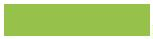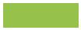

Defensoria Pública do Estado da Bahia
com o intento de analisar os dados registrados e expor as informações possíveis
de serem obtidas.
Na audiência de custódia o ﬂagranteado é apresentado pessoalmente à autorida-
de judicial e aos demais componentes do sistema de justiça (incluindo o defensor
público ou advogado), momento em que se avalia a necessidade de manutenção
da prisão ou concessão de liberdade provisória (com ou sem medidas cautelares),
havendo ao mesmo tempo a veriﬁcação de possíveis ilegalidades cometidas e que
possam vir a ensejar o relaxamento da prisão além de se veriﬁcar eventual ocorrência
de agressões.
O período analisado começa em setembro de 2015 e vai até dezembro de 2018, sen-
do o presente relatório dividido em capítulos onde cada qual trará as informações de
um ano especíﬁco.
Todos os dados foram obtidos exclusivamente a partir da planilha, tendo havido
consulta ao sistema e-saj do TJ/BA apenas para dirimir dúvidas pontuais relativas a
veriﬁcação de antecedentes criminais juntados aos autos de ﬂagrante.
Os dados prejudicados, por óbvio, foram desconsiderados quando da análise, sendo
relevante identiﬁcar a razão de não terem sido coletados como informação útil.
1
0
O objetivo do relatório, destaque-se, é traçar uma análise do perﬁl dos presos em ﬂa-
grante no período de setembro/2015 até dezembro/2018, além de questões jurídicas
relevantes. Como houve divisão dos dados obtidos e analisados por ano de obtenção
das informações, será possível comparar resultados dos respectivos períodos.
A coleta iniciada pela Especializada Criminal e de Execução Penal da DPE/BA possi-
bilita um monitoramento contínuo das audiências de custódia e dos resultados por
elas alcançados. Contudo, como não houve validação de dados na planilha do excel,
há algumas discrepâncias nas informações registradas o que causou maior diﬁculda-
de e consequente demora na interpretação das informações.
Durante o processo de coleta, percebeu-se a importância de serem agregados novos
elementos para análise e sugestões de acréscimo na planilha que serão realizadas
em momento oportuno.
Diante disso, segue adiante a apresentação dos dados por ano de coleta.

Relatório das Audiências de Custódia da comarca de Salvador/BAHIA (anos 2015-2018)
Ano 2015
Meses de Setembro a Dezembro
Conforme já informado acima, no âmbito da Defensoria Pública do Estado da Bahia
(DPE/BA), a coleta de dados se deu a partir de setembro de 2015, tendo sido regis-
trados 1.089 ﬂagrantes até o mês de dezembro do mesmo ano, num total de 122 dias
analisados, o que, considerando a quantidade de ﬂagranteados assistidos resulta
numa média de 5,72 casos por dia analisados pela DPE/BA.
De todas as prisões em ﬂagrante realizadas, foram ao todo 1.033 custodiados ho-
mens e 56 mulheres, havendo, portanto, um percentual no primeiro caso de 94,9%
e no segundo de 5,1% conforme tabela e gráﬁco a seguir:
QUANTOS ERAM HOMENS E QUANTAS ERAM MULHERES?
11
Homens
Mulheres
TOTAL
1.033
56
1089
Mulheres
5,1%
Homens
94,9%
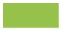

Defensoria Pública do Estado da Bahia
Quanto à autodeclaração racial, foram presos ao todo 1.081 negros⁷ o que representa
um percentual de 99,3% do total de ﬂagrantes analisados, enquanto que brancos
representam menos de 1% dos ﬂagranteados:
AUTODECLARAÇÃO DE COR
Pretos/pardos
Brancos
1.081
8
TOTAL
1.089
Brancos
0,7%
1
2
Pretos/pardos
9,3%
9
Além disso, cruzando os dados relacionados à autodeclaração racial e a decisão que
foi tomada com relação à situação do ﬂagranteado, é possível obter o percentual de
liberdade concedida de acordo com a cor autodeclarada.
Assim, constata-se que foi concedida liberdade provisória em 55,2% dos casos envol-
vendo custodiados negros enquanto que no caso de custodiados brancos esse per-
centual subiu para 75,0% das situações; houve 37,5% de prisão preventiva decretada
quando o custodiado era branco enquanto que o percentual foi de 30,3% dos casos
quando o custodiado era negro. E em 10,4% dos casos quando o custodiado era
negro houve relaxamento da prisão, não tendo sido veriﬁcado relaxamento quando
o custodiado era branco. Ressalte-se que o universo dos casos analisados foi restrito,
tendo em vista espaço temporal de apenas quatro meses, o que pode inﬂuenciar na
obtenção de alguns resultados (como no caso em questão).
7
Resultado da soma dos pardos e pretos (na autodeclaração de cor), conforme critério adotado pelo IBGE.


Relatório das Audiências de Custódia da comarca de Salvador/BAHIA (anos 2015-2018)
LIBERDADE PROVISÓRIA CONCEDIDA POR AUTODECLARAÇÃO DE COR
Pretos/Pardos
Brancos
55,2%
75,0%
PRISÃO PREVENTIVA DECRETADA POR AUTODECLARAÇÃO DE COR
Pretos/Pardos
Brancos
30,3%
37,5%
PRISÃO RELAXADA POR AUTODECLARAÇÃO DE COR
Pretos/Pardos
Brancos
10,4%
0,00%
Com relação a idade, a maioria dos ﬂagranteados é jovem⁸, ou seja, possui até 29
anos, o que representa um percentual de 67,92% dos casos informados:
IDADE
1
3
1
8 a 29 anos
0 a 41 anos
2 a 53 anos
4 a 59 anos
0 anos ou mais
739
288
50
6
3
4
5
6
5
Sem Informação
1
TOTAL
1.089
800
700
600
500
400
300
200
100
0
7
39
2
88
5
0
6
5
5
1
1
8 a 29
anos
30 a 41
anos
42 a 53
anos
54 a 59
anos
60 anos
Sem
ou mais informação
8
Considerando a faixa etária adotada pelo Estatuto da Juventude (Lei 12.852/2013).
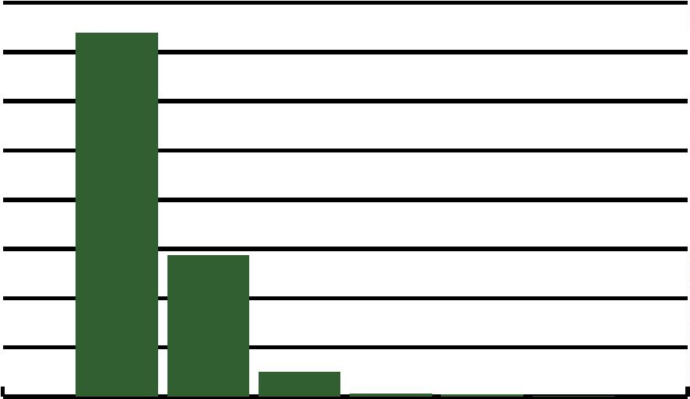

Defensoria Pública do Estado da Bahia
Tem-se assim que o perﬁl social do ﬂagranteado em 2015 (meses de setembro a
dezembro) corresponde a um homem (94,9%) negro (99,3%) e jovem (67,9%).
Quanto à defesa, constatou-se uma maioria de ﬂagranteados assistidos pela Defen-
soria Pública do Estado da Bahia, em detrimento daqueles que constituíram advo-
gado particular, quando do ﬂagrante.
De fato, nos quatro últimos meses de 2015, aproximadamente 64% do total estava
assistido pela Defensoria Pública.
REPRESENTADO PELA DEFENSORIA PÚBLICA OU POR ADVOGADO?
Defensoria Pública
Advogado
698
391
TOTAL
1.089
1
4
Advogado
35,9%
Defensoria Pública
4,1%
6
Quanto às decisões tomadas pelos juízes do Núcleo de Prisão em Flagrante do Tri-
bunal de Justiça, houve concessão de liberdade provisória em 58,0% dos casos. O
percentual de prisões preventivas representam um total de 30,4% do total de ﬂa-
grantes analisados. Os 11,6% restantes estão distribuídos, como se pode perceber, no
gráﬁco abaixo, entre prisões relaxadas e casos em que foi arbitrada ﬁança por autori-
dade policial. Ressalte-se que se desconsidera nesse cálculo de percentual os dados
prejudicados (assim foram deﬁnidos dada a insuﬁciência da informação registrada).
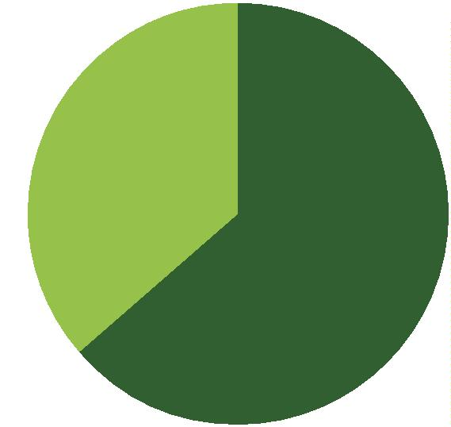

Relatório das Audiências de Custódia da comarca de Salvador/BAHIA (anos 2015-2018)
DECISÃO
Concedida de Liberdade Provisória
Decretada Prisão Preventiva
Prisão Relaxada
632
331
112
Fiança Arbitrada e Recolhida por
Autoridade Policial
9
Outro
5
TOTAL
1.089
700
600
500
400
300
200
100
0
1
5
Em relação às imputações penais, foram registrados 511 casos de crimes contra o patri-
mônio (isoladamente ou em concurso) ou 46,9% do total; 368 casos da Lei de Drogas
(isoladamente ou em concurso) ou 33,8% do total; 64 casos do Estatuto do Desar-
mamento (isoladamente ou em concurso) ou 5,9% do total; 08 casos do Código de
Trânsito Brasileiro ou 0,7% do total; e 138 casos de outros crimes ou 12,7% do total.
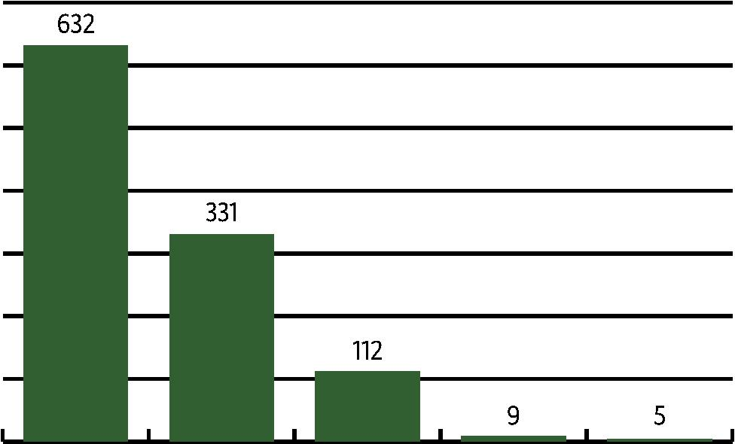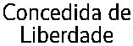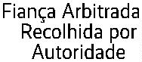

Defensoria Pública do Estado da Bahia
IMPUTAÇÃO
Furto (155, CP)
Roubo (157, CP)
82
282
Roubo em concurso com outros crimes,
também em concurso com furto
6
7
Crimes contra
o patrimônio
(isoladamente e
em concurso)
Furto em concurso com outros crimes,
exceto roubo
4
Outros crimes contra o patrimônio
34
Crimes contra o patrimônio em concurso com
outros crimes, inclusive contra o patrimônio,
exceto roubo, furto, Lei de Drogas e Estatuto do
Desarmamento
4
2
Lei de Drogas (Lei 11.343/2006)
198
Lei de Drogas
(isoladamente e
em concurso)
Lei de Drogas em concurso com outros crimes
da própria Lei de Drogas
9
5
Lei de Drogas em concurso com outros crimes,
exceto roubo e furto
75
1
6
Estatuto do Desarmamento (Lei 10.826/2003)
48
Estatuto do
Desarmamento
(isoladamente e
em concurso)
Estatuto do Desarmamento em concurso
com outros crimes, inclusive do próprio
Estatuto do Desarmamento, exceto roubo,
furto e Lei de Drogas
16
Código Brasileiro de Trânsito (Lei 9.503/1997)
Outros crimes
8
138
TOTAL
1.089
IMPUTAÇÃO - RESUMO
Crimes contra o patrimônio (isoladamente e em concurso)
Lei de Drogas (isoladamente e em concurso)
Estatuto do Desarmamento (isoladamente e em concurso)
Código Brasileiro de Trânsito
511
368
64
8
Outros crimes
138
1.089
TOTAL
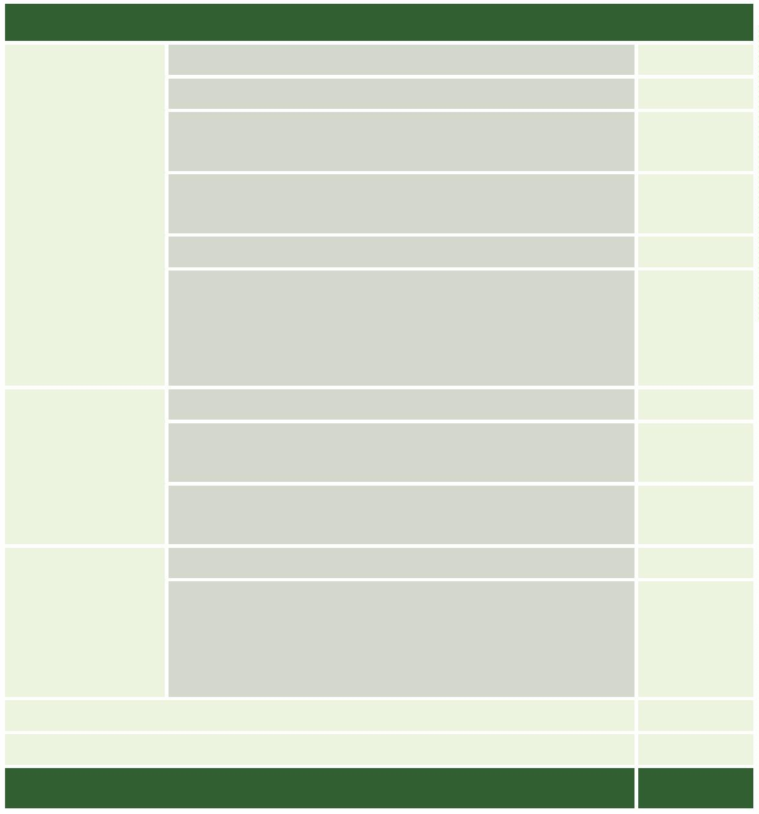

Relatório das Audiências de Custódia da comarca de Salvador/BAHIA (anos 2015-2018)
Crimes contra o patrimônio (isola-
damente e em concurso)
0,7%
,9%
1
2,7%
Lei de Drogas (isoladamente e
em concurso)
5
4
6,9%
Estatuto do Desarmamento (iso-
ladamente e em concurso)
33,8%
Código Brasileiro de Trânsito
Outros crimes
No que se refere a decisão tomada em relação a imputação, tem-se que no caso
do furto (isoladamente) há concessão de liberdade provisória em 75,6% dos casos e
decretação de preventiva em 13,4%; no roubo (isoladamente) há concessão de liber-
dade provisória em 53,9% dos casos e decretação de preventiva em 43,3%; em cri-
mes contra o patrimônio (isoladamente ou em concurso) há concessão de liberdade
provisória em 56,8% dos casos e decretação de preventiva em 35,8%; em crimes da
Lei de Drogas (isoladamente ou em concurso) há concessão de liberdade provisória
em 56,8% dos casos e decretação de preventiva em 28,0% e em crimes do Estatuto
do Desarmamento (isoladamente ou em concurso) há concessão de liberdade provi-
sória em 57,8% dos casos e decretação de preventiva em 35,9%.
1
7
Sem
infor-
mação
Liberdade
provisória preventiva
Prisão
Relaxamento
de prisão
IMPUTAÇÃO
Fiança
Furto (155, CP)
Roubo (157, CP)
62
11
6
6
1
1
2
1
152
122
Roubo em concurso com outros cri-
mes, também em concurso com furto
2
3
44
0
0
0
Furto em concurso com outros
crimes, exceto roubo
4
0
1
0
2
0
1
0
0
Outros crimes contra o patrimônio
20
Crimes contra o patrimônio em con-
curso com outros crimes, inclusive
contra o patrimônio, exceto roubo,
furto, Lei de Drogas e Estatuto do
Desarmamento
29
5
7
0
0
0
0
Lei de Drogas (Lei 11.343/2006)
126
49
22
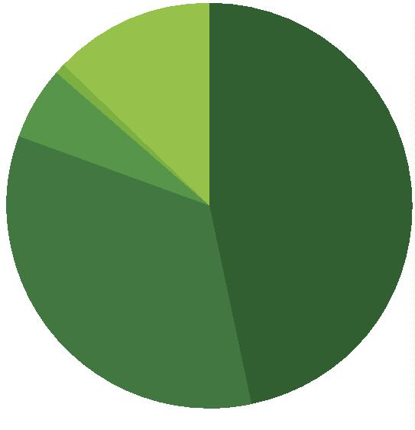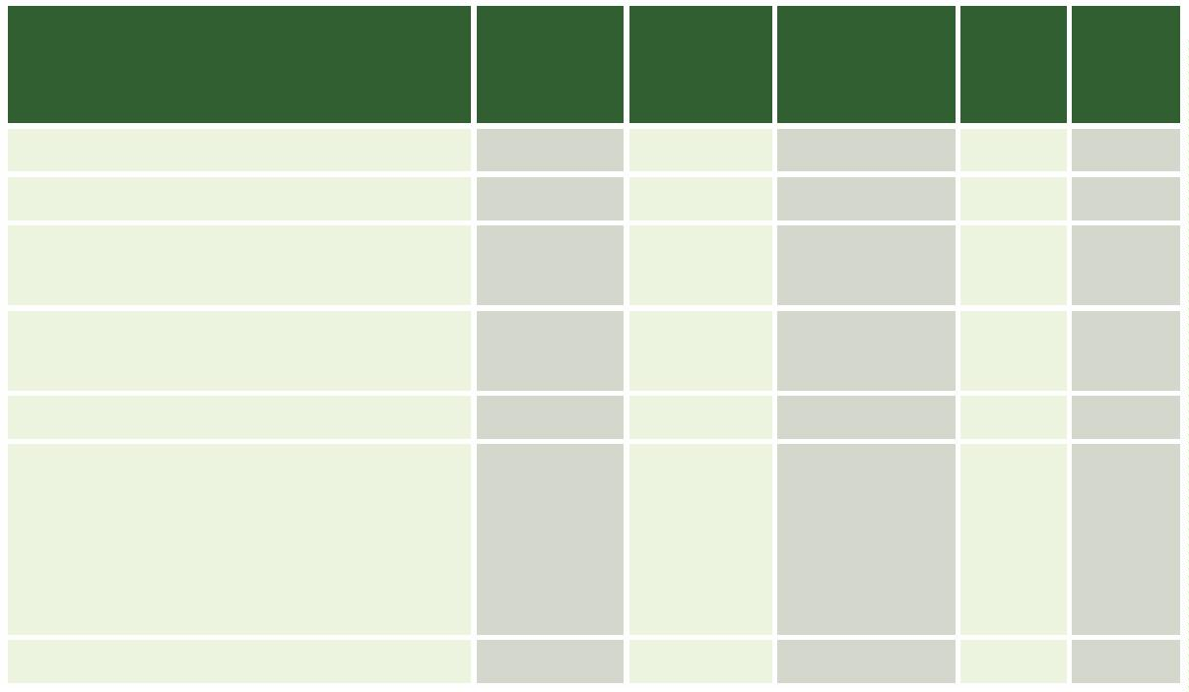

Defensoria Pública do Estado da Bahia
Sem
infor-
mação
Liberdade
provisória preventiva
Prisão
Relaxamento
de prisão
IMPUTAÇÃO
Fiança
Lei de Drogas em concurso com ou-
tros crimes da própria Lei de Drogas
4
9
30
24
19
15
17
4
0
0
0
1
Lei de Drogas em concurso com
outros crimes, exceto roubo e furto
3
4
6
0
0
Estatuto do Desarmamento
(Lei 10.826/2003)
2
Estatuto do Desarmamento em con-
curso com outros crimes, inclusive do
próprio Estatuto do Desarmamento,
exceto roubo, furto e Lei de Drogas
1
1
4
0
0
0
Código Brasileiro de Trânsito
(Lei 9.503/1997)
5
0
0
3
0
Outros crimes
91
22
33
3
1
TOTAL
632
331
112
9
5
Quanto à utilização de armas, os dados coletados permitem identiﬁcar se houve o
emprego e, em resposta aﬁrmativa, qual a natureza da arma utilizada. Em aproxima-
damente 70,2% dos casos, referente ao total de 1.089 autos de prisão em ﬂagrante,
não foi utilizada arma. Na maioria dos casos em que houve arma utilizada, o em-
prego foi de arma de fogo. Das 324 armas utilizadas, segundo o primeiro gráﬁco,
1
8
2
9
92 delas foram armas de fogo. Esse valor representa, portanto, aproximadamente,
0,1% do total de armas utilizadas. No ano de 2015 (último quadrimestre), não houve
apreensão de objetos simulacros.
HOUVE UTILIZAÇÃO DE ARMA?
Nenhuma
Fogo
765
292
Branca
TOTAL
32
1.089
Nenhuma
70,2%
Branca
3
,0%
Fogo
26,8%
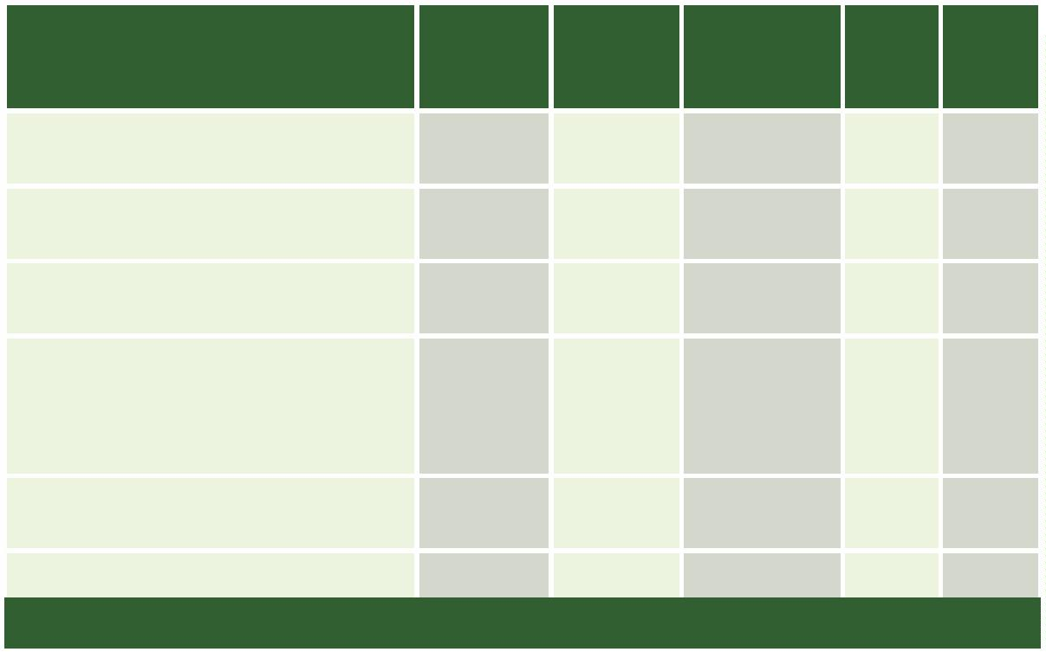

Relatório das Audiências de Custódia da comarca de Salvador/BAHIA (anos 2015-2018)
Em 2015, não foram registradas lesões sofridas pelos presos ﬂagranteados.
●
Mulheres (isoladamente consideradas)
Como já visto, as mulheres representam um quantitativo de apenas 56 dentro do
total de 1.089 ﬂagrantes do ano de 2015, entre os meses de setembro e dezembro.
Desse total, 54 mulheres são autodeclaradas negras e apenas 2 autodeclaradas não-
-
negras. Em termos percentuais, as mulheres negras representam 96,4% do total de
ﬂagranteadas no ano de 2015.
AUTODECLARAÇÃO DE COR (MULHERES)
Pretas/Pardas
Brancas
54
2
TOTAL
56
1
9
Brancas
3,6%
Pretas/pardas
6,4%
9
Quanto às decisões tomadas, a respeito das mulheres, o percentual de liberdades
provisórias concedidas foi de 64,3%. A quantidade de prisões preventivas decretadas,
por sua vez, representa um percentual de 21,4%.
DECISÃO (MULHERES)
Concedida de Liberdade Provisória
Decretada Prisão Preventiva
Prisão Relaxada
36
12
8
TOTAL
56


Defensoria Pública do Estado da Bahia
4
0
3
6
3
5
3
0
2
5
2
0
1
5
0
5
1
2
1
8
0
Concedida de
Liberdade Provisória
Decretada Prisão
Preventiva
Prisão Relaxada
Com relação à idade, é possível perceber que a maioria estava concentrada na faixa
jovem (total de 55,4% até 29 anos de idade):
IDADE (MULHERES)
20
1
8 a 29 anos
0 a 41 anos
2 a 53 anos
4 a 59 anos
0 anos ou mais
31
17
6
3
4
5
1
6
0
1
Sem Informação
TOTAL
56
3
5
3
0
2
5
2
0
1
5
0
5
1
0
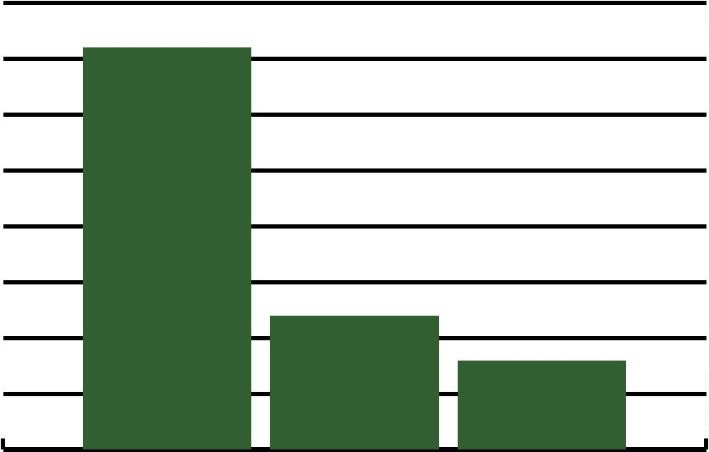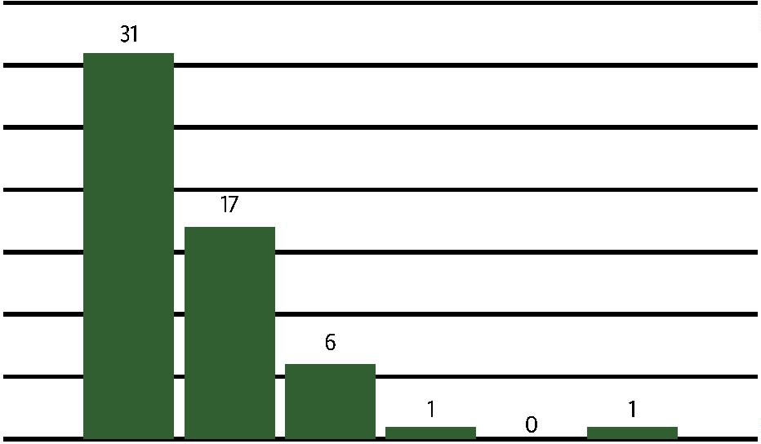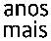

Relatório das Audiências de Custódia da comarca de Salvador/BAHIA (anos 2015-2018)
A mulher ﬂagranteada em 2015, portanto, é predominantemente negra (96,4%) e
jovem (55,4%).
Por ﬁm, com relação às imputações penais sofridas pelas mulheres entrevistadas,
foram registrados 24 casos de crimes contra o patrimônio (isoladamente ou em con-
curso) ou 42,9% do total; 27 casos da Lei de Drogas (isoladamente ou em concurso)
ou 48,2% do total; 01 caso do Estatuto do Desarmamento (isoladamente ou em
concurso) ou 1,8% do total e 04 casos de outros crimes ou 7,1% do total.
IMPUTAÇÃO (MULHERES)
Furto (155, CP)
Roubo (157, CP)
10
10
Roubo em concurso com outros crimes,
também em concurso com furto
0
Crimes contra
o patrimônio
(isoladamente e
em concurso)
Furto em concurso com outros crimes,
exceto roubo
0
1
Outros crimes contra o patrimônio
Crimes contra o patrimônio em concurso com
outros crimes, inclusive contra o patrimônio,
exceto roubo, furto, Lei de Drogas e Estatuto do
Desarmamento
21
3
Lei de Drogas (Lei 11.343/2006)
17
7
Lei de Drogas
(isoladamente e
em concurso)
Lei de Drogas em concurso com outros crimes
da própria Lei de Drogas
Lei de Drogas em concurso com outros crimes,
exceto roubo e furto
3
1
Estatuto do Desarmamento (Lei 10.826/2003)
Estatuto do
Desarmamento
(isoladamente e
em concurso)
Estatuto do Desarmamento em concurso
com outros crimes, inclusive do próprio
Estatuto do Desarmamento, exceto roubo,
furto e Lei de Drogas
0
Código Brasileiro de Trânsito (Lei 9.503/1997)
Outros crimes
0
4
TOTAL
56
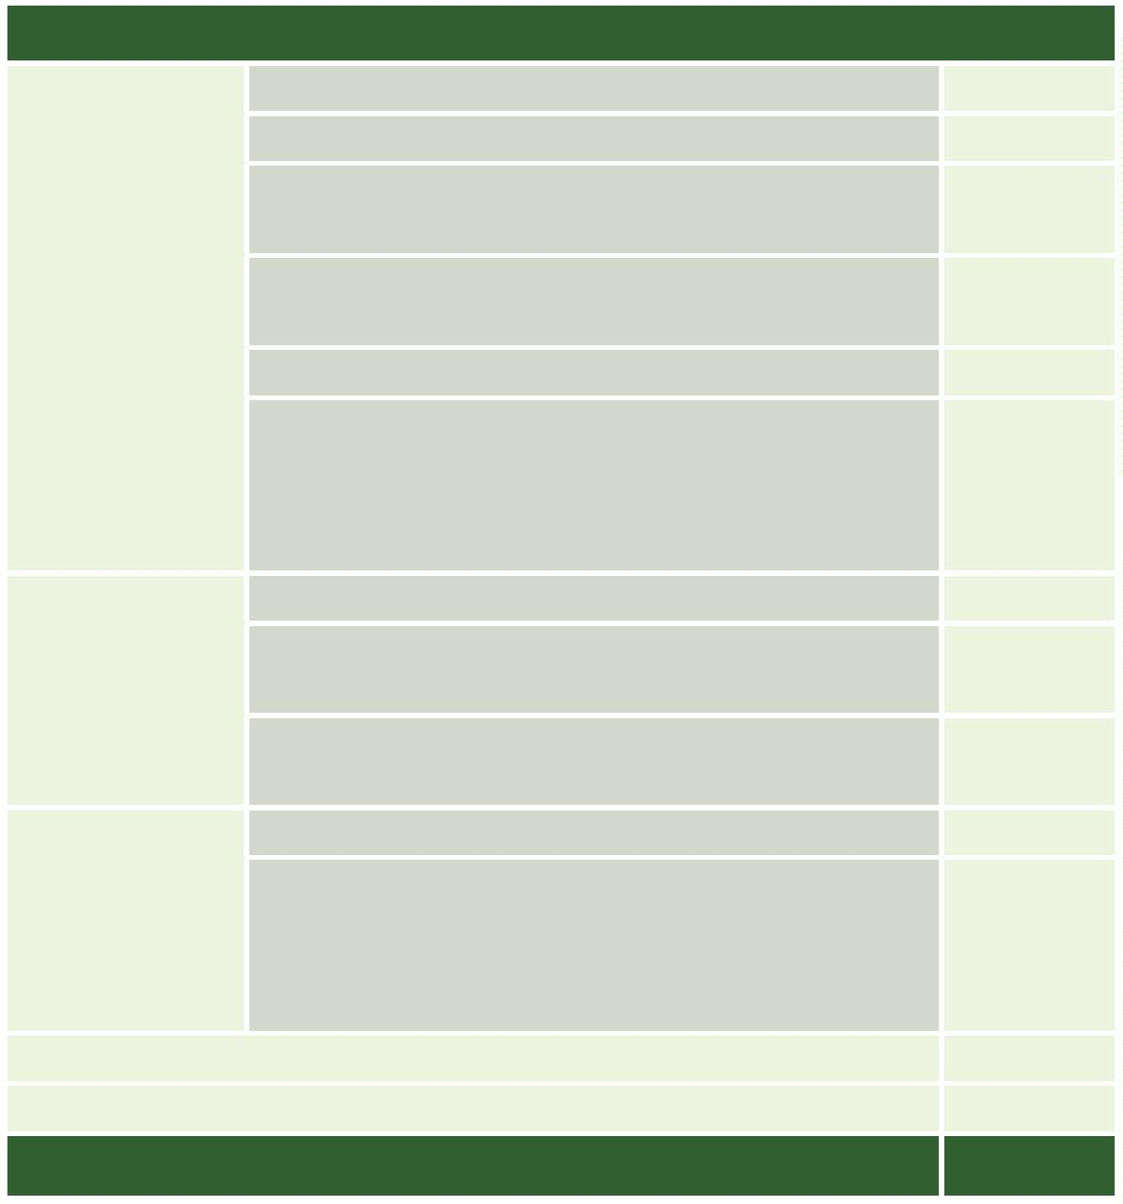

Defensoria Pública do Estado da Bahia
IMPUTAÇÃO (MULHERES) - RESUMO
Crimes contra o patrimônio (isoladamente e em concurso)
Lei de Drogas (isoladamente e em concurso)
Estatuto do Desarmamento (isoladamente e em concurso)
Código Brasileiro de Trânsito
24
27
1
0
Outros crimes
4
TOTAL
56
Crimes contra o patrimônio (isola-
damente e em concurso)
1,8%
7,1%
Lei de Drogas (isoladamente e
em concurso)
4
2,9%
Estatuto do Desarmamento (iso-
ladamente e em concurso)
4
8,2%
Código Brasileiro de Trânsito
Outros crimes
2
2
No que se refere a decisão tomada em relação a imputação, tem-se que no caso do
furto (isoladamente) há concessão de liberdade provisória em 90,0% dos casos e
decretação de preventiva em 10,0%; no roubo (isoladamente) há concessão de liber-
dade provisória em 60,0% dos casos e decretação de preventiva em 40,0%; em cri-
mes contra o patrimônio (isoladamente ou em concurso) há concessão de liberdade
provisória em 75,0% dos casos e decretação de preventiva em 20,8%; em crimes da
Lei de Drogas (isoladamente ou em concurso) há concessão de liberdade provisória
em 63,0% dos casos e decretação de preventiva em 14,8%.
Sem
infor-
mação
Liberdade
provisória preventiva
Prisão
Relaxamento
de prisão
IMPUTAÇÃO
Fiança
Furto (155, CP)
Roubo (157, CP)
9
6
1
0
0
0
0
0
0
4
Roubo em concurso com outros cri-
mes, também em concurso com furto
0
0
0
0
0
0
0
0
0
0
Furto em concurso com outros
crimes, exceto roubo
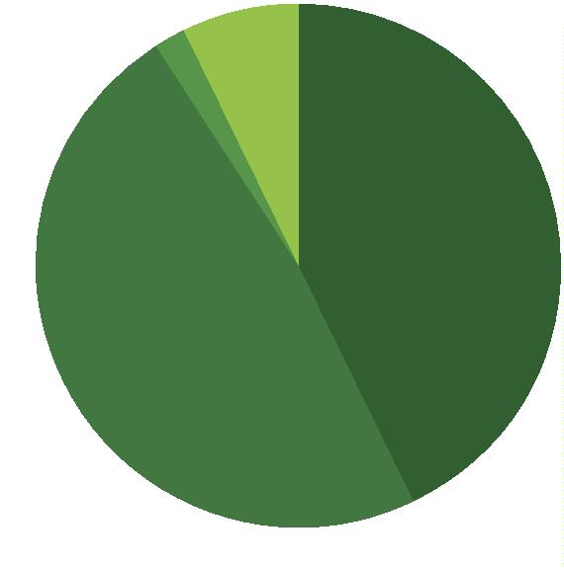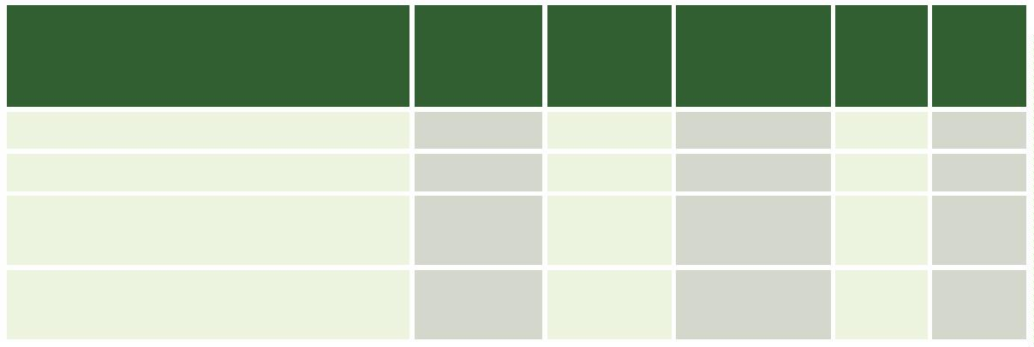

Relatório das Audiências de Custódia da comarca de Salvador/BAHIA (anos 2015-2018)
Sem
infor-
mação
Liberdade
provisória preventiva
Prisão
Relaxamento
de prisão
IMPUTAÇÃO
Fiança
Outros crimes contra o patrimônio
1
0
0
0
0
0
Crimes contra o patrimônio em con-
curso com outros crimes, inclusive
contra o patrimônio, exceto roubo,
furto, Lei de Drogas e Estatuto do
Desarmamento
2
1
0
0
Lei de Drogas (Lei 11.343/2006)
12
5
1
4
0
0
0
0
Lei de Drogas em concurso com ou-
tros crimes da própria Lei de Drogas
3
0
Lei de Drogas em concurso com
outros crimes, exceto roubo e furto
0
0
0
0
2
1
0
0
0
0
Estatuto do Desarmamento
(Lei 10.826/2003)
Estatuto do Desarmamento em con-
curso com outros crimes, inclusive do
próprio Estatuto do Desarmamento,
exceto roubo, furto e Lei de Drogas
0
0
0
0
0
Código Brasileiro de Trânsito
(Lei 9.503/1997)
0
0
0
0
0
23
Outros crimes
1
3
0
0
0
TOTAL
36
12
8
0
0
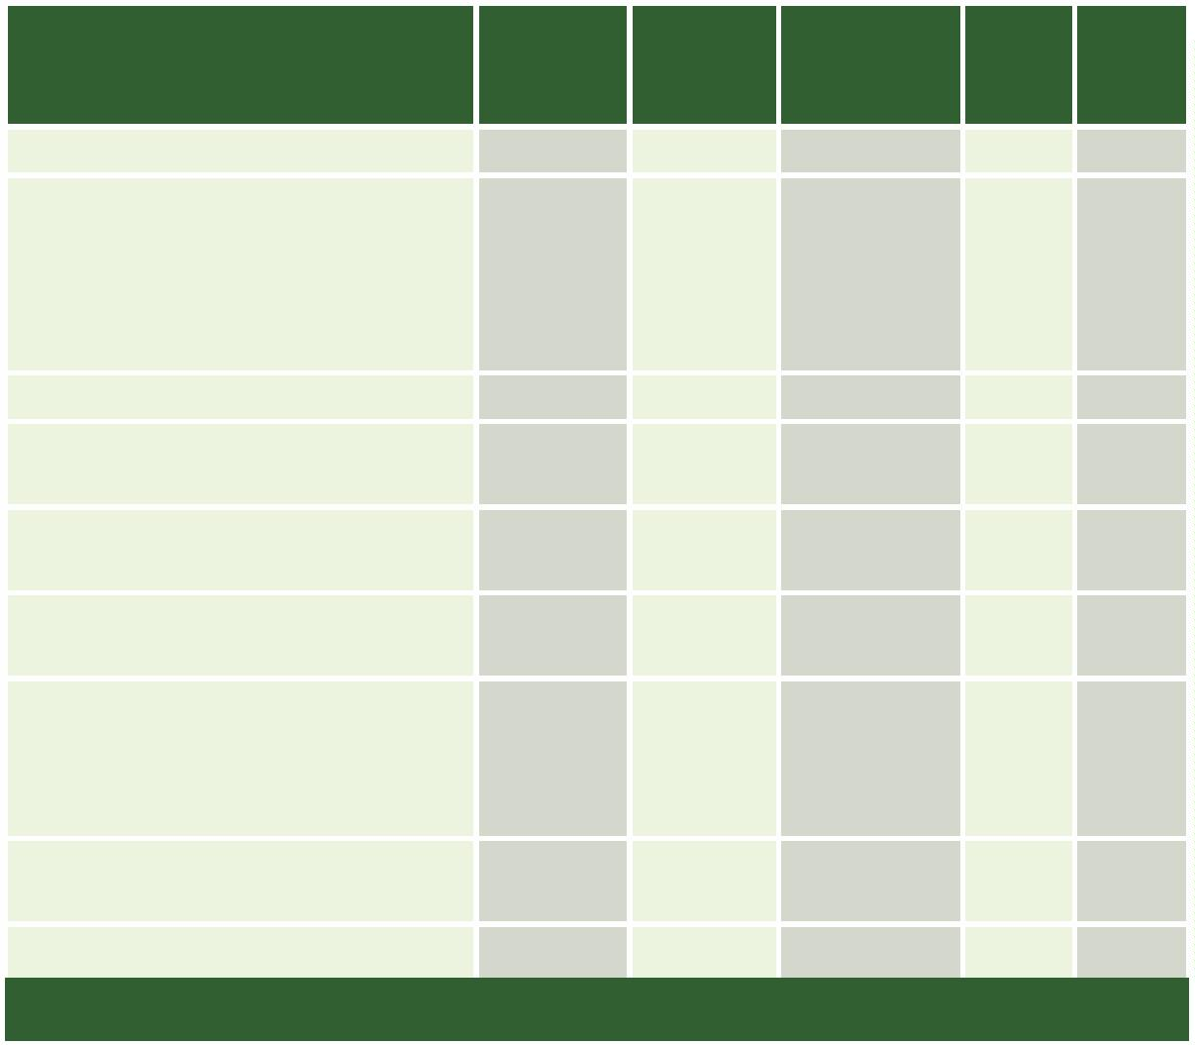

Defensoria Pública do Estado da Bahia
Ano 2016
Em 2016 houve o registro de 4.981 ﬂagrantes num total de 366 dias no ano o que,
considerando a quantidade de ﬂagranteados assistidos, resulta numa média de 8,80
casos por dia analisados pela DPE/BA.
Nesse ano, houve uma taxa de retorno para a audiência de custódia de 1,5%, ou seja,
apenas 46 de 2.993 custodiados liberados em uma primeira audiência de custódia
compareceram a outra novamente. Esse número foi calculado considerando-se to-
dos os ﬂagrantes que resultaram em soltura (liberdade provisória/relaxamento/ﬁan-
ça) e apareceram em duplicidade. Com base nisso, foram excluídos os homônimos
com base no nome da genitora e data de nascimento, resultando na lista com todas
as pessoas que retornaram mais de uma vez a audiência de custódia.
TAXA DE RETORNO
24
Liberdades sem retornos
Retornos
2.947
46
TOTAL
2.993
Retornos
1
,5%
Liberdades
sem retornos
9
8,5%
De todas as prisões em ﬂagrante realizadas, foram ao todo 4.714 custodiados ho-
mens e 267 mulheres, havendo, portanto, um percentual no primeiro caso de 94,6%
e no segundo de 5,4% conforme tabela e gráﬁco a seguir:


Relatório das Audiências de Custódia da comarca de Salvador/BAHIA (anos 2015-2018)
QUANTOS ERAM HOMENS E QUANTAS ERAM MULHERES?
Homens
Mulheres
TOTAL
4.714
267
4.981
Mulheres
5,4%
Homens
94,6%
Quanto à autodeclaração racial, foram presos ao todo 4.942 negros¹ o que representa
um percentual de 99,2% do total de ﬂagrantes analisados, enquanto que brancos
representam menos de 1% dos ﬂagranteados:
25
AUTODECLARAÇÃO DE COR
Pretos/Pardos
Brancos
4.942
39
TOTAL
4.981
Brancos
0,8%
Pretos/pardos
9,2%
9
1
Resultado da soma dos pardos e pretos, conforme critério adotado pelo IBGE.


Defensoria Pública do Estado da Bahia
Além disso, cruzando os dados relacionados à autodeclaração racial e a decisão que
foi tomada com relação à situação do ﬂagranteado, é possível obter o percentual
liberdade concedida e prisão decretada de acordo com a cor autodeclarada.
Com isso, constata-se que foi concedida liberdade provisória em aproximadamente
51% tanto dos casos envolvendo custodiados negros quanto brancos; houve 30,8%
de prisão preventiva decretada quando o custodiado era branco enquanto que o per-
centual subiu para 39,9% dos casos quando o custodiado era negro e em 5,1% dos
casos quando o custodiado era branco houve relaxamento da prisão, tendo o valor
caído para 4,8% quando o ﬂagranteado era negro.
LIBERDADE PROVISÓRIA CONCEDIDA POR AUTODECLARAÇÃO DE COR
Pretos/Pardos
Brancos
51,5%
51,3%
PRISÃO PREVENTIVA DECRETADA POR AUTODECLARAÇÃO DE COR
Pretos/Pardos
Brancos
39,9%
30,8%
26
PRISÃO RELAXADA POR AUTODECLARAÇÃO DE COR
Pretos/Pardos
Brancos
4,8%
5,1%
Com relação a idade, a maioria dos ﬂagranteados é jovem², ou seja, possui até 29
anos, o que representa um percentual de 70,9% das pessoas maiores de 18 anos
(houve registro de 6 menores).
IDADE
Menores de Idade (15 e 17 anos)
8 a 29 anos
0 a 41 anos
2 a 53 anos
4 a 59 anos
6
1
3.528
1.116
255
45
3
4
5
6
0 anos ou mais
31
TOTAL
4.981
2
Considerando a faixa etária adotada pelo Estatuto da Juventude (Lei 12.852/2013).

Relatório das Audiências de Custódia da comarca de Salvador/BAHIA (anos 2015-2018)
4
000
500
000
500
000
3
.528
3
3
2
2
1
500
1
.116
1
000
5
00
0
2
55
6
45
31
Menores de 18 a 29
idade (15 a anos
7 anos)
30 a 41
anos
42 a 53
anos
54 a 59
anos
60 anos
ou mais
1
Tem-se assim que o perﬁl social do ﬂagranteado em 2016 corresponde a um homem
(94,6%) negro (99,2%) e jovem (70,9%).
Quanto a defesa, constatou-se uma maioria de ﬂagranteados assistidos pela Defen-
soria Pública do Estado da Bahia, em detrimento daqueles que constituíram advo-
gado particular, quando do ﬂagrante.
27
De fato, no ano de 2016, 64,7% do total era assistido pela Defensoria Pública. Houve
um caso contabilizado como “sem informação”.
REPRESENTADO PELA DEFENSORIA PÚBLICA OU POR ADVOGADO?
Defensoria Pública
Advogado
3.223
1.757
1
Sem informação
TOTAL
4.981
Advogado
35,3%
Defensoria
Pública
6
4,7%
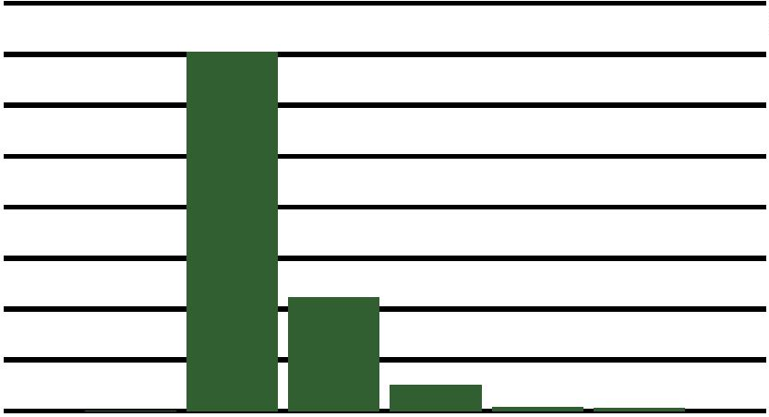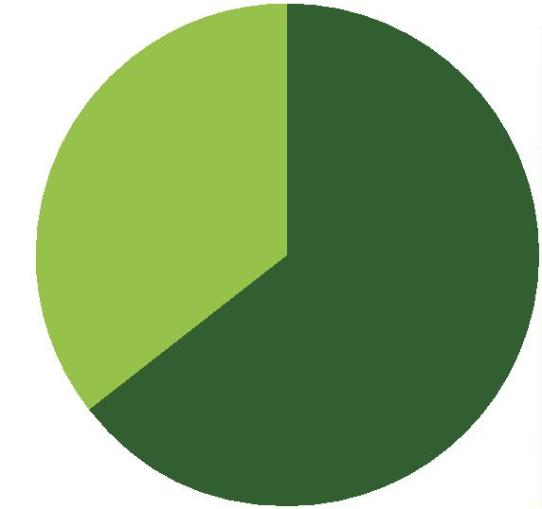

Defensoria Pública do Estado da Bahia
Quanto às decisões tomadas pelos juízes do Núcleo de Prisão em Flagrante do Tri-
bunal de Justiça, houve concessão de liberdade provisória em 51,7% dos casos. O
percentual de prisões preventivas representa um total de 40,0% do total de ﬂagran-
tes analisados. Os quase 9% restantes estão distribuídos, como se pode perceber, no
gráﬁco abaixo, entre prisões relaxadas, temporárias, domiciliares e casos em que foi
arbitrada ﬁança por autoridade policial. Ressalte-se que se desconsidera nesse cálcu-
lo de percentual os dados prejudicados (assim foram deﬁnidos dada a insuﬁciência
da informação registrada).
DECISÃO
Concedida Liberdade Provisória
Decretada Prisão Preventiva
Prisão Relaxada
2.566
1.983
242
139
Fiança arbitrada e recolhida pela autoridade policial
Sem Informação
19
Decretada Prisão Temporária
Decretada Prisão Domiciliar
TOTAL
18
14
4.981
2
8
3
000
500
000
2
.566
2
1
.983
2
1
500
1
000
5
00
0
2
42
1
39
1
9
18
14
Concedida
Liberdade
Provisória
Decretada
Prisão
Preventiva
Prisão
Relaxada
Fiança
Sem
Decretada
Prisão
Temporária Domiciliar
Decretada
Prisão
arbitrada e informação
recolhida pela
autoridade
policial
Em relação às imputações penais, foram registrados 2.323 casos de crimes contra o
patrimônio (isoladamente ou em concurso) ou 46,6% do total; 1.662 casos da Lei de
Drogas (isoladamente ou em concurso) ou 33,4% do total; 344 casos do Estatuto do
Desarmamento (isoladamente ou em concurso) ou 6,9% do total; 53 casos do Código
de Trânsito Brasileiro ou 1,1% do total; e 599 casos de outros crimes ou 12,0% do total.
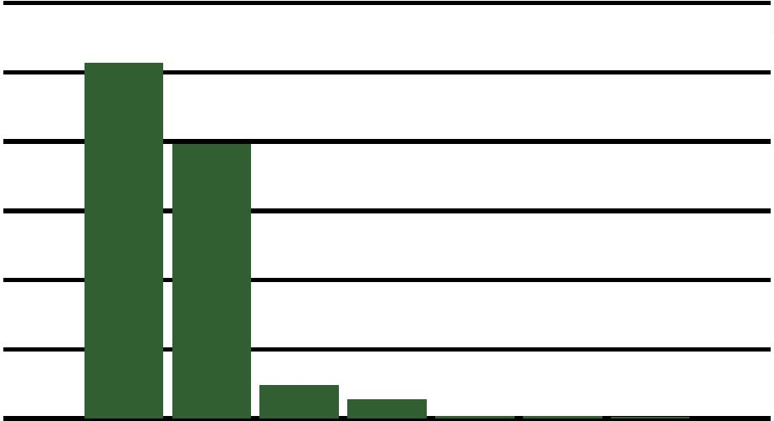

Relatório das Audiências de Custódia da comarca de Salvador/BAHIA (anos 2015-2018)
IMPUTAÇÃO
Furto (155, CP)
Roubo (157, CP)
426
1.120
Roubo em concurso com outros crimes,
também em concurso com furto
3
52
Crimes contra
o patrimônio
(isoladamente e
em concurso)
Furto em concurso com outros crimes,
exceto roubo
45
Outros crimes contra o patrimônio
191
Crimes contra o patrimônio em concurso com
outros crimes, inclusive contra o patrimônio,
exceto roubo, furto, Lei de Drogas e Estatuto do
Desarmamento
1
89
Lei de Drogas (Lei 11.343/2006)
871
Lei de Drogas
(isoladamente e
em concurso)
Lei de Drogas em concurso com outros crimes
da própria Lei de Drogas
3
80
Lei de Drogas em concurso com outros crimes,
exceto roubo e furto
4
11
Estatuto do Desarmamento (Lei 10.826/2003)
227
29
Estatuto do
Desarmamento
(isoladamente e
em concurso)
Estatuto do Desarmamento em concurso
com outros crimes, inclusive do próprio
Estatuto do Desarmamento, exceto roubo,
furto e Lei de Drogas
117
Código Brasileiro de Trânsito (Lei 9.503/1997)
Outros crimes
53
599
TOTAL
4.981
IMPUTAÇÃO - RESUMO
Crimes contra o patrimônio (isoladamente e em concurso)
Lei de Drogas (isoladamente e em concurso)
Estatuto do Desarmamento (isoladamente e em concurso)
Código Brasileiro de Trânsito
2.323
1.662
344
53
Outros crimes
599
4.981
TOTAL

Defensoria Pública do Estado da Bahia
Crimes contra o patrimônio (isola-
damente e em concurso)
1
,1%
1
2,0%
Lei de Drogas (isoladamente e
em concurso)
6
,9%
Estatuto do Desarmamento (iso-
ladamente e em concurso)
4
6,6%
33,4%
Código Brasileiro de Trânsito
Outros crimes
No que se refere a decisão tomada em relação a imputação, tem-se que no caso do
furto (isoladamente) há concessão de liberdade provisória em 69,5% dos casos e
decretação de preventiva em 19,2%; no roubo (isoladamente) há concessão de liber-
dade provisória em 39,19% dos casos e decretação de preventiva em 57,4%; em cri-
mes contra o patrimônio (isoladamente ou em concurso) há concessão de liberdade
provisória em 47,0% dos casos e decretação de preventiva em 46,3%; em crimes da
Lei de Drogas (isoladamente ou em concurso) há concessão de liberdade provisória
em 54,6% dos casos e decretação de preventiva em 39,3% e em crimes do Estatuto
do Desarmamento (isoladamente ou em concurso) há concessão de liberdade provi-
sória em 52,9% dos casos e decretação de preventiva em 35,8%.
30
Sem
infor-
mação
Liberdade
provisória preventiva
Prisão
Relaxamento
de prisão
IMPUTAÇÃO
Fiança
Furto (155, CP)
Roubo (157, CP)
296
439
82
17
30
0
0
2
643
29
Roubo em concurso com outros cri-
mes, também em concurso com furto
8
5
3
256
5
0
4
Furto em concurso com outros
crimes, exceto roubo
3
9
2
0
1
Outros crimes contra o patrimônio
126
24
20
20
2
Crimes contra o patrimônio em con-
curso com outros crimes, inclusive
contra o patrimônio, exceto roubo,
furto, Lei de Drogas e Estatuto do
Desarmamento
112
61
9
4
0
Lei de Drogas (Lei 11.343/2006)
539
281
141
42
25
0
0
1
Lei de Drogas em concurso com ou-
tros crimes da própria Lei de Drogas
212
0
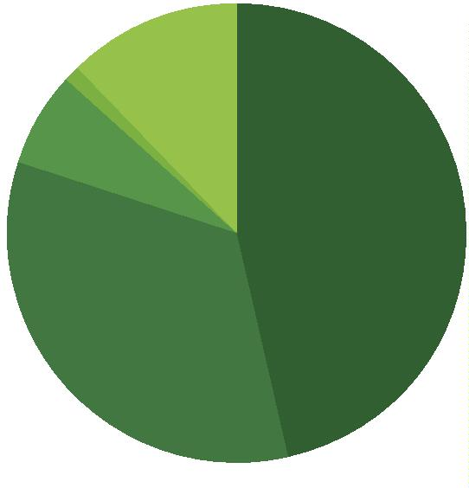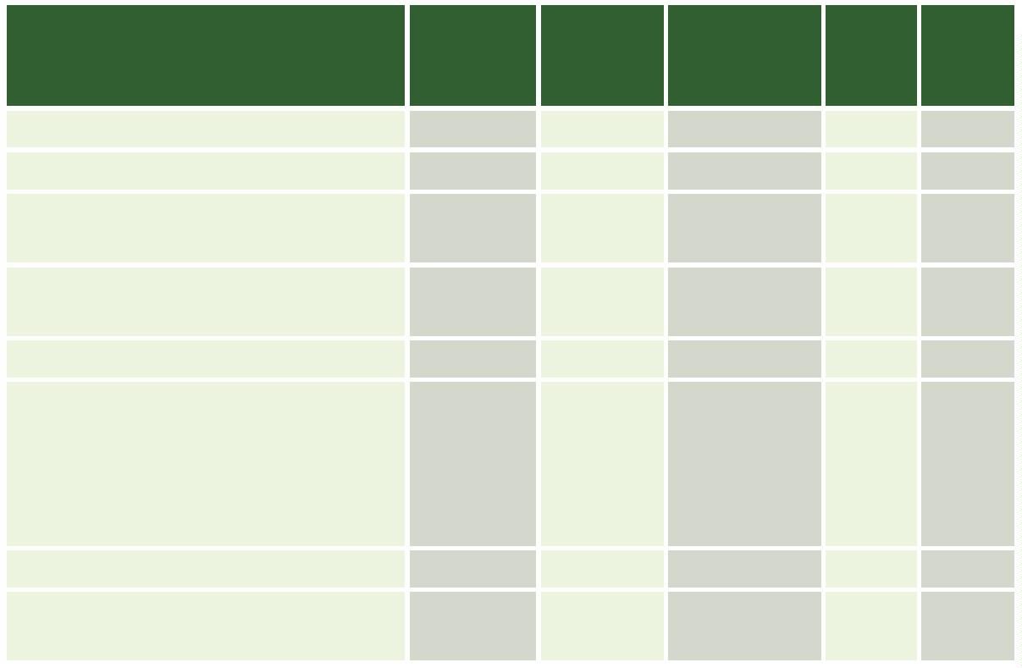

Relatório das Audiências de Custódia da comarca de Salvador/BAHIA (anos 2015-2018)
Sem
infor-
mação
Liberdade
provisória preventiva
Prisão
Relaxamento
de prisão
IMPUTAÇÃO
Fiança
Lei de Drogas em concurso com
outros crimes, exceto roubo e furto
1
57
33
231
64
26
12
2
3
2
Estatuto do Desarmamento
(Lei 10.826/2003)
1
13
Estatuto do Desarmamento em con-
curso com outros crimes, inclusive do
próprio Estatuto do Desarmamento,
exceto roubo, furto e Lei de Drogas
49
59
6
0
2
Código Brasileiro de Trânsito
(Lei 9.503/1997)
1
4
1
1
37
0
Outros crimes
371
131
48
33
2
TOTAL
2.566
1.983
242
139
19
Quanto à utilização de armas, os dados coletados permitem identiﬁcar se houve o
emprego e, em resposta aﬁrmativa, qual a natureza da arma utilizada. Em aproxima-
damente 72,7% dos casos, referente ao total de 4.981 autos de prisão em ﬂagrante,
não foi utilizada arma. Na maioria dos casos em que houve arma utilizada, o emprego
foi de arma de fogo. Das 1.361 armas utilizadas, segundo o primeiro gráﬁco, 1.086
delas foi arma de fogo. Esse valor representa, portanto, aproximadamente, 79,8% do
total de armas utilizadas. Em 2016, não houve apreensão de objetos simulacros.
31
HOUVE UTILIZAÇÃO DE ARMA?
Nenhuma
Fogo
3.620
1.086
275
Branca
TOTAL
4.981
Branca
5,5%
Fogo
21,8%
Nenhuma
72,7%
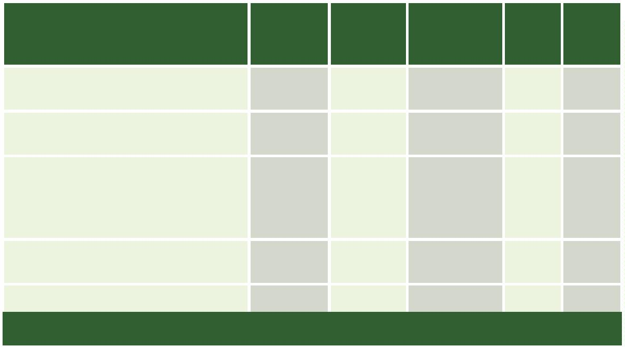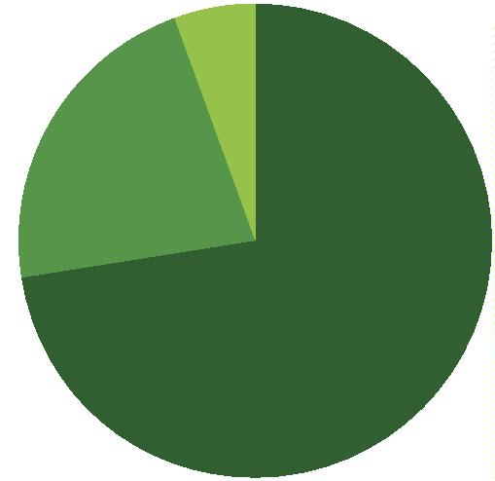

Defensoria Pública do Estado da Bahia
●
Mulheres (isoladamente consideradas)
Como já visto, as mulheres representam um quantitativo de apenas 267 dentro do
total de 4.981 ﬂagrantes do ano de 2016. Desse total, 263 mulheres são autode-
claradas negras e apenas 4 autodeclaradas não-negras. Em termos percentuais, as
mulheres negras representam 98,5% do total de ﬂagranteadas no ano de 2016.
AUTODECLARAÇÃO DE COR (MULHERES)
Pretas/Pardas
Brancas
263
4
TOTAL
267
Brancas
1
,5%
32
Pretas/pardas
8,5%
9
Quanto às decisões tomadas, a respeito das mulheres, o percentual de liberdades
provisórias concedidas foi de 63,5%. A quantidade de prisões preventivas decretadas,
por sua vez, representa um percentual de 23,3%.
DECISÃO (MULHERES)
Concedida Liberdade Provisória
Decretada Prisão Preventiva
Fiança arbitrada e recolhida pela autoridade policial
Decretada Prisão Domiciliar
Prisão Relaxada
169
62
11
5
19
1
Sem Informação
TOTAL
267


Relatório das Audiências de Custódia da comarca de Salvador/BAHIA (anos 2015-2018)
2
00
1
50
1
00
5
0
0
Com relação a idade, é possível perceber que a maioria estava concentrada na faixa
jovem (total de 55,4% até 29 anos de idade):
IDADE (MULHERES)
33
1
8 a 29 anos
0 a 41 anos
2 a 53 anos
4 a 59 anos
148
87
28
3
3
4
5
6
0 anos ou mais
1
TOTAL
267
1
48
1
50
1
20
8
7
9
0
0
0
0
6
3
2
8
3
1
1
8 a 29 30 a 41 42 a 53 54 a 59 60 anos
anos anos anos anos ou mais
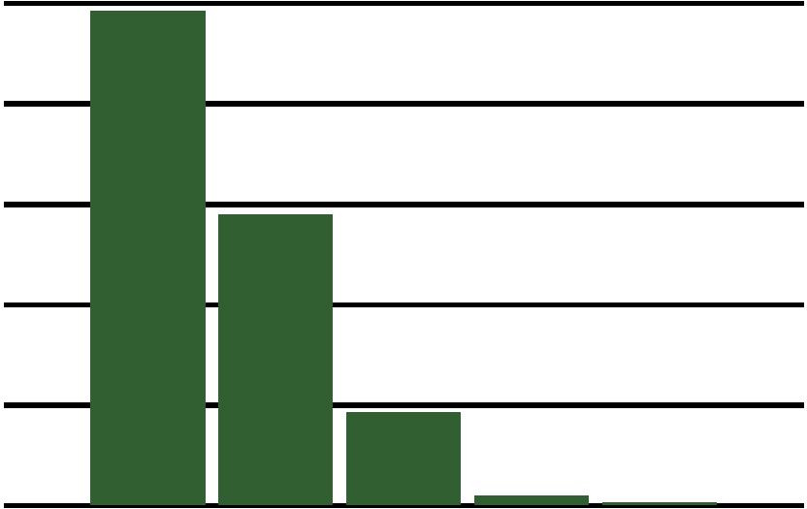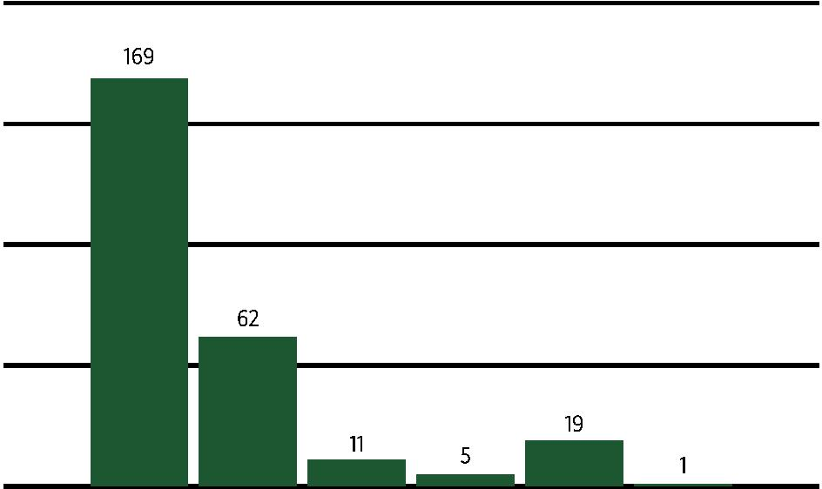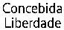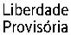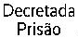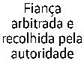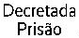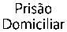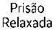

Defensoria Pública do Estado da Bahia
A mulher ﬂagranteada em 2016, portanto, é predominantemente negra (98,5%) e
jovem (55,4%) .
Por ﬁm, com relação às imputações penais sofridas pelas mulheres entrevistadas,
foram registrados 135 casos de crimes contra o patrimônio (isoladamente ou em con-
curso) ou 50,6% do total; 91 casos da Lei de Drogas (isoladamente ou em concurso)
ou 34,1% do total; 05 casos do Estatuto do Desarmamento (isoladamente ou em
concurso) ou 1,9% do total e 36 casos de outros crimes ou 13,5% do total.
IMPUTAÇÃO (MULHERES)
Furto (155, CP)
Roubo (157, CP)
64
32
Roubo em concurso com outros crimes,
também em concurso com furto
1
0
Crimes contra
o patrimônio
(isoladamente e
em concurso)
Furto em concurso com outros crimes,
exceto roubo
10
13
Outros crimes contra o patrimônio
Crimes contra o patrimônio em concurso com
outros crimes, inclusive contra o patrimônio,
exceto roubo, furto, Lei de Drogas e Estatuto do
Desarmamento
3
4
6
Lei de Drogas (Lei 11.343/2006)
48
Lei de Drogas
(isoladamente e
em concurso)
Lei de Drogas em concurso com outros crimes
da própria Lei de Drogas
1
9
Lei de Drogas em concurso com outros crimes,
exceto roubo e furto
2
4
Estatuto do Desarmamento (Lei 10.826/2003)
4
Estatuto do
Desarmamento
(isoladamente e
em concurso)
Estatuto do Desarmamento em concurso
com outros crimes, inclusive do próprio
Estatuto do Desarmamento, exceto roubo,
furto e Lei de Drogas
1
Código Brasileiro de Trânsito (Lei 9.503/1997)
Outros crimes
0
36
TOTAL
267

Relatório das Audiências de Custódia da comarca de Salvador/BAHIA (anos 2015-2018)
IMPUTAÇÃO (MULHERES) - RESUMO
Crimes contra o patrimônio (isoladamente e em concurso)
Lei de Drogas (isoladamente e em concurso)
Estatuto do Desarmamento (isoladamente e em concurso)
Código Brasileiro de Trânsito
135
91
5
0
Outros crimes
36
267
TOTAL
Crimes contra o patrimônio (isola-
damente e em concurso)
1
,9%
1
3,5%
Lei de Drogas (isoladamente e
em concurso)
Estatuto do Desarmamento (iso-
ladamente e em concurso)
5
0,6%
3
4,1%
Código Brasileiro de Trânsito
Outros crimes
35
No que se refere a decisão tomada em relação a imputação, tem-se que no caso do
furto (isoladamente) há concessão de liberdade provisória em 68,8% dos casos e de-
cretação de preventiva em 17,2%; no roubo (isoladamente) há concessão de liberdade
provisória em 59,37% dos casos e decretação de preventiva em 31,3%; em crimes
contra o patrimônio (isoladamente ou em concurso) há concessão de liberdade pro-
visória em 63,7% dos casos e decretação de preventiva em 21,5%; em crimes da Lei
de Drogas (isoladamente ou em concurso) há concessão de liberdade provisória em
63,7% dos casos e decretação de preventiva em 24,2%.
Sem
infor-
mação
Liberdade
provisória preventiva
Prisão
Relaxamento
de prisão
IMPUTAÇÃO
Fiança
Furto (155, CP)
Roubo (157, CP)
44
19
11
1
1
7
0
0
10
0
Roubo em concurso com outros cri-
mes, também em concurso com furto
3
6
1
0
0
Furto em concurso com outros
crimes, exceto roubo
1
0
0
2
0
6
0
0
0
0
Outros crimes contra o patrimônio
6
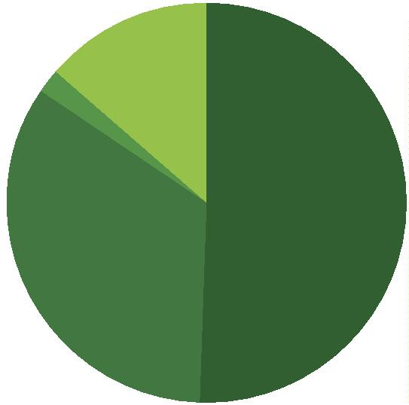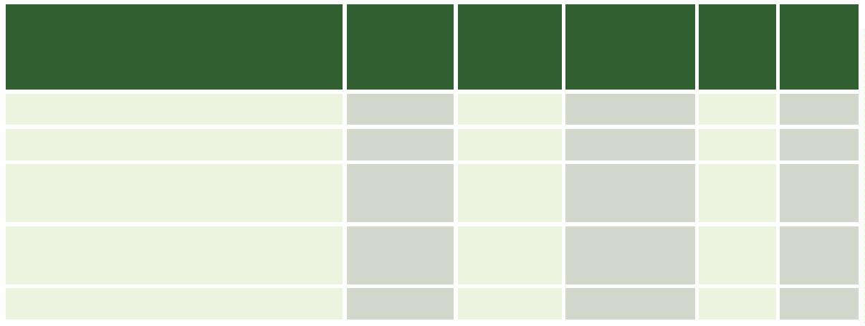

Defensoria Pública do Estado da Bahia
Sem
infor-
mação
Liberdade
provisória preventiva
Prisão
Relaxamento
de prisão
IMPUTAÇÃO
Fiança
Crimes contra o patrimônio em con-
curso com outros crimes, inclusive
contra o patrimônio, exceto roubo,
furto, Lei de Drogas e Estatuto do
Desarmamento
4
0
2
0
0
Lei de Drogas (Lei 11.343/2006)
31
10
4
5
2
0
0
0
0
Lei de Drogas em concurso com ou-
tros crimes da própria Lei de Drogas
1
3
Lei de Drogas em concurso com
outros crimes, exceto roubo e furto
1
4
8
1
0
0
1
Estatuto do Desarmamento
(Lei 10.826/2003)
4
0
0
0
Estatuto do Desarmamento em con-
curso com outros crimes, inclusive do
próprio Estatuto do Desarmamento,
exceto roubo, furto e Lei de Drogas
1
0
0
0
0
Código Brasileiro de Trânsito
(Lei 9.503/1997)
0
0
0
0
0
3
6
Outros crimes
Sem informação
TOTAL
20
0
11
0
0
0
4
0
11
0
0
1
169
62
19
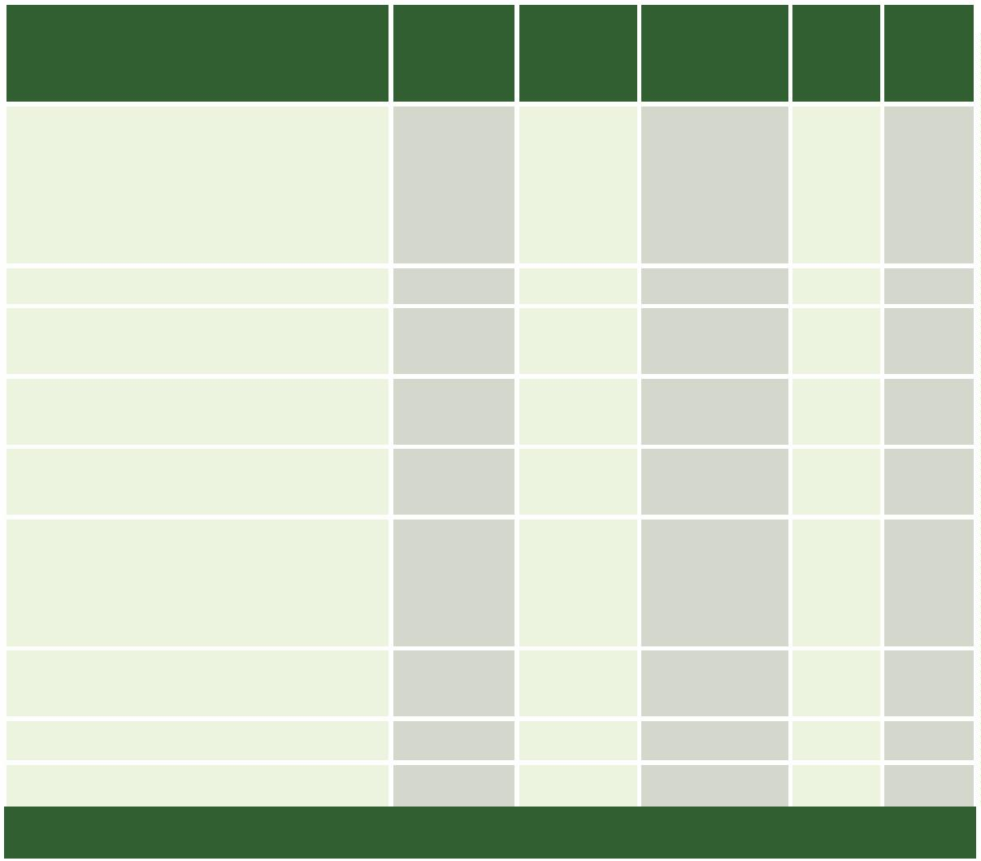

Relatório das Audiências de Custódia da comarca de Salvador/BAHIA (anos 2015-2018)
Ano 2017
Em 2017 houve o registro de 6.135 ﬂagrantes num total de 365 dias no ano o que,
considerando a quantidade de ﬂagranteados assistidos, resulta numa média de 10,58
casos por dia analisados pela DPE/BA.
Nesse ano, houve uma taxa de retorno para a audiência de custódia de 2,2%, ou seja,
apenas 75 de 3.423 custodiados liberados em uma primeira audiência de custódia
compareceram a outra novamente. Esse número foi calculado considerando-se to-
dos os ﬂagrantes que resultaram em soltura (liberdade provisória/relaxamento/ﬁan-
ça) e apareceram em duplicidade. Com base nisso, foram excluídos os homônimos
com base no nome da genitora e data de nascimento, resultando na lista com todas
as pessoas que retornaram mais de uma vez a audiência de custódia.
TAXA DE RETORNO
37
Liberdades sem retornos
Retornos
3.348
75
TOTAL
3.423
Retornos
2,2%
Liberdades
sem retornos
97,8%
De todas as prisões em ﬂagrante realizadas, foram ao todo 5.757 custodiados ho-
mens e 378 mulheres, havendo, portanto, um percentual no primeiro caso de 93.83%
e no segundo de 6,16% conforme tabela e gráﬁco a seguir:


Defensoria Pública do Estado da Bahia
QUANTOS ERAM HOMENS E QUANTAS ERAM MULHERES?
Homens
Mulheres
TOTAL
5.757
378
6.135
Mulheres
6
,2%
Homens
93,8%
Quanto à autodeclaração racial, foram presos ao todo 5.022 negros¹ o que representa
um percentual de 98,7% do total de ﬂagrantes analisados (desconsiderando-se o
número de “sem informação”), enquanto que brancos representam pouco mais de
3
8
1
% dos ﬂagranteados:
AUTODECLARAÇÃO DE COR
Pretos/Pardos
5.022
67
Brancos
Amarelos
2
Sem informação
TOTAL
1.044
6.135
Brancos
1,3%
Pretos/pardos
8,7%
9
1
Resultado da soma dos pardos e pretos, conforme critério adotado pelo IBGE.


Relatório das Audiências de Custódia da comarca de Salvador/BAHIA (anos 2015-2018)
Além disso, cruzando os dados relacionados à autodeclaração racial e a decisão que
foi tomada com relação à situação do ﬂagranteado, é possível obter o percentual
liberdade concedida e prisão decretada de acordo com a cor autodeclarada.
Com isso, constata-se que foi concedida liberdade provisória em aproximadamen-
te 52,2% nos casos envolvendo custodiados negros e 49,6% nos casos envolvendo
brancos; houve 31,3% de prisão preventiva decretada quando o custodiado era bran-
co enquanto que o percentual subiu para 43,8% dos casos quando o custodiado era
negro e em 7,5% dos casos quando o custodiado era branco houve relaxamento da
prisão, tendo o valor caído para 3,2% quando o ﬂagranteado era negro.
LIBERDADE PROVISÓRIA CONCEDIDA POR AUTODECLARAÇÃO DE COR
Pretos/Pardos
Brancos
49,6%
52,2%
PRISÃO PREVENTIVA DECRETADA POR AUTODECLARAÇÃO DE COR
Pretos/Pardos
Brancos
43,8%
31,3%
3
9
PRISÃO RELAXADA POR AUTODECLARAÇÃO DE COR
Pretos/Pardos
Brancos
3,2%
7,5%
Com relação à idade, a maioria dos flagranteados é jovem², ou seja, possui até
29 anos, o que representa um percentual de 67,1%, excluindo-se os registros de
“sem informação”.
IDADE
1
8 a 29 anos
4.017
1.490
356
75
3
0 a 41 anos
2 a 53 anos
4 a 59 anos
0 anos ou mais
4
5
6
46
Sem Informação
151
TOTAL
6.135
2
Considerando a faixa etária adotada pelo Estatuto da Juventude (Lei 12.852/2013).

Defensoria Pública do Estado da Bahia
4
.017
4000
3000
2000
1000
0
1
.490
3
56
1
51
7
5
4
6
1
8 a 29
anos
Quanto à escolaridade, a maioria dos ﬂagranteados se concentram na faixa dos
que possuem até o ensino fundamental incompleto, sendo esse percentual corres-
pondente a 49,8% do total de ﬂagrantes analisados, desconsiderando-se o registro
40
“não informado”.
GRAU DE ESCOLARIDADE
Superior Completo
49
40
Superior Incompleto
Médio Completo
482
369
683
1.723
117
Médio Incompleto
Fundamental Completo
Fundamental Incompleto
Sem escolaridade
Sem Informação
2.672
6.135
TOTAL
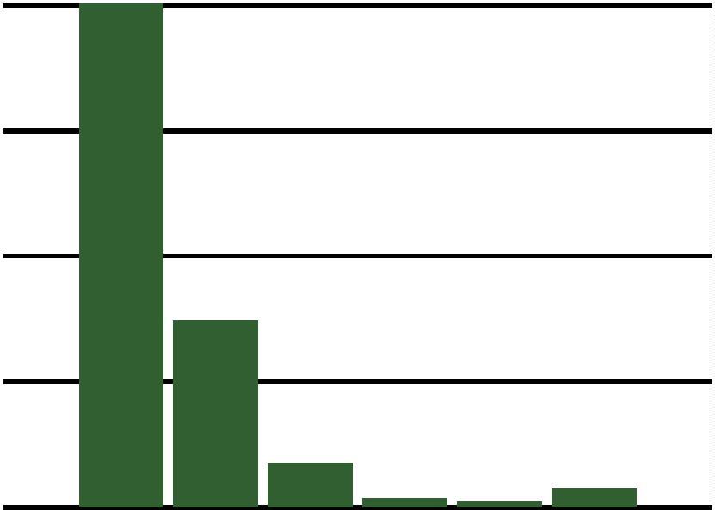

Relatório das Audiências de Custódia da comarca de Salvador/BAHIA (anos 2015-2018)
0
500
1000
1500
2000
2500
3000
Com relação a renda, a maior parte dos ﬂagranteados se concentram na faixa dos que
recebem valor abaixo de 2 (dois) salários mínimos (S.M.), correspondendo a 98,8% do
total de ﬂagrantes analisados, desconsiderando-se o registro “não informado”.
RENDA
41
Até 2 S.M.
1.812
21
2
a 4 S.M.
5
a 10 S.M.
2
1
1 a 20 S.M.
0
Acima de 20 S.M.
Sem Informação
TOTAL
0
4.300
6.135
2
a 4 S.M.
1,1%
5
a 10 S.M.
0,1%
até 2 S.M.
98,8%
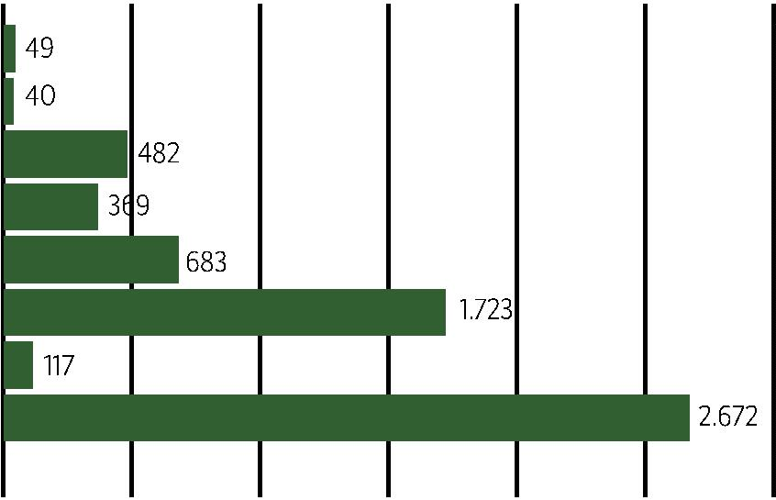

Defensoria Pública do Estado da Bahia
Tem-se assim que o perﬁl social do ﬂagranteado em 2017 corresponde a um homem
(93,8%) negro (98,6%), jovem (67,1%), com ensino fundamental incompleto (49,8%)
e com renda inferior a 2 salários mínimos (98,8%).
Quanto a defesa, constatou-se uma maioria de ﬂagranteados assistidos pela Defen-
soria Pública do Estado da Bahia, em detrimento daqueles que constituíram advo-
gado particular, quando do ﬂagrante.
De fato, no ano de 2017, 63,0% do total foi assistido pela Defensoria Pública.
REPRESENTADO PELA DEFENSORIA PÚBLICA OU POR ADVOGADO?
Defensoria Pública
Advogado
3.863
2.272
6.135
TOTAL
42
Advogado
37,0%
Defensoria
Pública
63,0%
Quanto às decisões tomadas pelos juízes do Núcleo de Prisão em Flagrante do Tri-
bunal de Justiça, houve concessão de liberdade provisória em 49,6% dos casos. O
percentual de prisões preventivas representa um total de 43,5% do total de ﬂagrantes
analisados. Os quase 7% restantes estão distribuídos, como se pode perceber, no grá-
ﬁco abaixo, entre prisões relaxadas, casos em que foi arbitrada ﬁança por autoridade
policial, dentre outros. Ressalte-se que se desconsidera nesse cálculo de percentual
os dados prejudicados (assim foram deﬁnidos dada a insuﬁciência da informação
registrada).
DECISÃO
Concedida Liberdade Provisória
Decretada Prisão Preventiva
3.040
2.663
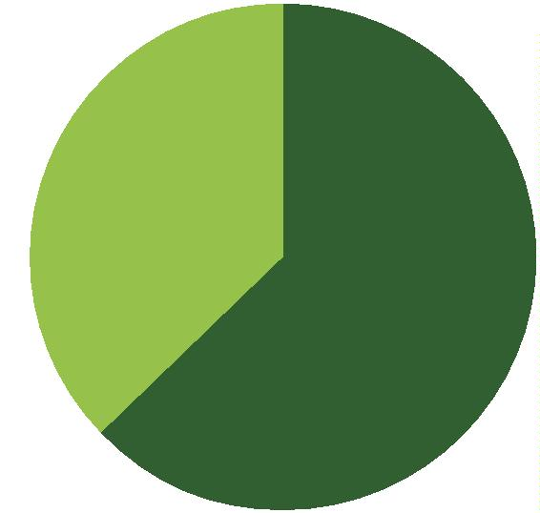

Relatório das Audiências de Custódia da comarca de Salvador/BAHIA (anos 2015-2018)
DECISÃO
Prisão Relaxada
204
179
11
Fiança arbitrada e recolhida pela autoridade policial
Sem Informação
Decretada Prisão Temporária
Decretada Prisão Domiciliar
TOTAL
29
9
6.135
3
500
000
500
000
3
.040
3
2
.663
2
2
1
500
1
000
43
5
00
0
1
79
204
2
9
9
11
Concedida Decretada Decretada Fiança
Prisão
Prisão
Sem
Liberdade
Prisão
Prisão arbitrada e Domiciliar Relaxada informação
Provisória Temporária Preventiva recolhida
pela
autoridade
policial
Ainda em relação às decisões, do total de ﬂagrantes, em apenas em 4% a liberdade
do ﬂagranteado se deu de forma plena, não havendo imposição de qualquer moda-
lidade de restrição (prisão ou medidas cautelares). Assim, em 96% dos casos houve
imposição de algum tipo de restrição à liberdade do ﬂagranteado.
DECISÕES
Liberdade plena
Prisões ou medidas cautelares
TOTAL
248
5.587
6.135
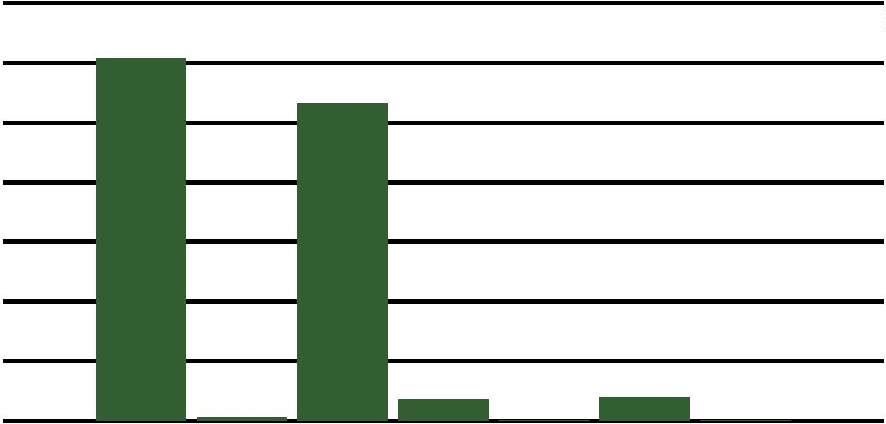

Defensoria Pública do Estado da Bahia
Liberdade plena
4
,0%
Prisões ou
medidas cautelares
9
6,0%
Em relação às imputações penais, foram registrados 2.714 casos de crimes contra o
patrimônio (isoladamente ou em concurso) ou 44,2% do total; 2.270 casos da Lei de
Drogas (isoladamente ou em concurso) ou 37,0% do total; 357 casos do Estatuto do
Desarmamento (isoladamente ou em concurso) ou 5,8% do total; 77 casos do Código
de Trânsito Brasileiro ou 1,3% do total; e 720 casos de outros crimes ou 11,7% do total.
IMPUTAÇÃO
4
4
Furto (155, CP)
Roubo (157, CP)
505
1.197
Roubo em concurso com outros crimes,
também em concurso com furto
4
00
Crimes contra
o patrimônio
(isoladamente e
em concurso)
Furto em concurso com outros crimes,
exceto roubo
47
Outros crimes contra o patrimônio
323
Crimes contra o patrimônio em concurso com
outros crimes, inclusive contra o patrimônio,
exceto roubo, furto, Lei de Drogas e Estatuto do
Desarmamento
242
Lei de Drogas (Lei 11.343/2006)
1.280
48
Lei de Drogas
(isoladamente e
em concurso)
Lei de Drogas em concurso com outros crimes
da própria Lei de Drogas
5
Lei de Drogas em concurso com outros crimes,
exceto roubo e furto
439
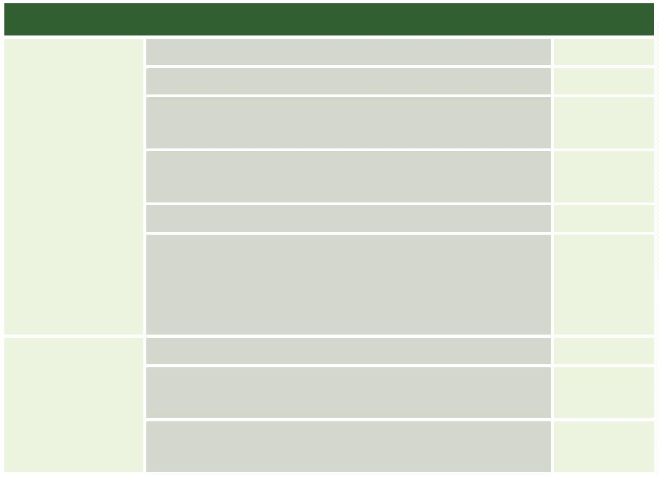

Relatório das Audiências de Custódia da comarca de Salvador/BAHIA (anos 2015-2018)
IMPUTAÇÃO
Estatuto do Desarmamento (Lei 10.826/2003)
219
138
Estatuto do
Desarmamento
(isoladamente e
em concurso)
Estatuto do Desarmamento em concurso
com outros crimes, inclusive do próprio
Estatuto do Desarmamento, exceto roubo,
furto e Lei de Drogas
Código Brasileiro de Trânsito (Lei 9.503/1997)
77
Outros crimes
720
6.135
TOTAL
IMPUTAÇÃO - RESUMO
Crimes contra o patrimônio (isoladamente e em concurso)
Lei de Drogas (isoladamente e em concurso)
Estatuto do Desarmamento (isoladamente e em concurso)
Código Brasileiro de Trânsito
2.714
2.267
357
77
Outros crimes
720
6.135
45
TOTAL
Crimes contra o patrimônio (isola-
damente e em concurso)
1
,3%
5,8%
1
1,7%
Lei de Drogas (isoladamente e
em concurso)
Estatuto do Desarmamento (iso-
ladamente e em concurso)
4
4,2%
3
7,0%
Código Brasileiro de Trânsito
Outros crimes
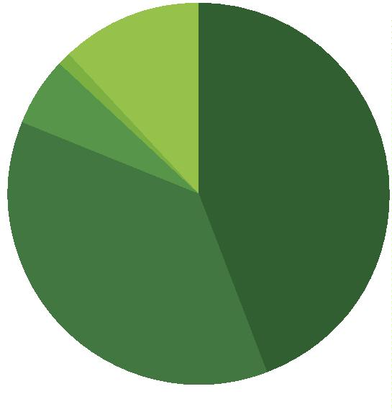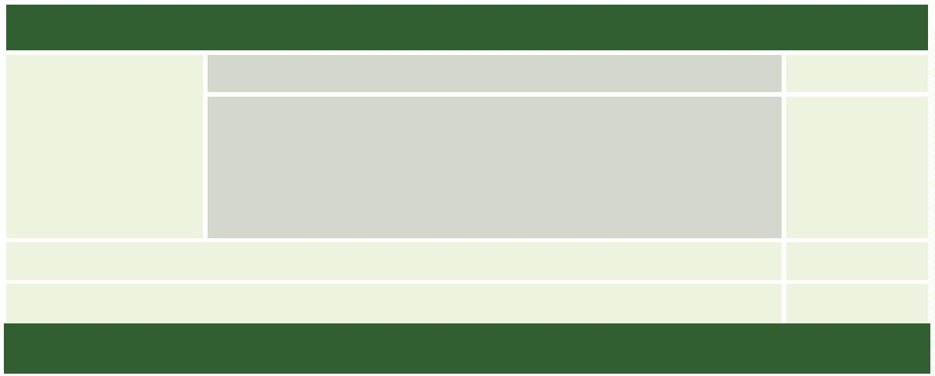

Defensoria Pública do Estado da Bahia
No que se refere a decisão tomada em relação a imputação, tem-se que no caso
do furto (isoladamente) há concessão de liberdade provisória em 73,9% dos casos e
decretação de preventiva em 20,2%; no roubo (isoladamente) há concessão de liber-
dade provisória em 36,8% dos casos e decretação de preventiva em 61,7%; em crimes
contra o patrimônio (isoladamente ou em concurso) há concessão de liberdade pro-
visória em 45,8% dos casos e decretação de preventiva em 47,8%; em crimes da Lei
de Drogas (isoladamente ou em concurso) há concessão de liberdade provisória em
5
0,6% dos casos e decretação de preventiva em 44,8% e em crimes do Estatuto do
Desarmamento (isoladamente ou em concurso) há concessão de liberdade provisó-
ria em 47,3% dos casos e decretação de preventiva em 43,7%.
Sem
infor-
mação
Liberdade
provisória preventiva
Prisão
Relaxamento
de prisão
IMPUTAÇÃO
Fiança
Furto (155, CP)
Roubo (157, CP)
373
441
102
738
18
11
0
1
1
20
Roubo em concurso com outros cri-
mes, também em concurso com furto
8
3
7
303
6
0
1
Furto em concurso com outros
crimes, exceto roubo
2
19
1
0
0
1
4
6
Outros crimes contra o patrimônio
169
70
22
65
Crimes contra o patrimônio em con-
curso com outros crimes, inclusive
contra o patrimônio, exceto roubo,
furto, Lei de Drogas e Estatuto do
Desarmamento
151
65
12
10
0
Lei de Drogas (Lei 11.343/2006)
760
475
268
44
30
1
0
1
Lei de Drogas em concurso com ou-
tros crimes da própria Lei de Drogas
2
49
39
15
0
Lei de Drogas em concurso com
outros crimes, exceto roubo e furto
1
273
82
33
7
1
0
0
Estatuto do Desarmamento (Lei
1
15
1
0.826/2003)
Estatuto do Desarmamento em con-
curso com outros crimes, inclusive do
próprio Estatuto do Desarmamento,
exceto roubo, furto e Lei de Drogas
5
4
74
8
1
1
Código Brasileiro de Trânsito
(Lei 9.503/1997)
33
8
1
42
0
TOTAL
2.531
2.463
196
146
5
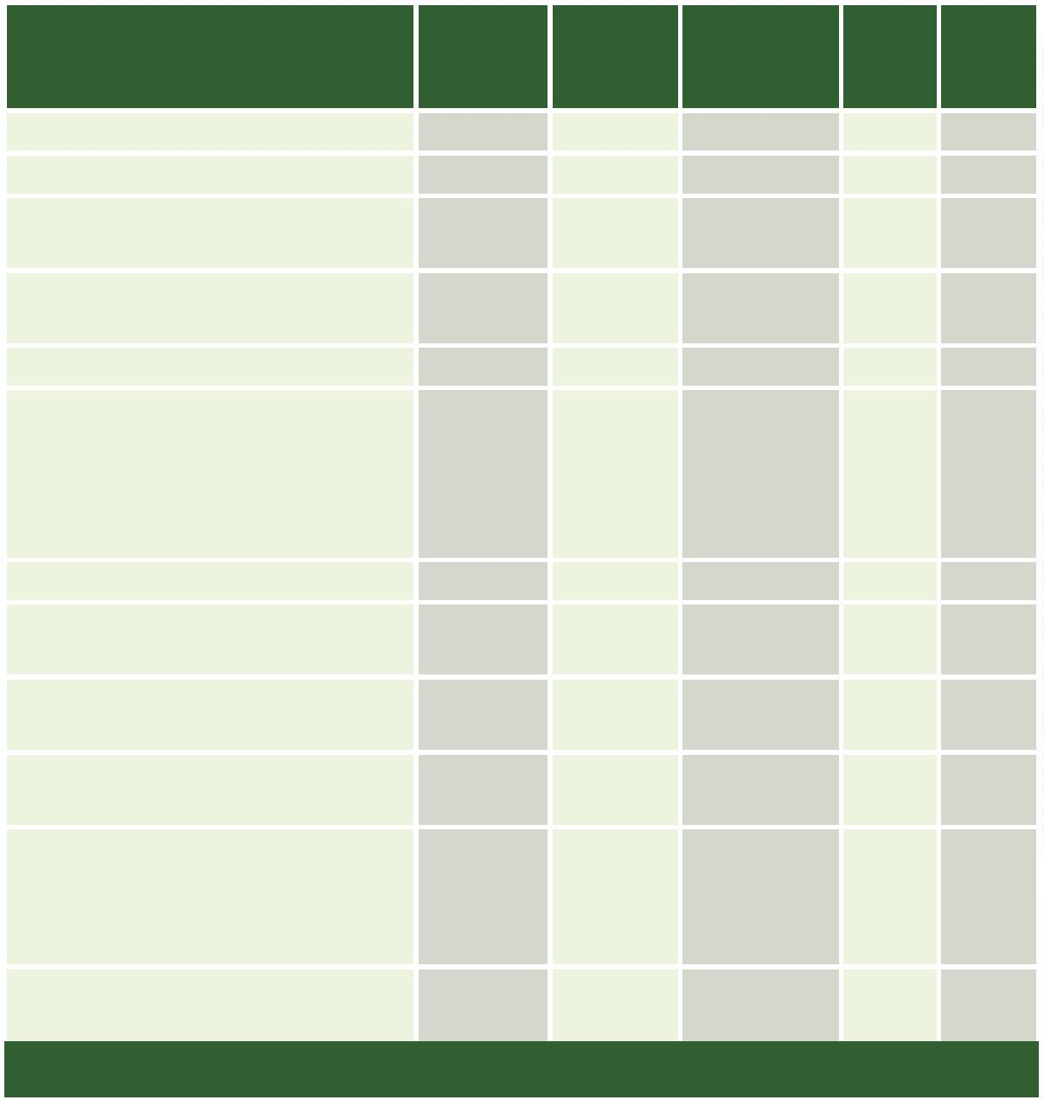

Relatório das Audiências de Custódia da comarca de Salvador/BAHIA (anos 2015-2018)
Quanto à utilização de armas, os dados coletados permitem identiﬁcar se houve
o emprego de arma, qual sua natureza e, ainda, se a mesma foi apreendida. Em
aproximadamente 73,6% dos casos, referente ao total de 6.135 ﬂagrantes realizados,
não foi utilizada qualquer arma. Das armas utilizadas, 7,6% foram simulacros, 20,3%
arma branca e 72,1% arma de fogo. Do total de armas, 87,8% delas foram apreendi-
das. Ressalte-se que existiram casos em que mais de uma arma foi utilizada.
HOUVE UTILIZAÇÃO DE ARMA?
Nenhuma
Fogo
4.522
1.170
329
Branca
Simulacro
TOTAL
123
6.144
Fogo
19,0%
Branca
5
,4%
47
Simulacro
,0%
2
Nenhuma
73,6%
A ARMA FOI APREENDIDA?
Sim
Não
1.424
198
TOTAL
1.622
Não
1
2,2%
Sim
87,8%
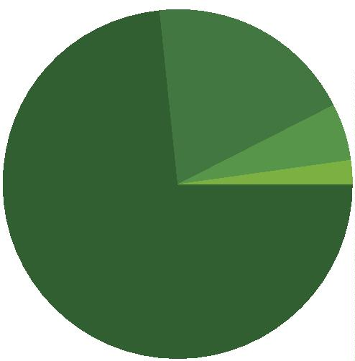

Defensoria Pública do Estado da Bahia
Quanto à veriﬁcação de antecedentes (em sentido amplo), há três dados diferentes que
são, respectivamente, o registro de ato infracional (quando adolescentes); o registro
de ação penal (em curso) ou ﬂagrante anterior e a existência de condenação criminal.
Tem-se que, desconsiderados os dados “sem informação”, 83,4% dos custodiados
não possuíam registro infracional; 53,5% não respondiam a ação penal nem auto de
prisão em ﬂagrante anterior e 91,4% não tinham sido condenados criminalmente.
HÁ REGISTRO DE ATO INFRACIONAL JUNTADO AO PROCESSO?
Não
Sim
5.095
1.016
24
Sem Informação
TOTAL
6.135
Sim
16,6%
4
8
Não
83,4%
HÁ REGISTRO DE AÇÃO PENAL OU AUTO DE PRISÃO EM FLAGRANTE ANTERIOR?
Não
Sim
3.269
2.862
4
Sem Informação
TOTAL
6.135
Sim
46,7%
Não
53,3%
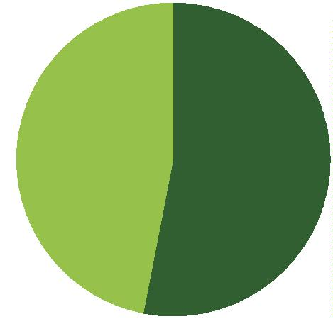

Relatório das Audiências de Custódia da comarca de Salvador/BAHIA (anos 2015-2018)
HÁ CONDENAÇÃO CRIMINAL?
Não
Sim
5.584
547
4
Sem Informação
TOTAL
6.135
Sim
8,9%
Não
91,1%
No que se refere a lesões sofridas, desconsiderando-se o registro “sem informação”, o
percentual de ﬂagranteados que aﬁrmaram ter sofrido algum tipo de agressão é de
49
3
3,2%, o que signiﬁca dizer que, dos casos em que há informação registrada, mais
de 1 em cada 3 custodiados aﬁrma ter sofrido alguma lesão. Ressalte-se que em
6,9% do total de ﬂagrantes, não há informação sobre eventual lesão sofrida pela
custodiado.
3
O CUSTODIADO SOFREU ALGUMA LESÃO?
Não
Sim
2.584
1.285
2.266
6.135
Sem Informação
TOTAL
Sem informação
7,0%
Não
42,0%
3
Sim
21,0%
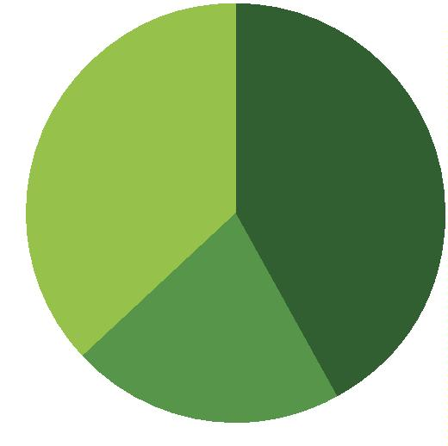

Defensoria Pública do Estado da Bahia
Sim
33,2%
Não
66,8%
Confrontando dados sobre agressão e autodeclaração de cor, é possível identiﬁcar
que 21,3% dos negros teriam sofrido agressão enquanto que esse percentual entre
os brancos é de 16,4%.
AGRESSÃO POR AUTODECLARAÇÃO DE COR
NÃO
AGREDIDOS
SEM
INFORMAÇÃO
AGRESSÃO
POR COR (%)
COR
QUANTIDADE
AGREDIDOS
Pretos/Pardos
Branco
5.022
67
1069
11
2194
26
1759
30
21,3%
16,4%
5
0
Cor não
informada
1
.044
203
380
461
19,4%
TOTAL
6.133
1.283
2.600
2.250
20,9%
Os policiais militares são identiﬁcados como os responsáveis pela lesão em 79,5% dos
casos (desconsiderando-se os registros “nenhum e sem informação”). Houve 06 casos
em que um único custodiado aﬁrma ter sido agredido por mais de uma pessoa.
RESPONSÁVEL PELA LESÃO
Nenhum
Sem Informação
Policial Militar
Policial Civil
Populares
2.603
2.263
1.013
82
71
Vítima
46
Segurança Particular
Outros
29
25
Guarda Municipal
TOTAL
9
6.141
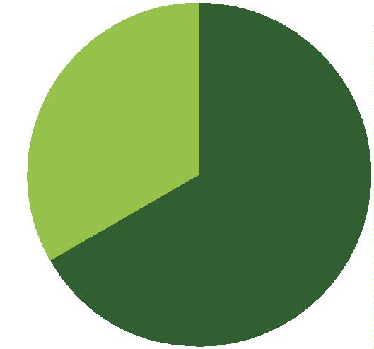

Relatório das Audiências de Custódia da comarca de Salvador/BAHIA (anos 2015-2018)
Nenhum
2.603
Sem informação
Policial Militar
Policial Civil
Populares
2.263
1.013
82
71
Vítima 46
Segurança particular
Outros
2
2
9
5
Guarda Municipal
9
0
500
1000
1500
2000
2500
3000
Com relação às lesões, 723 foram visíveis, o que representa 56,5% do total de agredidos.
A LESÃO É VISÍVEL?
Não
Sim
556
723
6
51
Sem Informação
TOTAL
1.285
Sim
56,5%
Não
43,5%
Outra informação adicional que diz respeito a agressões cometidas contra os ﬂagrantea-
dos trata da natureza/gravidade da lesão. Em 5,7% a lesão foi de natureza grave.
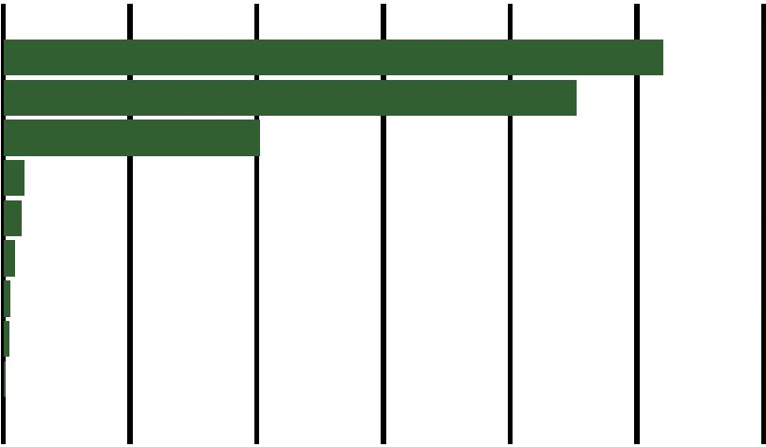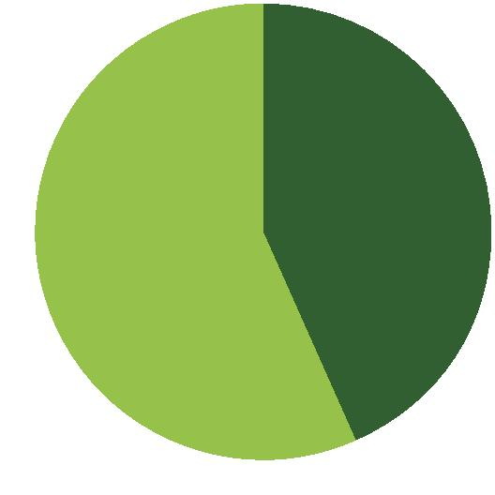

Defensoria Pública do Estado da Bahia
QUAL A NATUREZA DA LESÃO?
Sem Informação
Leve
5.438
657
Grave
40
TOTAL
6.135
Grave
5,7%
Leve
94,3%
52
Quanto a medidas cautelares aplicadas, de forma isolada ou não, seguem tabelas abaixo:
COMPARECIMENTO PERIÓDICO EM JUÍZO
Sim
Não
2.924
3.200
11
Sem Informação
TOTAL
6.135
PROIBIÇÃO DE ACESSO A DETERMINADOS LUGARES
Sim
Não
922
5.202
11
Sem Informação
TOTAL
6.135
PROIBIÇÃO DE MANTER CONTATO COM PESSOA DETERMINADA
Sim
Não
476
5.648
6.135
TOTAL


Relatório das Audiências de Custódia da comarca de Salvador/BAHIA (anos 2015-2018)
PROIBIÇÃO DE MANTER CONTATO COM PESSOA DETERMINADA
Sem Informação
11
TOTAL
6.135
PROIBIÇÃO DE SE AUSENTAR DA COMARCA
Sim
Não
2.396
3.728
11
Sem Informação
TOTAL
6.135
RECOLHIMENTO DOMICILIAR
Sim
Não
1.447
4.677
11
Sem Informação
TOTAL
6.135
53
SUSPENSÃO DO EXERCÍCIO DA FUNÇÃO PÚBLICA
Sim
Não
0
6.124
11
Sem Informação
TOTAL
6.135
INTERNAÇÃO PROVISÓRIA DO ACUSADO
Sim
Não
6
6.118
11
Sem Informação
TOTAL
6.135
FIANÇA
Sim
Não
542
5.582
11
Sem Informação
TOTAL
6.135


Defensoria Pública do Estado da Bahia
MONITORAMENTO ELETRÔNICO
Sim
Não
0
6.124
11
Sem Informação
TOTAL
6.135
●
Mulheres (isoladamente consideradas)
Como já visto, as mulheres representam um quantitativo de apenas 378 dentro do total
de 6.135 ﬂagrantes do ano de 2017. Desse total, 306 mulheres são autodeclaradas negras
e apenas 10 autodeclaradas não-negras. Em termos percentuais, as mulheres negras re-
presentam 96,8% do total de ﬂagranteadas no ano de 2017, desconsiderando-se o dado
“sem informação”.
AUTODECLARAÇÃO DE COR (MULHERES)
Pretas/Pardas
Brancas
306
10
5
4
Sem Informação
62
TOTAL
378
Brancas
3,2%
Pretas/pardas
6,8%
9
Quanto às decisões tomadas, a respeito das mulheres, o percentual de liberdades provi-
sórias concedidas foi de 62,1%. A quantidade de prisões preventivas decretadas, por sua
vez, representa um percentual de 30,2% (desconsiderado registro “sem informação”).


Relatório das Audiências de Custódia da comarca de Salvador/BAHIA (anos 2015-2018)
DECISÃO (MULHERES)
Concedida Liberdade Provisória
Decretada Prisão Preventiva
Prisão Relaxada
234
114
10
8
Fiança arbitrada e recolhida pela autoridade policial
Decretada Prisão Domiciliar
Decretada Prisão Temporária
Sem Informação
7
4
1
TOTAL
378
2
50
234
2
00
1
50
1
14
1
00
55
5
0
0
1
0
8
7
4
1
Concedida Decretada
Liberdade Prisão
Provisória Preventiva
Prisão
Relaxada
Fiança
arbitrada e
Decretada Decretada
Prisão
Sem
Informação
Prisão
recolhida pela Domiciliar Temporária
autoridade
policial
Com relação a idade, é possível perceber que a maioria estava concentrada na
faixa jovem (total de 56,4% até 29 anos de idade, desconsiderando-se registro
“sem informação”):
IDADE (MULHERES)
1
8 a 29 anos
208
118
38
3
3
0 a 41 anos
2 a 53 anos
4 a 59 anos
0 anos ou mais
4
5
6
2
Sem Informação
9
TOTAL
378
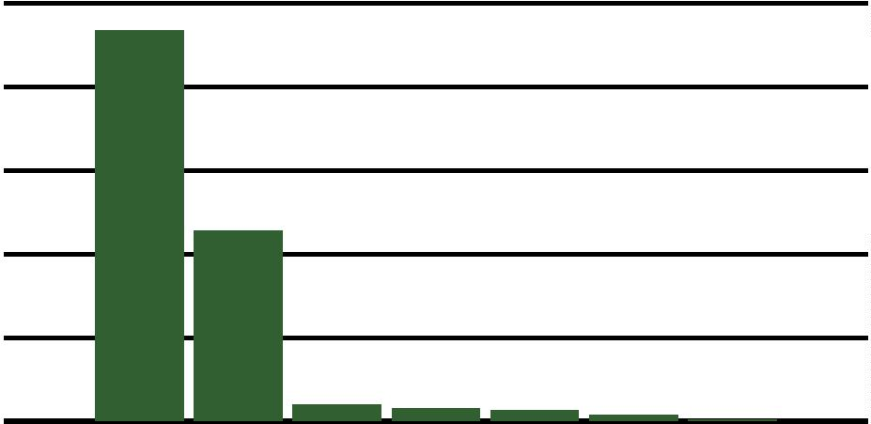

Defensoria Pública do Estado da Bahia
2
50
2
08
2
00
1
50
1
18
1
00
5
0
0
38
9
3
2
2
1
8 a 29
anos
30 a 41
anos
42 a 53
anos
54 a 59
anos
60 anos
ou mais
Sem
informação
A mulher ﬂagranteada em 2017, portanto, é predominantemente negra (96,8%) e
jovem (56,4%).
Por ﬁm, com relação às imputações penais sofridas pelas mulheres entrevistadas,
foram registrados 174 casos de crimes contra o patrimônio (isoladamente ou em con-
curso) ou 46,0% do total; 151 casos da Lei de Drogas (isoladamente ou em concurso)
ou 39,9% do total; 05 casos do Estatuto do Desarmamento (isoladamente ou em
concurso) ou 1,3% do total e 47 casos de outros crimes ou 12,4% do total.
5
6
IMPUTAÇÃO (MULHERES)
Furto (155, CP)
Roubo (157, CP)
86
38
Roubo em concurso com outros crimes,
também em concurso com furto
1
4
Crimes contra
o patrimônio
(isoladamente e
em concurso)
Furto em concurso com outros crimes,
exceto roubo
10
17
Outros crimes contra o patrimônio
Crimes contra o patrimônio em concurso com
outros crimes, inclusive contra o patrimônio,
exceto roubo, furto, Lei de Drogas e Estatuto do
Desarmamento
9
Lei de Drogas (Lei 11.343/2006)
84
Lei de Drogas
(isoladamente e
em concurso)
Lei de Drogas em concurso com outros crimes
da própria Lei de Drogas
4
4
3
Lei de Drogas em concurso com outros crimes,
exceto roubo e furto
2
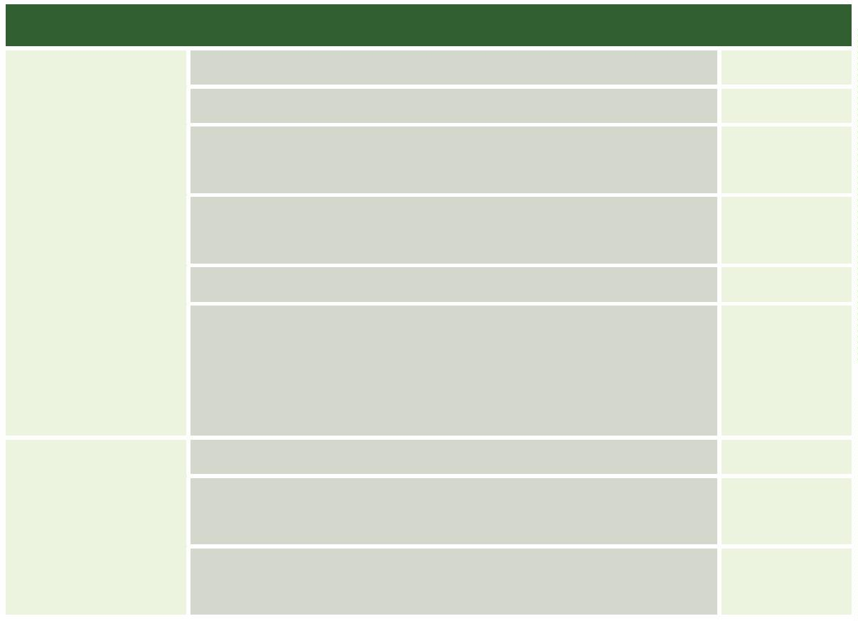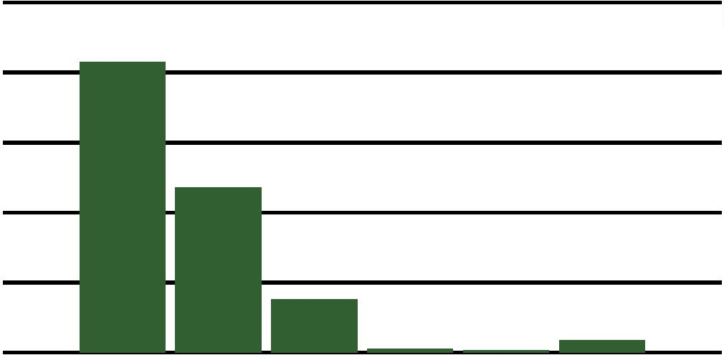

Relatório das Audiências de Custódia da comarca de Salvador/BAHIA (anos 2015-2018)
IMPUTAÇÃO (MULHERES)
Estatuto do Desarmamento (Lei 10.826/2003)
3
2
Estatuto do
Desarmamento
(isoladamente e
em concurso)
Estatuto do Desarmamento em concurso
com outros crimes, inclusive do próprio
Estatuto do Desarmamento, exceto roubo,
furto e Lei de Drogas
Código Brasileiro de Trânsito (Lei 9.503/1997)
1
Outros crimes
47
TOTAL
378
IMPUTAÇÃO (MULHERES) - RESUMO
Crimes contra o patrimônio (isoladamente e em concurso)
Lei de Drogas (isoladamente e em concurso)
Estatuto do Desarmamento (isoladamente e em concurso)
Código Brasileiro de Trânsito
174
151
5
1
Outros crimes
47
378
57
TOTAL
Crimes contra o patrimônio (isola-
damente e em concurso)
0,3%
1
2,4%
1
,3%
Lei de Drogas (isoladamente e
em concurso)
4
6,0%
Estatuto do Desarmamento (iso-
ladamente e em concurso)
3
9,9%
Código Brasileiro de Trânsito
Outros crimes
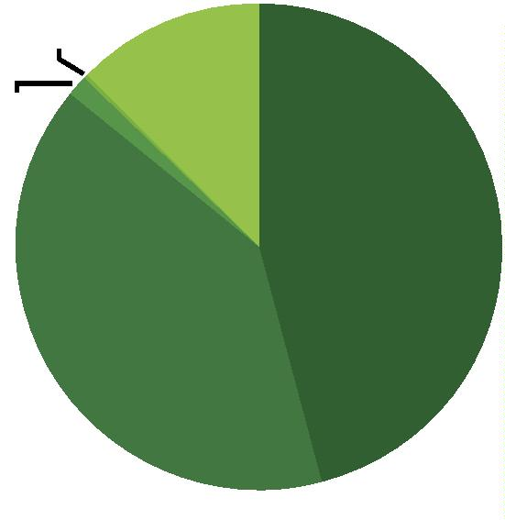

Defensoria Pública do Estado da Bahia
No que se refere a decisão tomada em relação a imputação, tem-se que no caso
do furto (isoladamente) há concessão de liberdade provisória em 76,7% dos casos e
decretação de preventiva em 15,11%; no roubo (isoladamente) há concessão de liber-
dade provisória em 47,4% dos casos e decretação de preventiva em 47,4%; em crimes
contra o patrimônio (isoladamente ou em concurso) há concessão de liberdade pro-
visória em 66,66% dos casos e decretação de preventiva em 25,86%; em crimes da
Lei de Drogas (isoladamente ou em concurso) há concessão de liberdade provisória
em 60,92% dos casos e decretação de preventiva em 33,77%.
Prisão
preven-
tiva
Sem
Fiança informa-
ção
Liberdade
provisória
Relaxamento
de prisão
IMPUTAÇÃO
Furto (155, CP)
Roubo (157, CP)
66
18
13
18
3
2
0
0
0
0
Roubo em concurso com outros cri-
mes, também em concurso com furto
5
7
0
0
0
Furto em concurso com outros
crimes, exceto roubo
5
5
2
0
0
0
1
0
0
Outros crimes contra o patrimônio
14
Crimes contra o patrimônio em con-
curso com outros crimes, inclusive
contra o patrimônio, exceto roubo,
furto, Lei de Drogas e Estatuto do
Desarmamento
5
8
8
0
1
0
0
Lei de Drogas (Lei 11.343/2006)
58
22
16
2
2
0
0
0
0
Lei de Drogas em concurso com ou-
tros crimes da própria Lei de Drogas
25
Lei de Drogas em concurso com
outros crimes, exceto roubo e furto
9
13
2
1
0
0
0
0
Estatuto do Desarmamento
(Lei 10.826/2003)
1
1
1
0
Estatuto do Desarmamento em con-
curso com outros crimes, inclusive do
próprio Estatuto do Desarmamento,
exceto roubo, furto e Lei de Drogas
1
0
0
0
Código Brasileiro de Trânsito
(Lei 9.503/1997)
0
0
0
0
Outros crimes
23
15
1
5
1
TOTAL
234
114
10
8
1
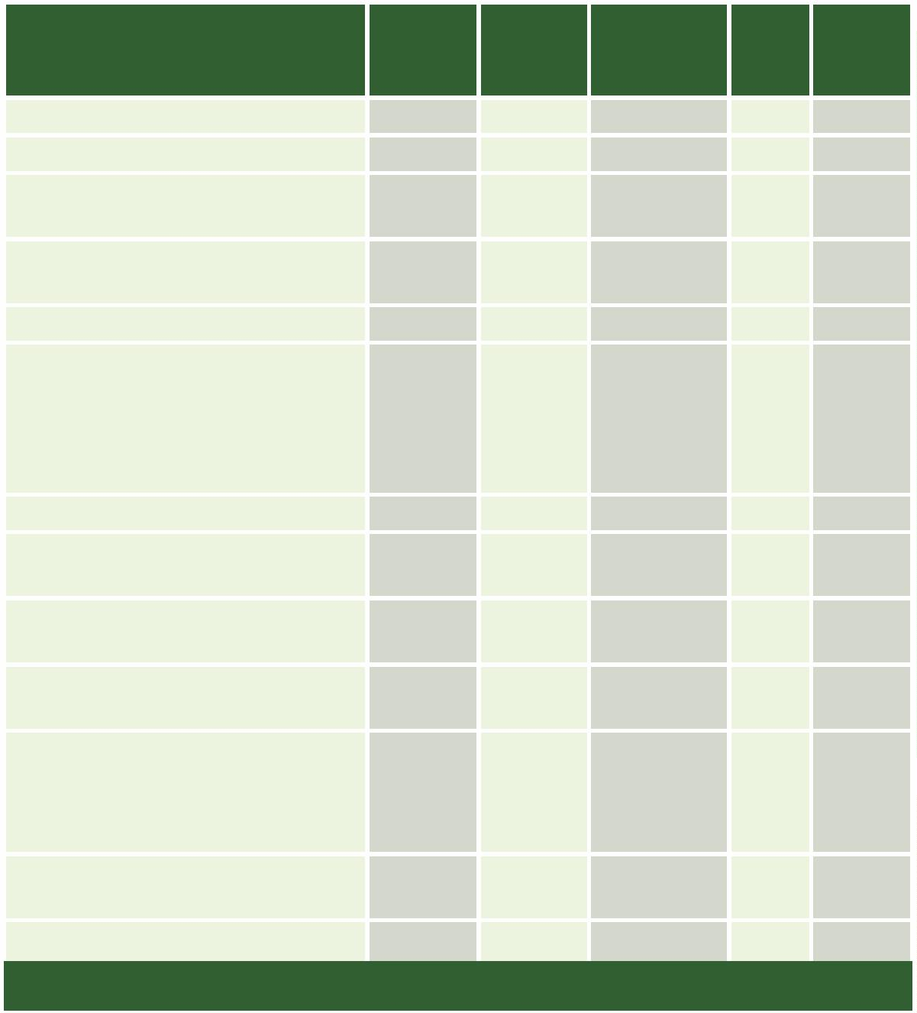

Relatório das Audiências de Custódia da comarca de Salvador/BAHIA (anos 2015-2018)
Ano 2018
Em 2018 houve o registro de 5.588 ﬂagrantes num total de 365 dias no ano o que,
considerando a quantidade de ﬂagranteados assistidos, resulta numa média de 09,19
casos por dia analisados pela DPE/BA.
Nesse ano, houve uma taxa de retorno para a audiência de custódia de 3,9%, ou seja,
apenas 135 de 3.467 custodiados liberados em uma primeira audiência de custódia
compareceram a outra novamente. Esse número foi calculado considerando-se to-
dos os ﬂagrantes que resultaram em soltura (liberdade provisória/relaxamento/ﬁan-
ça) e apareceram em duplicidade. Com base nisso, foram excluídos os homônimos
com base no nome da genitora e data de nascimento, resultando na lista com todas
as pessoas que retornaram mais de uma vez a audiência de custódia.
TAXA DE RETORNOS
59
Liberdades sem retornos
Retornos
3.332
135
TOTAL
3.467
Retornos
3,9%
Liberdades
sem retornos
9
6,1%
De todas as prisões em ﬂagrante realizadas, foram ao todo 5.253 custodiados ho-
mens e 324 mulheres, havendo, portanto, desconsiderando o dado “sem informa-
ção”, um percentual no primeiro caso de 94.19% e no segundo de 5,8% conforme
tabela e gráﬁco a seguir:


Defensoria Pública do Estado da Bahia
QUANTOS ERAM HOMENS E QUANTAS ERAM MULHERES?
Homens
Mulheres
5.253
324
Sem Informação
TOTAL
11
5.588
Mulheres
5
,8%
Homens
94,2%
Quanto à autodeclaração de cor, foram presos ao todo 4.228 negros¹ o que repre-
senta um percentual de 98,1% do total de ﬂagrantes analisados (desconsiderando-se
o número de “sem informação” e amarelos), enquanto que brancos representam
apenas 1,8% dos ﬂagranteados:
6
0
AUTODECLARAÇÃO DE COR
Pretos/Pardos
Brancos
4.228
79
Amarelos
3
Sem informação
TOTAL
1.278
5.588
Brancos
1
,8%
Pretos/pardos
8,2%
9
1
Resultado da soma dos pardos e pretos, conforme critério adotado pelo IBGE.


Relatório das Audiências de Custódia da comarca de Salvador/BAHIA (anos 2015-2018)
Além disso, cruzando os dados relacionados à autodeclaração racial e a decisão que
foi tomada com relação à situação do ﬂagranteado, é possível obter o percentual
liberdade concedida e prisão decretada de acordo com a cor autodeclarada.
Com isso, constata-se que foi concedida liberdade provisória em 53,2% nos casos en-
volvendo custodiados negros e 62,0% nos casos envolvendo brancos; houve 38,8%
de prisão preventiva decretada quando o custodiado era negro e 21,5% para o branco
e em 6,3% dos casos quando o custodiado era branco houve relaxamento da prisão,
tendo o valor caído para 3,7% quando o ﬂagranteado era negro.
LIBERDADE PROVISÓRIA CONCEDIDA POR AUTODECLARAÇÃO DE COR
Pretos/Pardos
Brancos
53,2%
62,0%
PRISÃO PREVENTIVA DECRETADA POR AUTODECLARAÇÃO DE COR
Pretos/Pardos
Brancos
38,8%
21,5%
61
PRISÃO RELAXADA POR AUTODECLARAÇÃO DE COR
Pretos/Pardos
Brancos
3,7%
6,3%
Com relação a idade, a maioria dos ﬂagranteados é jovem², ou seja, possui até 29 anos,
o que representa um percentual de 67,2%, excluindo-se os registros de “sem informação”.
IDADE
1
8 a 29 anos
0 a 41 anos
2 a 53 anos
4 a 59 anos
0 anos ou mais
3.127
1.111
320
54
3
4
5
6
39
Sem Informação
937
5.588
TOTAL
2
Considerando a faixa etária adotada pelo Estatuto da Juventude (Lei 12.852/2013).

Defensoria Pública do Estado da Bahia
3
500
000
500
000
3
.127
3
2
2
1
500
1
.111
9
37
1
000
5
00
0
3
20
5
4
3
9
1
8 a 29
anos
30 a 41
anos
42 a 53
anos
54 a 59
anos
60 anos
Sem
ou mais informação
Quanto ao grau de escolaridade, a maioria dos ﬂagranteados se concentram na fai-
xa dos que possuem até o ensino fundamental incompleto, sendo esse percentual
correspondente a 59,3% do total de ﬂagrantes analisados, desconsiderando-se o re-
gistro “não informado”.
GRAU DE ESCOLARIDADE
62
Superior Completo
Superior Incompleto
Médio Completo
52
53
377
Médio Incompleto
Fundamental Completo
Fundamental Incompleto
Sem escolaridade
Sem Informação
340
500
2.115
131
2.020
5.588
TOTAL
Superior completo
52
53
Superior incompleto
Médio completo
377
340
Médio incompleto
Fundamental completo
Fundamental incompleto
Sem escolaridade
500
2.115
131
Não informado
2.020
0
500
1000
1500
2000
2500
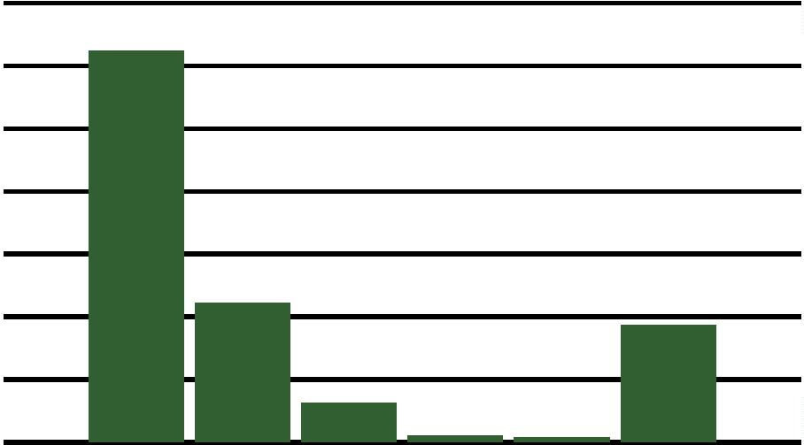

Relatório das Audiências de Custódia da comarca de Salvador/BAHIA (anos 2015-2018)
Com relação a renda, a maior parte dos ﬂagranteados se concentram na faixa dos
que recebem valor abaixo de 2 (dois) salários mínimos, correspondendo a 98,6% do
total de ﬂagrantes analisados, desconsiderando-se o registro “não informado”.
RENDA
Até 2 S.M.
1.828
25
2
a 4 S.M.
5
a 10 S.M.
1
1
1 a 20 S.M.
0
Acima de 20 S.M.
Sem informação
TOTAL
0
3.734
5.588
2
a 4 S.M.
1,3%
63
5
a 10 S.M.
0,1%
Até 2 S.M.
98,6%
Tem-se assim que o perﬁl social do ﬂagranteado em 2018 corresponde a um homem
(94,2%) negro (98,1%), jovem (67,2%), com ensino fundamental incompleto (59,3%)
e com renda inferior a 2 (dois) salários mínimos (98,6%).
Quanto a defesa, constatou-se uma maioria de ﬂagranteados assistidos pela Defen-
soria Pública do Estado da Bahia, em detrimento daqueles que constituíram advo-
gado, quando do ﬂagrante.
De fato, no ano de 2018, 60,3% do total foi assistido pela Defensoria Pública, des-
considerando-se o registro “sem informação”.


Defensoria Pública do Estado da Bahia
REPRESENTADO PELA DEFENSORIA PÚBLICA OU POR ADVOGADO?
Defensoria Pública
Advogado
3.357
2.206
25
Sem Informação
TOTAL
5.588
Defensoria
Pública
Advogado
39,6%
6
0,4%
6
4
Quanto às decisões tomadas pelos juízes do Núcleo de Prisão em Flagrante do Tri-
bunal de Justiça, houve concessão de liberdade provisória em 53,7% dos casos. O
percentual de prisões preventivas representa um total de 37,4% do total de ﬂagran-
tes analisados. Os quase 9% restantes estão distribuídos, como se pode perceber,
no gráﬁco abaixo, entre prisões relaxadas, casos em que foi arbitrada ﬁança por
autoridade policial, dentre outros. Ressalte-se que se desconsidera nesse cálculo de
percentual os dados prejudicados (assim foram deﬁnidos dada a insuﬁciência da
informação registrada).
DECISÃO
Concedida Liberdade Provisória
Decretada Prisão Preventiva
3.003
2.092
Fiança arbitrada e recolhida pela
autoridade policial
1
75
Prisão Relaxada
Decretada Prisão Domiciliar
Outros
289
12
16
Sem Informação
TOTAL
1
5.588
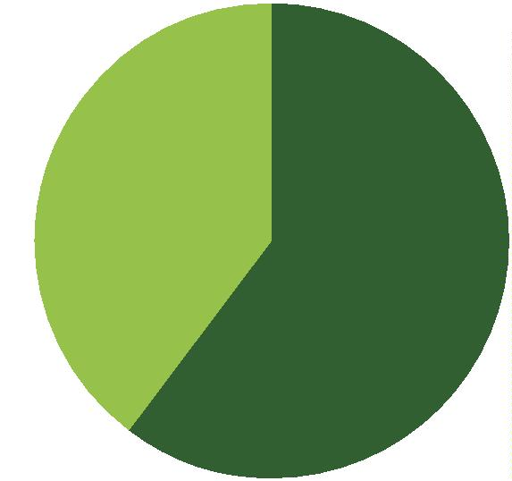

Relatório das Audiências de Custódia da comarca de Salvador/BAHIA (anos 2015-2018)
3
500
000
500
000
3
2
2
1
500
1
000
5
00
0
Ainda em relação às decisões, do total de ﬂagrantes, em apenas em 5,6% a liberdade
do ﬂagranteado se deu de forma plena, não havendo imposição de qualquer modali-
dade de restrição (prisão ou medidas cautelares). Assim, em 94,4% dos casos houve
imposição de algum tipo de restrição à liberdade do ﬂagranteado.
65
DECISÕES
Liberdade plena
Prisões ou medidas cautelares
TOTAL
311
5.277
5.588
Liberdade plena
5
,6%
Prisões ou
medidas cautelares
4,4%
9
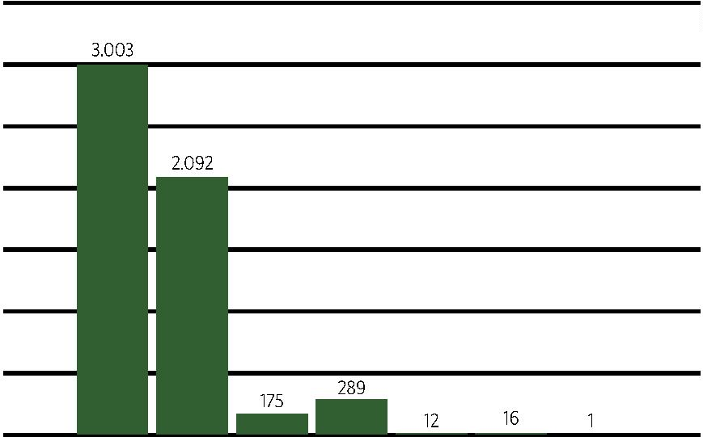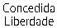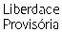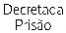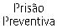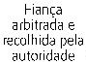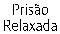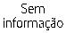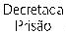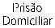

Defensoria Pública do Estado da Bahia
Em relação às imputações penais, foram registrados 2.276 casos de crimes contra
o patrimônio (isoladamente ou em concurso) ou 40,8% do total; 2.342 casos da
Lei de Drogas (isoladamente ou em concurso) ou 42,0% do total; 360 casos do
Estatuto do Desarmamento (isoladamente ou em concurso) ou 3,4% do total; 73
casos do Código de Trânsito Brasileiro ou 1,3% do total; e 697 casos de outros cri-
mes ou 12,5% do total Ressalte-se que se desconsidera nesse cálculo de percentual
o registro “sem informação”.
IMPUTAÇÃO
Furto (155, CP)
Roubo (157, CP)
433
1.082
Roubo em concurso com outros crimes,
também em concurso com furto
2
45
Crimes contra
o patrimônio
(isoladamente e
em concurso)
Furto em concurso com outros crimes,
exceto roubo
48
Outros crimes contra o patrimônio
250
Crimes contra o patrimônio em concurso com
outros crimes, inclusive contra o patrimônio,
exceto roubo, furto, Lei de Drogas e Estatuto do
Desarmamento
218
6
6
Lei de Drogas (Lei 11.343/2006)
1.444
13
Lei de Drogas
(isoladamente e
em concurso)
Lei de Drogas em concurso com outros crimes
da própria Lei de Drogas
5
Lei de Drogas em concurso com outros crimes,
exceto roubo e furto
3
85
Estatuto do Desarmamento (Lei 10.826/2003)
130
Estatuto do
Desarmamento
(isoladamente e
em concurso)
Estatuto do Desarmamento em concurso
com outros crimes, inclusive do próprio
Estatuto do Desarmamento, exceto roubo,
furto e Lei de Drogas
58
Código Brasileiro de Trânsito (Lei 9.503/1997)
73
697
12
Outros crimes
Sem Informação
TOTAL
5.588
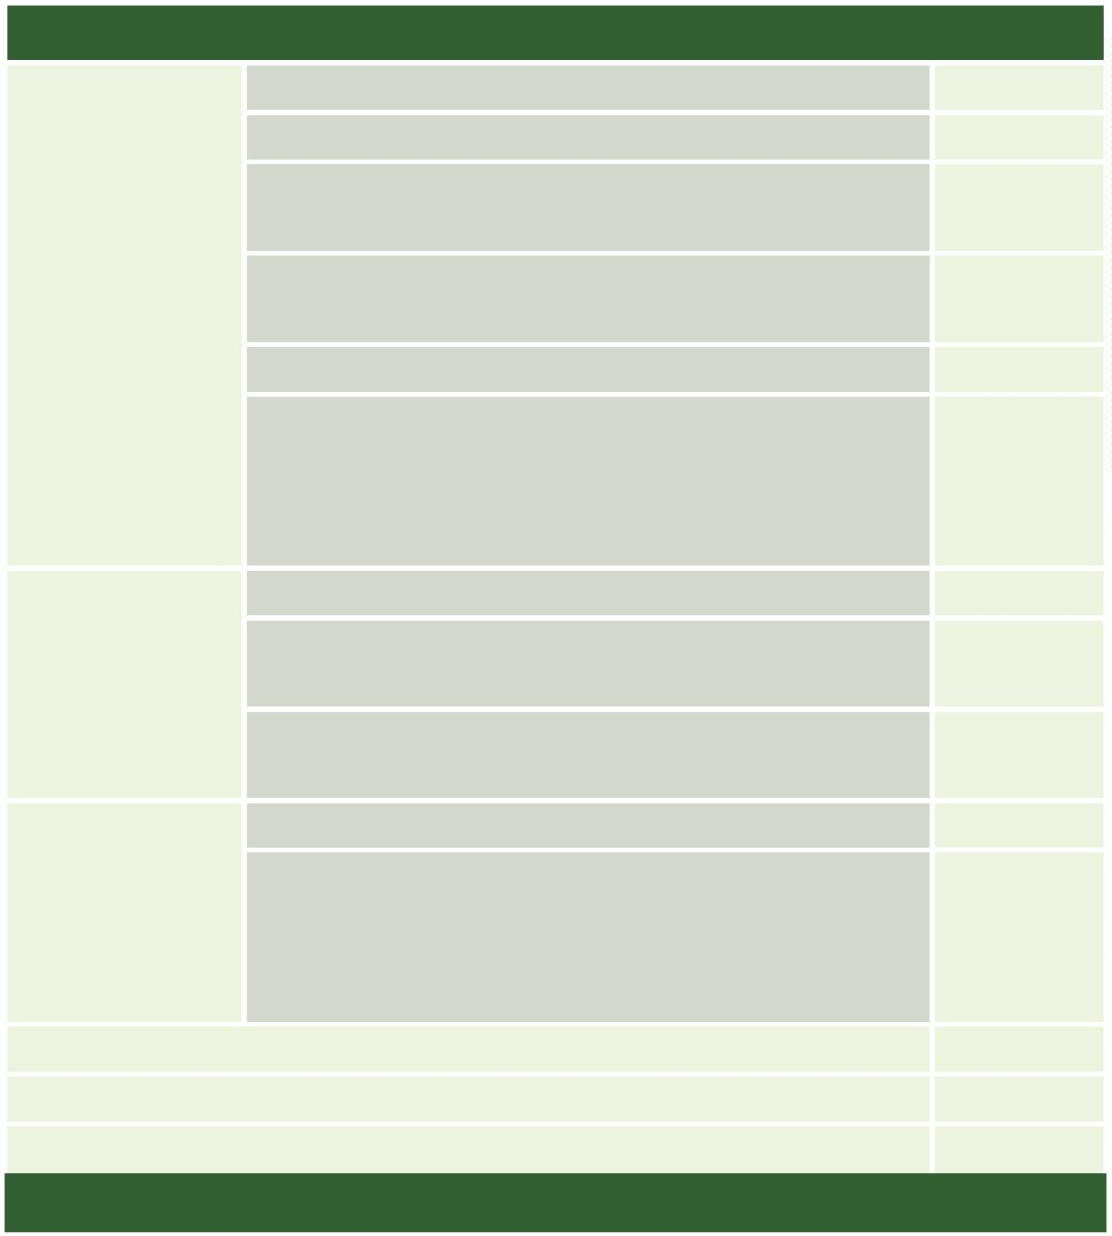

Relatório das Audiências de Custódia da comarca de Salvador/BAHIA (anos 2015-2018)
IMPUTAÇÃO – RESUMO
Crimes contra o patrimônio (isoladamente e em concurso)
Lei de Drogas (isoladamente e em concurso)
Estatuto do Desarmamento (isoladamente em concurso)
Código Brasileiro de Trânsito
2.276
2.342
188
73
Outros crimes
697
12
Sem Informação
TOTAL
5.588
Crimes contra o patrimônio (isola-
damente e em concurso)
1,3%
1
2,5%
Lei de Drogas (isoladamente e
em concurso)
3
,4%
40,8%
Estatuto do Desarmamento (iso-
ladamente e em concurso)
4
2,00%
Código Brasileiro de Trânsito
Outros crimes
67
No que se refere a decisão tomada em relação a imputação, tem-se que no caso
do furto (isoladamente) há concessão de liberdade provisória em 75,8% dos casos e
decretação de preventiva em 16,2%; no roubo (isoladamente) há concessão de liber-
dade provisória em 37,2% dos casos e decretação de preventiva em 60,1%; em crimes
contra o patrimônio (isoladamente ou em concurso) há concessão de liberdade pro-
visória em 48,5% dos casos e decretação de preventiva em 44,0%; em crimes da Lei
de Drogas (isoladamente ou em concurso) há concessão de liberdade provisória em
5
4,9% dos casos e decretação de preventiva em 37,6% e em crimes do Estatuto do
Desarmamento (isoladamente ou em concurso) há concessão de liberdade provisó-
ria em 51,06% dos casos e decretação de preventiva em 37,8%.
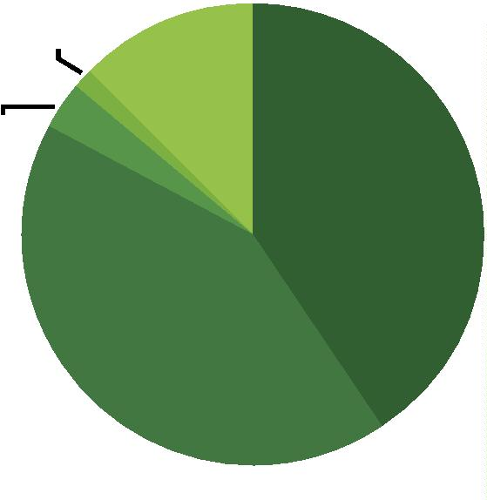

Defensoria Pública do Estado da Bahia
Sem
infor-
mação
Liberdade
provisória preventiva
Prisão
Relaxamento
de prisão
IMPUTAÇÃO
Fiança
Furto (155, CP)
Roubo (157, CP)
328
403
70
18
21
16
0
0
1
650
Roubo em concurso com outros cri-
mes, também em concurso com furto
53
188
4
0
0
Furto em concurso com outros
crimes, exceto roubo
3
2
12
4
0
0
0
Outros crimes contra o patrimônio
142
146
886
27
13
67
Crimes contra o patrimônio em con-
curso com outros crimes, inclusive
contra o patrimônio, exceto roubo,
furto, Lei de Drogas e Estatuto do
Desarmamento
55
13
4
0
Lei de Drogas (Lei 11.343/2006)
459
212
93
52
0
0
0
0
Lei de Drogas em concurso com ou-
tros crimes da própria Lei de Drogas
247
Lei de Drogas em concurso com
outros crimes, exceto roubo e furto
1
53
210
41
19
4
1
0
0
6
8
Estatuto do Desarmamento
(Lei 10.826/2003)
7
3
3
11
Estatuto do Desarmamento em con-
curso com outros crimes, inclusive do
próprio Estatuto do Desarmamento,
exceto roubo, furto e Lei de Drogas
2
30
4
1
0
Código Brasileiro de Trânsito
(Lei 9.503/1997)
3
1
0
2
40
0
Outros crimes
486
138
44
35
0
TOTAL
3.003
2.092
291
175
1
Quanto à utilização de armas, os dados coletados permitem identiﬁcar se houve o
emprego de arma, qual sua natureza e, ainda, se a mesma foi apreendida. Em apro-
ximadamente 76,7% dos casos, referente ao total de 5.588 ﬂagrantes realizados, não
foi utilizada qualquer arma. Das armas utilizadas, 18,2% foram simulacros, 25,7%
arma branca e 56,1% arma de fogo. Do total de armas, 80,7% delas foram apreendi-
das. Ressalte-se que existiram casos em que mais de uma arma foi utilizada.
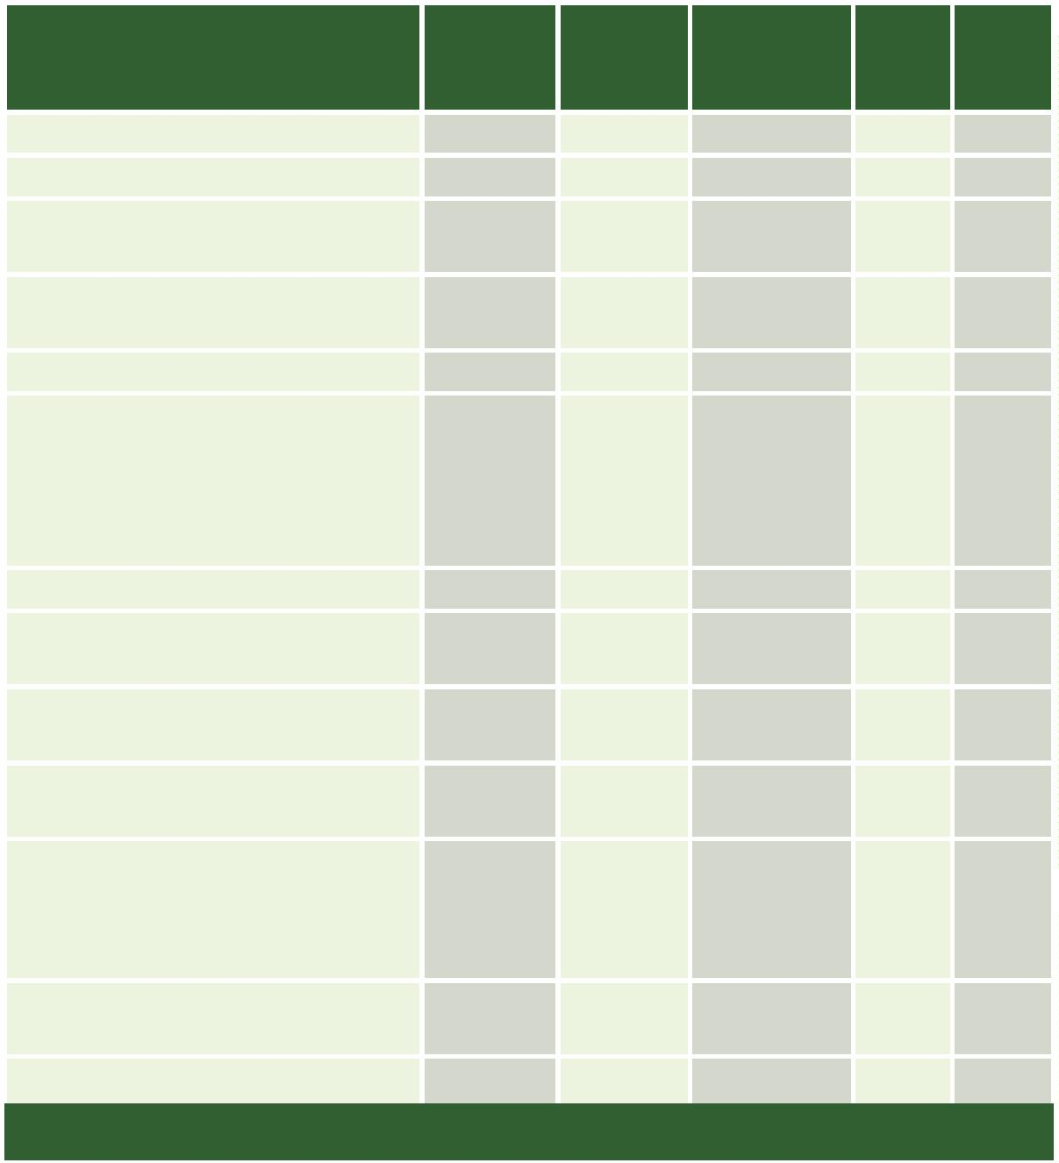

Relatório das Audiências de Custódia da comarca de Salvador/BAHIA (anos 2015-2018)
HOUVE UTILIZAÇÃO DE ARMA?
Nenhuma
Fogo
4.286
716
Branca
328
Simulacro
Sem Informação
TOTAL
233
33
5.596
Fogo
12,9%
Branca
5
,9%
Simulacro
4,2%
Nenhuma
77,0%
6
9
A ARMA FOI APREENDIDA?
Sim
Não
1.031
246
33
Sem Informação
TOTAL
1.310
Não
19,3%
Sim
80.7%
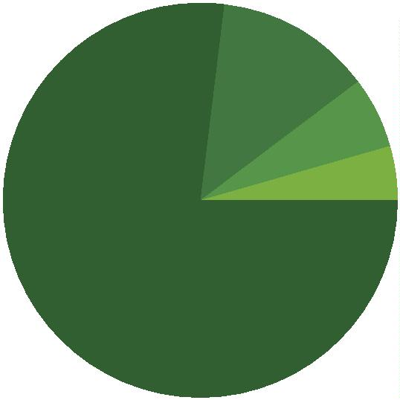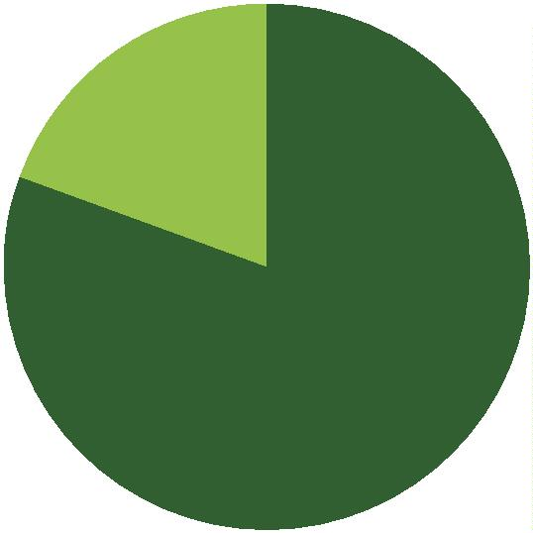

Defensoria Pública do Estado da Bahia
Quanto à veriﬁcação de antecedentes (em sentido amplo), há três dados diferentes que
são, respectivamente, o registro de ato infracional (quando adolescentes); o registro
de ação penal (em curso) ou ﬂagrante anterior e a existência de condenação criminal.
Tem-se que, desconsiderados os dados “sem informação”, 83,3% dos custodiados
não possuíam registro infracional; 51,3% não respondiam a ação penal nem auto de
prisão em ﬂagrante anterior e 89,3% não tinham sido condenados criminalmente.
HÁ REGISTRO DE ATO INFRACIONAL JUNTADO AO PROCESSO?
Não
Sim
4.634
926
Sem Informação
TOTAL
28
5.588
Sim
6,7%
1
70
Não
83,3%
HÁ REGISTRO DE AÇÃO PENAL OU AUTO DE PRISÃO EM FLAGRANTE ANTERIOR?
Não
Sim
2.857
2.707
24
Sem Informação
TOTAL
5.588
Sim
48,7%
Não
51,3%
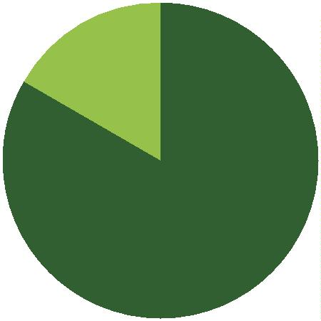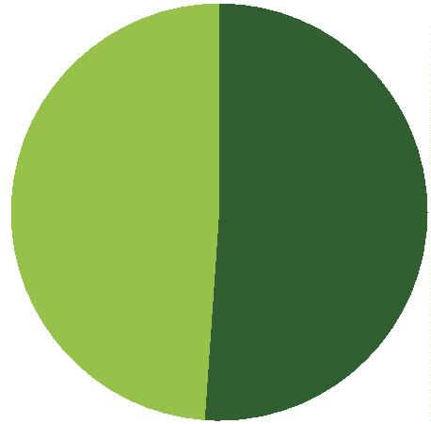

Relatório das Audiências de Custódia da comarca de Salvador/BAHIA (anos 2015-2018)
HÁ CONDENAÇÃO CRIMINAL?
Não
Sim
4.972
593
Sem Informação
TOTAL
23
5.588
Sim
0,7%
1
Não
89,3%
No que se refere a lesões sofridas, desconsiderando-se o registro “sem informação”, o
percentual de ﬂagranteados que aﬁrmaram ter sofrido algum tipo de agressão é de
71
4
4
4,1%, o que signiﬁca dizer que, dos casos em que há informação registrada, mais de
em cada 10 custodiados aﬁrma ter sofrido alguma lesão. Ressalte-se que em 40,7%
do total de ﬂagrantes, não há informação sobre eventual lesão sofrida pela custodiado.
O CUSTODIADO SOFREU ALGUMA LESÃO?
Não
Sim
1.851
1.462
2.275
5.588
Sem Informação
TOTAL
Não
33,1%
Sem informação
0,7%
4
Sim
26,2%
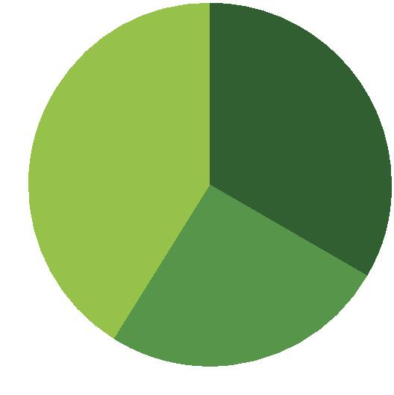

Defensoria Pública do Estado da Bahia
Sim
44,1%
Não
55,9%
Confrontando dados sobre agressão e autodeclaração de cor, é possível identiﬁcar
que 28,2% dos negros teriam sofrido agressão enquanto que esse percentual entre
os brancos é de 16,5%.
AGRESSÃO POR AUTODECLARAÇÃO DE COR
NÃO
AGREDIDOS
SEM
INFORMAÇÃO
AGRESSÃO
POR COR (%)
COR
QUANTIDADE
AGREDIDOS
Pretos/Pardos
Branco
4.228
79
1.191
13
1.353
22
1.684
44
28,2%
16,5%
7
2
Cor não
informada
1
.278
256
399
623
20,0%
TOTAL
5.588
1.462
1.774
2.352
26,2%
Os policiais militares são identiﬁcados como os responsáveis pela lesão em 80,21%
dos casos (desconsiderando-se os registros “nenhum e sem informação”). Existiram
casos em que um único custodiado aﬁrma ter sido agredido por mais de uma pessoa.
RESPONSÁVEL PELA LESÃO
Nenhum
Sem Informação
Policial Militar
Policial Civil
Populares
2.603
2.263
1.013
82
71
Vítima
46
Segurança Particular
Outros
29
25
Guarda Municipal
TOTAL
9
6.141
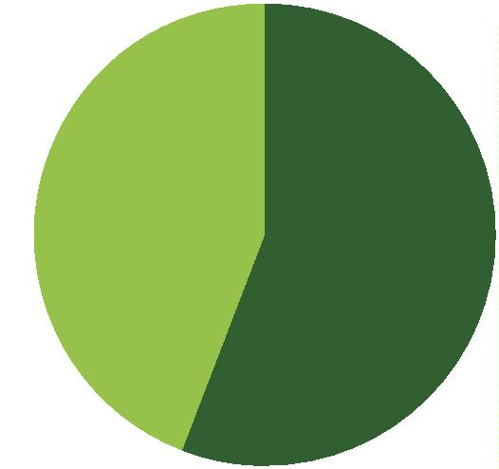

Relatório das Audiências de Custódia da comarca de Salvador/BAHIA (anos 2015-2018)
Sem informação
2.670
Nenhum
Policial Militar
Populares
1
.460
1
.192
85
69
66
Policial Civil
Vítima
Segurança Particular
Guarda Municipal 17
Outros 11
4
2
Agente Penitenciário
4
0
5
00
1000
15002
000
2500
3000
Com relação às lesões, 671 foram visíveis, o que representa 46,0% do total de agredidos.
A LESÃO É VISÍVEL?
Não
Sim
787
671
4
Sem Informação
TOTAL
73
1.462
Sim
46,0%
Não
54,0%
Outra informação adicional que diz respeito a agressões cometidas contra os ﬂagrantea-
dos trata da natureza/gravidade da lesão. Em 2,5% a lesão foi de natureza grave.
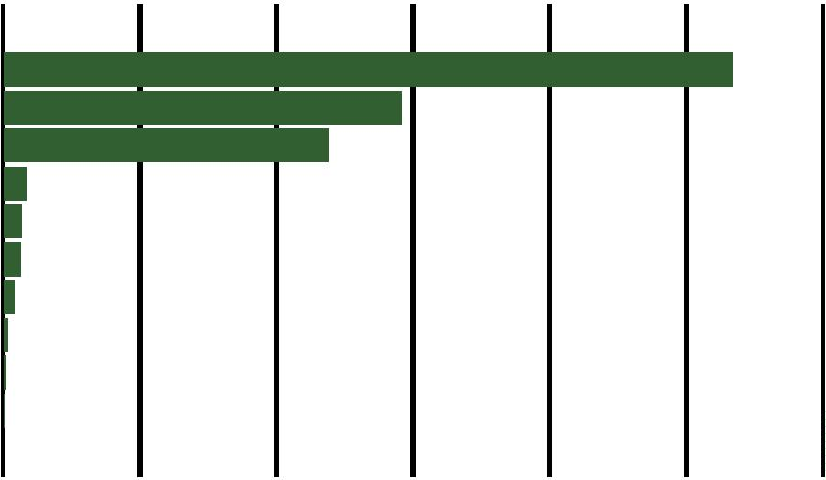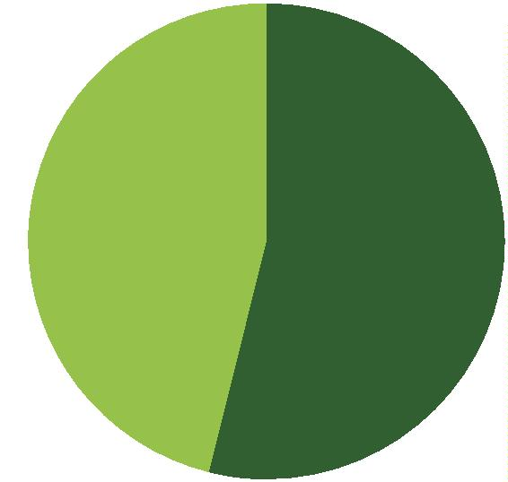

Defensoria Pública do Estado da Bahia
QUAL A NATUREZA DA LESÃO?
Sem Informação
Leve
4.994
564
15
Hospitalizado
Grave
15
TOTAL
5.588
Hospitalizado
2
,5%
Leve
95,0%
Grave
2,5%
74
Quanto a medidas cautelares aplicadas, de forma isolada ou não, seguem tabelas abaixo:
COMPARECIMENTO PERIÓDICO EM JUÍZO
Sim
Não
2.781
2.799
8
Sem Informação
TOTAL
5.588
PROIBIÇÃO DE ACESSO A DETERMINADOS LUGARES
Sim
Não
786
4.795
7
Sem Informação
TOTAL
5.588
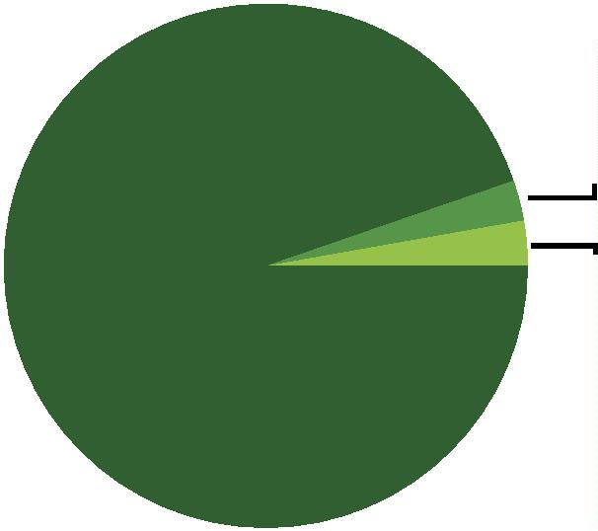

Relatório das Audiências de Custódia da comarca de Salvador/BAHIA (anos 2015-2018)
PROIBIÇÃO DE MANTER CONTATO COM PESSOA DETERMINADA
Sim
Não
333
5.248
7
Sem Informação
TOTAL
5.588
PROIBIÇÃO DE SE AUSENTAR DA COMARCA
Sim
Não
2.095
3.486
7
Sem Informação
TOTAL
5.588
RECOLHIMENTO DOMICILIAR
Sim
Não
1.229
4.352
7
75
Sem Informação
TOTAL
5.588
SUSPENSÃO DO EXERCÍCIO DA FUNÇÃO PÚBLICA
Sim
Não
0
5.581
7
Sem Informação
TOTAL
5.588
INTERNAÇÃO PROVISÓRIA DO ACUSADO
Sim
Não
6
5.575
7
Sem Informação
TOTAL
5.588

Defensoria Pública do Estado da Bahia
FIANÇA
Sim
Não
215
5.366
7
Sem Informação
TOTAL
5.588
MONITORAMENTO ELETRÔNICO
Sim
Não
197
5.383
8
Sem Informação
TOTAL
5.588
Com relação a apreensão de drogas, constatou-se que em 42,0% de todos os ﬂa-
grantes houve apreensão de drogas, sendo que a maconha isoladamente representa
um percentual de 21,6% desse total. Quando a maconha é considerada em conjunto
com outras drogas, o percentual corresponde a 70,7%. A cocaína, por sua vez, iso-
ladamente representa 25,8%, enquanto que em conjunto com outras drogas soma
76
74,7% do total. Já o crack, isoladamente corresponde a 1,9% e em conjunto com
outras drogas, representa 8,5% do total. Ressalte-se que, nesses cálculos, foi descon-
siderado o único caso em que não houve laudo e o registro “sem informação”.
APREENSÃO DE DROGA
Nenhuma
Maconha + Cocaína
Cocaína
3.204
1.001
599
501
83
Maconha
Maconha + Cocaína + Crack
Sem Informação
Cocaína + Crack
66
43
Maconha + Crack
Crack
39
32
Maconha + Ecstasy
Lança perfume
10
3
Maconha + cocaína + ecstasy + mdma
3


Relatório das Audiências de Custódia da comarca de Salvador/BAHIA (anos 2015-2018)
APREENSÃO DE DROGA
Maconha + cocaína + ecstasy
Ecstasy
2
1
1
Cocaína + Ecstasy
TOTAL
5.588
Cocaína + ecstasy
Ecstasy
1
1
Maconha + cocaína + ecstasy
2
Maconha + cocaína + ecstasy + mdma
Lança perfume
3
3
Maconha + ecstasy 10
Crack 32
Maconha + crack 39
Cocaína + crack 43
Sem informação 66
Maconha + cocaína + crack 83
Maconha
501
599
Cocaína
7
7
Maconha + cocaína
Nenhuma
1.001
3.204
0
500
1000
1500
2000
2500
3000
3500
Também é possível identiﬁcar a quantidade de droga apreendida. Conforme se per-
cebe das tabelas e gráﬁcos a seguir, em 69,6% dos casos de apreensão de maconha,
a quantidade era até 200 gramas e em 54,9% havia uma quantidade apreendida
inferior a 100 gramas (na Espanha, até 200 gramas é considerada quantidade para
consumo pessoal). No caso da cocaína, em 22,1% dos casos a quantidade foi inferior
a 10 gramas e em apenas 2,0% a quantidade foi superior a 1 kg. Em relação ao crack,
em 31,8% a quantidade apreendida foi até 10 gramas. Em todos esses casos foram
desconsiderados os registros “sem informação”.
QUANTIDADE DE MACONHA APREENDIDA
Até 10g
Até 25g
26
55
Até 100g
183
71
Até 200g
Acima de 200g
Sem Informação
TOTAL
146
20
501
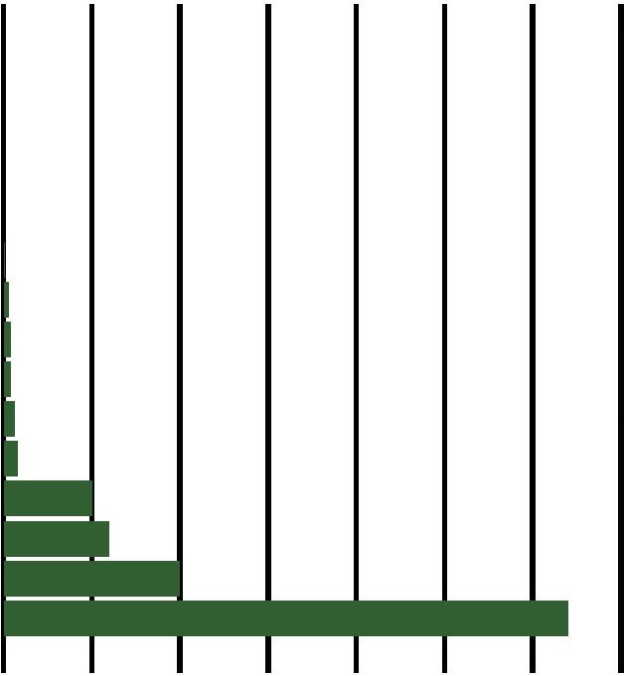

Defensoria Pública do Estado da Bahia
2
1
00
1
83
1
46
1
50
00
7
1
5
5
5
0
0
2
6
2
0
Até 10g
Até 25g Até 100g Até 200g Acima
Sem
de 200g informação
QUANTIDADE DE COCAÍNA APREENDIDA
Até 2g
Até 5g
9
35
Até 7,5g
40
47
78
Até 10g
Até 1kg
450
12
Acima de 1kg
Sem Informação
TOTAL
6
599
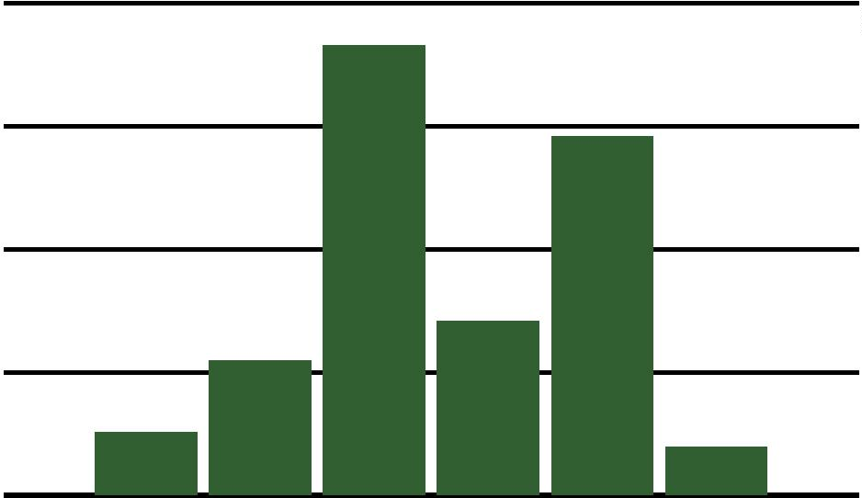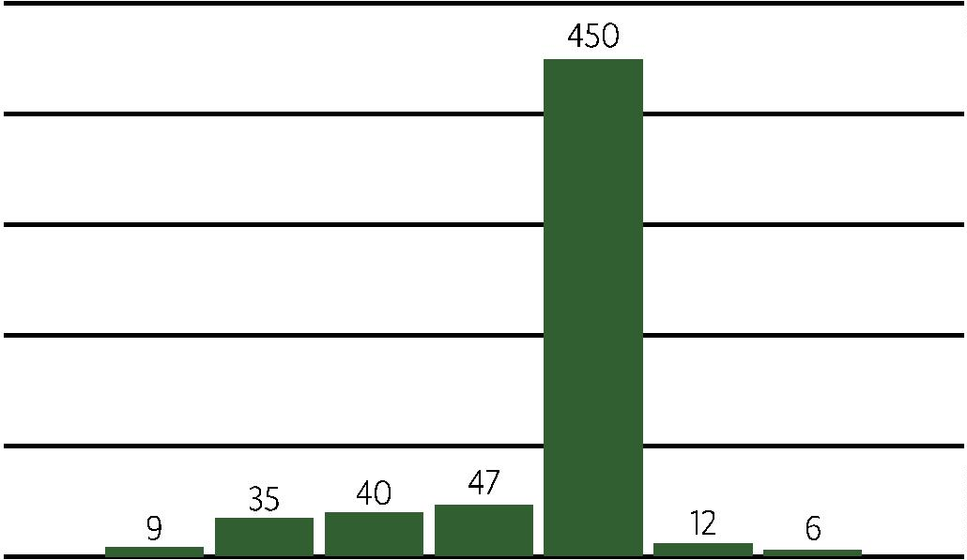

Relatório das Audiências de Custódia da comarca de Salvador/BAHIA (anos 2015-2018)
QUANTIDADE DE CRACK APREENDIDO
Até 2g
Até 5g
0
4
Até 7,5g
2
Até 10g
1
Acima de 10g
Sem Informação
TOTAL
15
10
32
1
5
1
5
2
1
1
0
9
6
3
4
79
2
1
0
0
Até 2g
Até 5g
Até 7,5g
Até 10gA
cima
Sem
de 10g informação
A liberdade provisória foi concedida em 61,9% dos casos em que a apreensão foi de
droga foi de maconha; em 58,0% dos casos quando a apreensão foi de cocaína e em
6
8,8% dos casos de apreensão de crack.
PERCENTUAL DE LIBERDADE PROVISÓRIA CONCEDIDA POR DROGA
Maconha
Cocaína
Crack
61,9%
58,0%
68,8%
●
Mulheres (isoladamente consideradas)
Como já visto, as mulheres representam um quantitativo de apenas 324 dentro do
total de 5.588 ﬂagrantes do ano de 2018. Desse total, 239 mulheres são autodeclara-
das negras e apenas 12 autodeclaradas brancas. Em termos percentuais, as mulheres
negras representam 95,2% do total de ﬂagranteadas no ano de 2018, desconsideran-
do-se o dado “sem informação”.
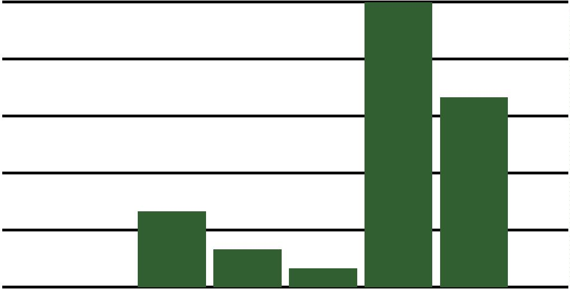

Defensoria Pública do Estado da Bahia
AUTODECLARAÇÃO DE COR (MULHERES)
Pretas/Pardas
Brancas
239
12
Sem informação
TOTAL
73
324
Brancas
3,7%
Pretas/Pardas
3,8%
Sem informação
22,5%
7
Quanto às decisões tomadas, a respeito das mulheres, o percentual de liberdades
provisórias concedidas foi de 65,8%. A quantidade de prisões preventivas decretadas,
por sua vez, representa um percentual de 21,0%.
80
DECISÃO (MULHERES)
Concedida Liberdade Provisória
Decretada Prisão Preventiva
Prisão Relaxada
213
68
19
Fiança arbitrada e recolhida pela autoridade policial
Decretada Prisão Domiciliar
TOTAL
14
10
324
2
50
2
13
2
00
1
50
1
00
6
8
5
0
0
1
9
1
4
1
0
Concedida
Liberdade
Provisória
Decretada
Prisão
Preventiva
Prisão
Relaxada
Fiança
arbitrada e
recolhida pela
autoridade
policial
Decretada
Prisão
Domiciliar
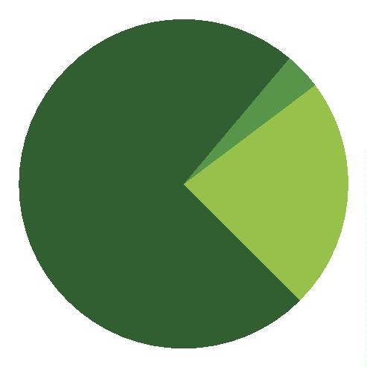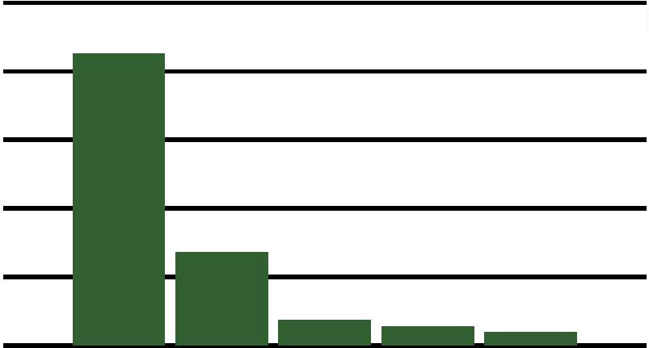

Relatório das Audiências de Custódia da comarca de Salvador/BAHIA (anos 2015-2018)
Com relação a idade, é possível perceber que a maioria estava concentrada na faixa jo-
vem (total de 59,1% até 29 anos de idade, desconsiderando-se registro “sem informação”):
IDADE (MULHERES)
1
8 a 29 anos
0 a 41 anos
2 a 53 anos
4 a 59 anos
0 anos ou mais
162
82
24
6
3
4
5
6
0
Sem Informação
50
324
TOTAL
2
1
00
1
62
1
50
00
81
8
2
5
0
5
0
0
2
4
6
0
1
8 a 29
anos
30 a 41
anos
42 a 53 54 a 59 60 anos
Sem
anos anos ou mais informação
A mulher ﬂagranteada em 2017, portanto, é predominantemente negra (95,2%) e
jovem (59,1%).
Por ﬁm, com relação às imputações penais sofridas pelas mulheres entrevistadas,
foram registrados 150 casos de crimes contra o patrimônio (isoladamente ou em
concurso) ou 46,3% do total; 151 casos da Lei de Drogas (isoladamente ou em con-
curso) ou 39,8% do total e 38 casos de outros crimes ou 11,7% do total.
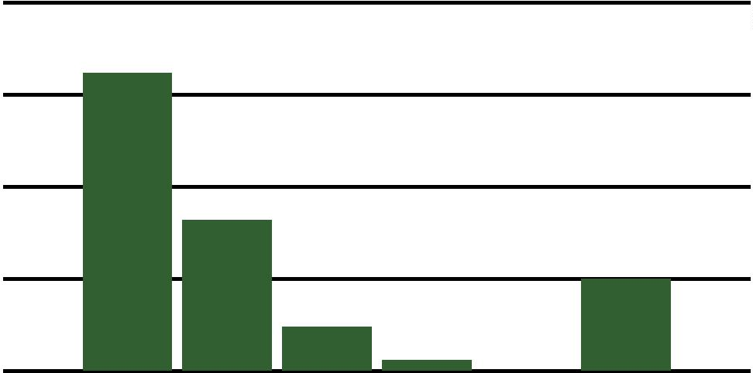

Defensoria Pública do Estado da Bahia
IMPUTAÇÃO (MULHERES)
Furto (155, CP)
64
46
Roubo (157, CP)
Roubo em concurso com outros crimes,
também em concurso com furto
5
Crimes contra
o patrimônio
(isoladamente e
em concurso)
Furto em concurso com outros crimes,
exceto roubo
10
23
Outros crimes contra o patrimônio
Crimes contra o patrimônio em concurso com
outros crimes, inclusive contra o patrimônio,
exceto roubo, furto, Lei de Drogas e Estatuto do
Desarmamento
2
Lei de Drogas (Lei 11.343/2006)
72
Lei de Drogas
(isoladamente e
em concurso)
Lei de Drogas em concurso com outros crimes
da própria Lei de Drogas
3
9
Lei de Drogas em concurso com outros crimes,
exceto roubo e furto
1
8
82
Estatuto do Desarmamento (Lei 10.826/2003)
4
Estatuto do
Desarmamento
(isoladamente e
em concurso)
Estatuto do Desarmamento em concurso
com outros crimes, inclusive do próprio
Estatuto do Desarmamento, exceto roubo,
furto e Lei de Drogas
0
Código Brasileiro de Trânsito (Lei 9.503/1997)
Outros crimes
3
38
TOTAL
324
IMPUTAÇÃO (MULHERES) - RESUMO
Crimes contra o patrimônio (isoladamente e em concurso)
Lei de Drogas (isoladamente e em concurso)
Estatuto do Desarmamento (isoladamente e em concurso)
Código Brasileiro de Trânsito
150
129
4
3
Outros crimes
38
324
TOTAL

Relatório das Audiências de Custódia da comarca de Salvador/BAHIA (anos 2015-2018)
Crimes contra o patrimônio (isola-
damente e em concurso)
0,96%
1
1,7%
1
,2%
Lei de Drogas (isoladamente e
em concurso)
4
6,3%
Estatuto do Desarmamento (iso-
ladamente e em concurso)
3
9,8%
Código Brasileiro de Trânsito
Outros crimes
No que se refere a decisão tomada em relação a imputação, tem-se que no caso do
furto (isoladamente) há concessão de liberdade provisória em 76,6% dos casos e de-
cretação de preventiva em 14,1%; no roubo (isoladamente) há concessão de liberdade
provisória em 43,5% dos casos e decretação de preventiva em 50,0%; em crimes
contra o patrimônio (isoladamente ou em concurso) há concessão de liberdade pro-
visória em 64,7% dos casos e decretação de preventiva em 26,0% e em crimes da Lei
de Drogas (isoladamente ou em concurso) há concessão de liberdade provisória em
83
6
9,8% dos casos e decretação de preventiva em 17,8%.
Sem
infor-
mação
Liberdade
provisória preventiva
Prisão
Relaxamento
de prisão
IMPUTAÇÃO
Fiança
Furto (155, CP)
Roubo (157, CP)
49
20
9
1
1
4
0
0
23
0
Roubo em concurso com outros cri-
mes, também em concurso com furto
3
2
0
0
0
Furto em concurso com outros
crimes, exceto roubo
9
1
0
2
0
5
0
0
Outros crimes contra o patrimônio
15
4
Crimes contra o patrimônio em con-
curso com outros crimes, inclusive
contra o patrimônio, exceto roubo,
furto, Lei de Drogas e Estatuto do
Desarmamento
1
0
1
0
0
Lei de Drogas (Lei 11.343/2006)
55
10
9
5
5
0
0
0
0
Lei de Drogas em concurso com ou-
tros crimes da própria Lei de Drogas
2
3
Lei de Drogas em concurso com
outros crimes, exceto roubo e furto
1
2
4
1
0
0
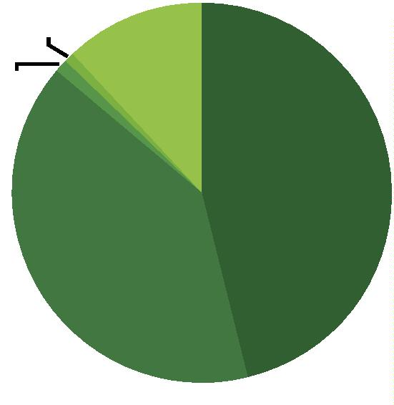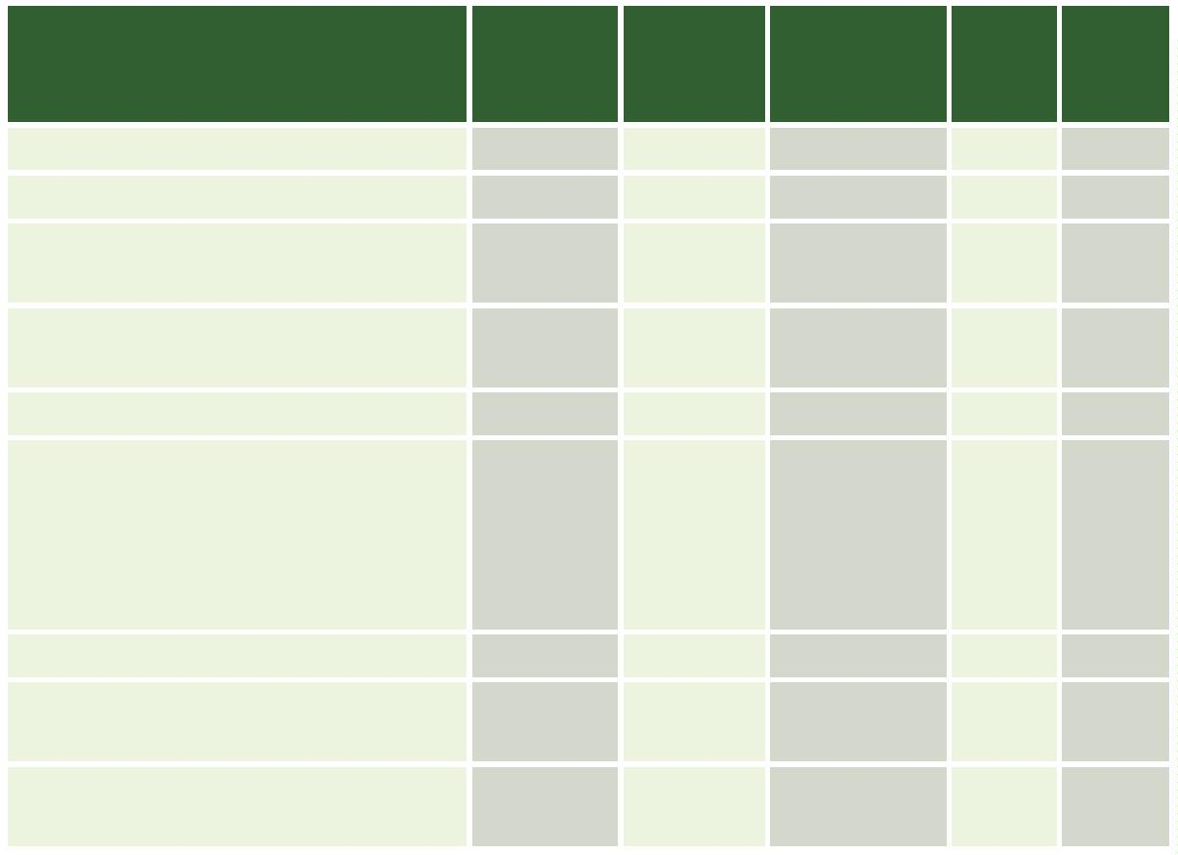

Defensoria Pública do Estado da Bahia
Sem
infor-
mação
Liberdade
provisória preventiva
Prisão
Relaxamento
de prisão
IMPUTAÇÃO
Fiança
Estatuto do Desarmamento
(Lei 10.826/2003)
3
0
1
0
0
0
0
0
0
0
0
0
0
Estatuto do Desarmamento em con-
curso com outros crimes, inclusive do
próprio Estatuto do Desarmamento,
exceto roubo, furto e Lei de Drogas
0
Código Brasileiro de Trânsito
(Lei 9.503/1997)
2
Outros crimes
22
6
3
3
0
TOTAL
213
68
19
14
0
8
4
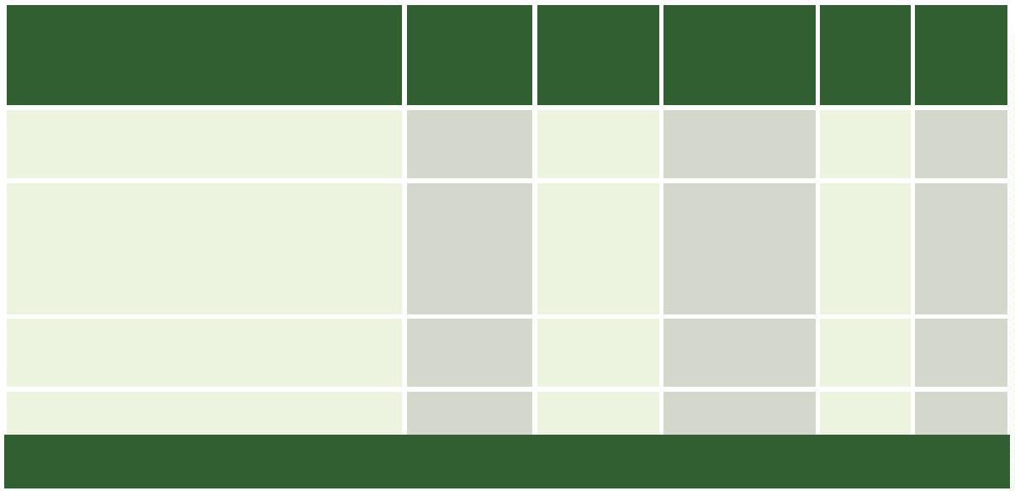

Relatório das Audiências de Custódia da comarca de Salvador/BAHIA (anos 2015-2018)
Dados globais
Setembro/2015 a dezembro/2018
Entre o período de setembro de 2015 e 2018 houve o registro de 17.793 flagran-
tes num total de 1.218 dias o que, considerando a quantidade de flagranteados
assistidos, resulta numa média de 9,14 casos por dia analisados pela DPE/BA.
De todas as prisões em flagrante realizadas, foram ao todo 16.757 custodiados
homens e 1.025 mulheres, havendo, portanto, desconsiderando o dado “sem in-
formação”, um percentual no primeiro caso de 94.2% e no segundo de 5,8%
conforme tabela e gráfico a seguir:
QUANTOS ERAM HOMENS E QUANTAS ERAM MULHERES?
Homens
Mulheres
16.757
1025
11
85
Sem Informação
TOTAL
17.793
Mulheres
5
,8%
Homens
94,2%
Quanto à autodeclaração de cor, foram presos ao todo 15.273 negros¹ o que
representa um percentual de 98,8% do total de flagrantes analisados (desconsi-
derando-se o número de “sem informação” e amarelos), enquanto que brancos
representam apenas 1,2% dos flagranteados:
1
Resultado da soma dos pardos e pretos, conforme critério adotado pelo IBGE.


Defensoria Pública do Estado da Bahia
AUTODECLARAÇÃO DE COR
Pretos/Pardos
Brancos
15.273
193
Amarelos
5
Sem informação
TOTAL
2.322
17.793
Brancos
1,2%
Pretos/pardos
8,8%
9
8
6
Além disso, cruzando os dados relacionados à autodeclaração racial e a decisão que
foi tomada com relação à situação do ﬂagranteado, é possível obter o percentual
liberdade concedida e prisão decretada de acordo com a cor autodeclarada.
Com isso, constata-se que foi concedida liberdade provisória em 51,6% nos casos en-
volvendo custodiados negros e 56,9% nos casos envolvendo brancos; houve 40,2%
de prisão preventiva decretada quando o custodiado era negro e 27,4% para o bran-
co. Ao tempo que em 8,6% dos casos quando o custodiado era branco houve rela-
xamento da prisão, tendo o valor caído para 4,3% quando o ﬂagranteado era negro.
LIBERDADE PROVISÓRIA CONCEDIDA POR AUTODECLARAÇÃO DE COR
Pretos/Pardos
Brancos
51,6%
56,9%
PRISÃO PREVENTIVA DECRETADA POR AUTODECLARAÇÃO DE COR
Pretos/Pardos
Brancos
40,2%
27,4%


Relatório das Audiências de Custódia da comarca de Salvador/BAHIA (anos 2015-2018)
PRISÃO RELAXADA POR AUTODECLARAÇÃO DE COR
Pretos/Pardos
Brancos
4,3%
8,6%
Com relação a idade, a maioria dos flagranteados é jovem², ou seja, possui até
29 anos, o que representa um percentual de 68,3%, excluindo-se os registros de
“sem informação”.
IDADE
1
8 a 29 anos
11.411
4005
981
3
0 a 41 anos
2 a 53 anos
4 a 59 anos
0 anos ou mais
4
5
180
6
121
Menores de idade (15 a 17 anos)
Sem Informação
6
1089
17.793
TOTAL
87
1
2.000
1
1.411
1
0.000
8
.000
.000
.000
.000
0
6
4
2
4
.005
9
81
1.089
Sem
1
80
1
21
6
1
8 a 29
anos
30 a 41
anos
42 a 53
54 a 59
anos
60 anos Menores
anos
ou mais de idade informação
1
5 a 17 anos
Quanto ao grau de escolaridade, colhidos nos anos de 2017 e 2018, a maioria dos
ﬂagranteados se concentram na faixa dos que possuem até o ensino fundamental
incompleto, sendo esse percentual correspondente a 54,6% do total de ﬂagrantes
analisados, desconsiderando-se o registro “não informado”.
2
Considerando a faixa etária adotada pelo Estatuto da Juventude (Lei 12.852/2013).
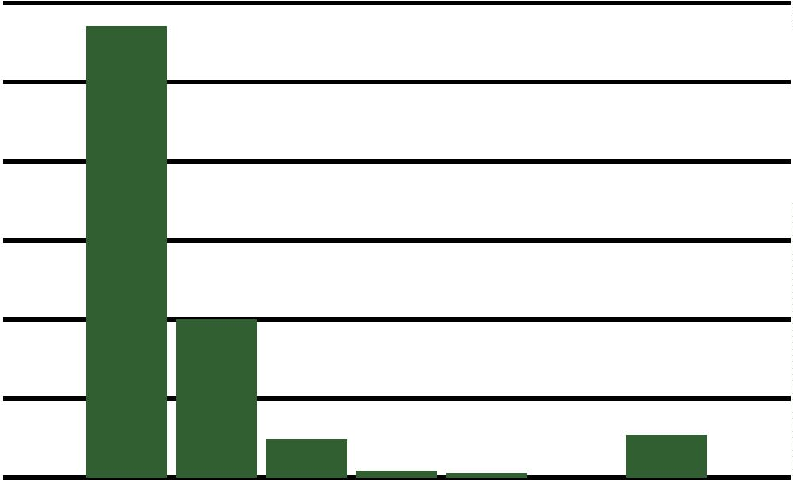

Defensoria Pública do Estado da Bahia
GRAU DE ESCOLARIDADE
Superior Completo
101
93
Superior Incompleto
Médio Completo
859
Médio Incompleto
Fundamental Completo
Fundamental Incompleto
Sem escolaridade
Sem Informação
709
1.183
3.838
248
4.692
11.723
TOTAL
Superior completo
Superior incompleto
Médio completo
101
93
859
709
Médio incompleto
Fundamental completo
Fundamental incompleto
Sem escolaridade
1.183
8
8
3.838
248
Sem informação
4.692
0
1000
2000
3000
4000
5000
Com relação a renda, em 2017 e 2018, a maior parte dos ﬂagranteados se concen-
tram na faixa dos que recebem valor abaixo de 2 (dois) salários mínimos, corres-
pondendo a 98,7% do total de ﬂagrantes analisados, desconsiderando-se o registro
“não informado”.
RENDA
Até 2 S.M.
3.640
46
2
a 4 S.M.
5
a 10 S.M.
3
1
1 a 20 S.M.
0
Acima de 20 S.M.
Sem informação
TOTAL
0
8.034
11.723
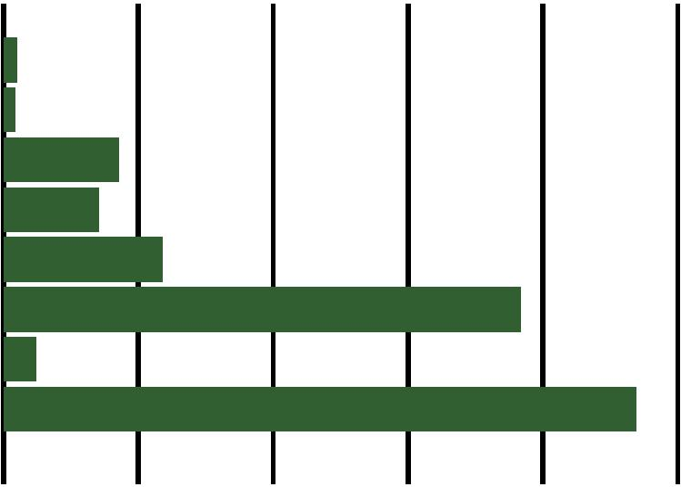

Relatório das Audiências de Custódia da comarca de Salvador/BAHIA (anos 2015-2018)
2
5
a 4 SM
,2%
1
a 10 SM
0,1%
Até 2 SM
98,7%
Tem-se assim que o perﬁl social do ﬂagranteado no período global analisado cor-
responde a um homem (94,2%) negro (98,8%), jovem (68,3%), com ensino funda-
mental incompleto (54,6%) e com renda inferior a 2 (dois) salários mínimos (98,7%).
Quanto a defesa, constatou-se uma maioria de ﬂagranteados assistidos pela Defen-
soria Pública do Estado da Bahia, em detrimento daqueles que constituíram advo-
gado, quando do ﬂagrante.
8
9
De fato, no período analisado, 62,7% do total foi assistido pela Defensoria Pública,
desconsiderando-se o registro “sem informação”.
REPRESENTADO PELA DEFENSORIA PÚBLICA OU POR ADVOGADO?
Defensoria Pública
Advogado
11.141
6.626
26
Sem Informação
TOTAL
17.793
Advogado
37,3%
Defensoria Pública
2,7%
6
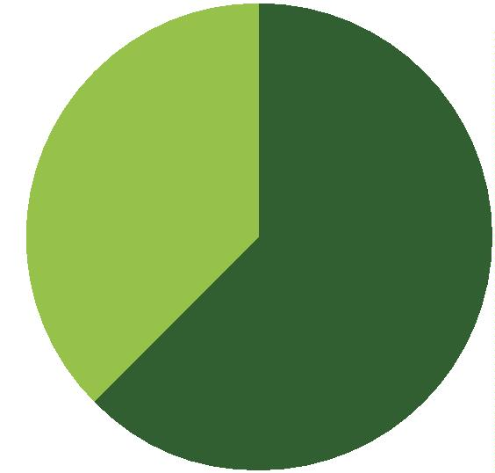

Defensoria Pública do Estado da Bahia
Quanto às decisões tomadas pelos juízes do Núcleo de Prisão em Flagrante do Tri-
bunal de Justiça, houve concessão de liberdade provisória em 52% dos casos. O
percentual de prisões preventivas representa um total de 39,8% do total de ﬂagran-
tes analisados. Os quase 8% restantes estão distribuídos, como se pode perceber,
no gráﬁco abaixo, entre prisões relaxadas, casos em que foi arbitrada ﬁança por
autoridade policial, dentre outros. Ressalte-se que se desconsidera nesse cálculo de
percentual o registro “sem informação”.
DECISÃO
Concedida Liberdade Provisória
Decretada Prisão Preventiva
Prisão Relaxada
9.241
7.069
847
502
47
Fiança arbitrada e recolhida pela autoridade policial
Decretada Prisão Temporária
Decretada Prisão Domiciliar
Outros
35
16
Sem Informação
36
9
0
TOTAL
17.793
1
0000
8000
6000
4000
2000
0
Ainda em relação às decisões, do total de ﬂagrantes dos anos de 2017 e 2018, em
apenas em 4,8% a liberdade do ﬂagranteado se deu de forma plena, não havendo
imposição de qualquer modalidade de restrição (prisão ou medidas cautelares).
Assim, em 95,2% dos casos houve imposição de algum tipo de restrição à liberda-
de do ﬂagranteado.
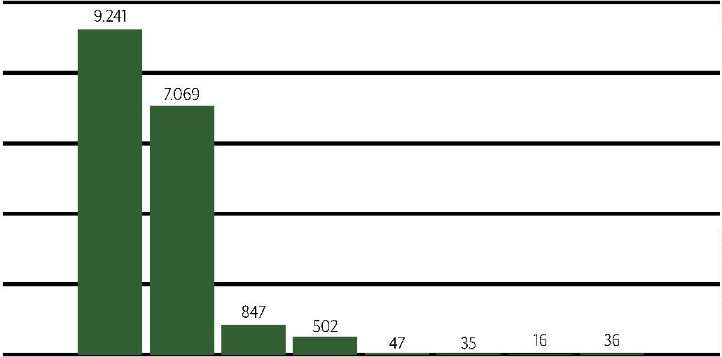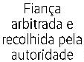

Relatório das Audiências de Custódia da comarca de Salvador/BAHIA (anos 2015-2018)
DECISÕES
Liberdade plena
Prisões ou medidas cautelares
TOTAL
559
11.164
11.753
Liberdade Plena
4
,8%
Prisões ou
Medidas cautelares
5,2%
9
Em relação às imputações penais, foram registrados 7.824 casos de crimes contra o
patrimônio (isoladamente ou em concurso) ou 44,0% do total; 6.639 casos da Lei
de Drogas (isoladamente ou em concurso) ou 37,3% do total; 953 casos do Estatu-
to do Desarmamento (isoladamente ou em concurso) ou 5,4% do total; 211 casos
do Código de Trânsito Brasileiro ou 1,2% do total; e 2.154 casos de outros crimes
ou 12,1% do total. Ressalte-se que se desconsidera nesse cálculo de percentual o
registro “sem informação”.
91
IMPUTAÇÃO
Furto (155, CP)
Roubo (157, CP)
1.446
3.681
Roubo em concurso com outros crimes,
também em concurso com furto
1
.064
Crimes contra
o patrimônio
(isoladamente e
em concurso)
Furto em concurso com outros crimes,
exceto roubo
144
798
Outros crimes contra o patrimônio
Crimes contra o patrimônio em concurso com
outros crimes, inclusive contra o patrimônio,
exceto roubo, furto, Lei de Drogas e Estatuto do
Desarmamento
6
91
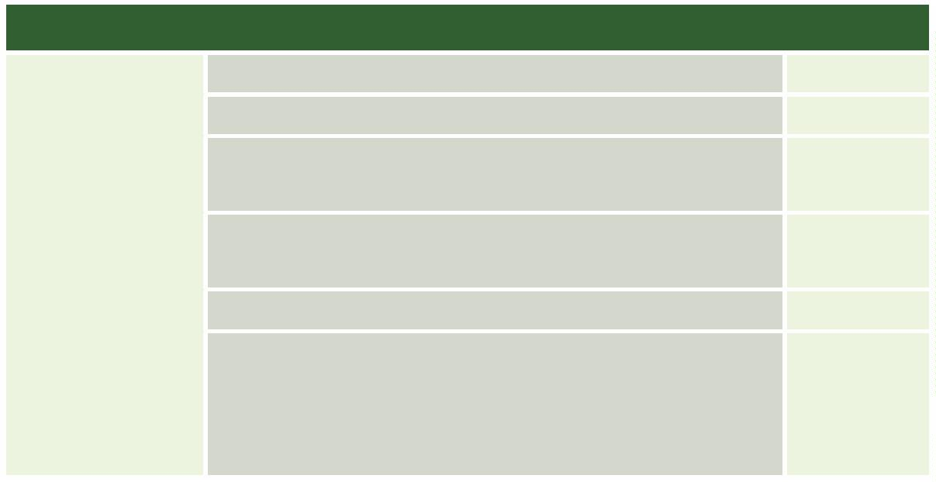

Defensoria Pública do Estado da Bahia
IMPUTAÇÃO
Lei de Drogas (Lei 11.343/2006)
3.793
.536
Lei de Drogas
(isoladamente e
em concurso)
Lei de Drogas em concurso com outros crimes
da própria Lei de Drogas
1
Lei de Drogas em concurso com outros crimes,
exceto roubo e furto
1
.310
Estatuto do Desarmamento (Lei 10.826/2003)
624
Estatuto do
Desarmamento
(isoladamente e
em concurso)
Estatuto do Desarmamento em concurso
com outros crimes, inclusive do próprio
Estatuto do Desarmamento, exceto roubo,
furto e Lei de Drogas
329
Código Brasileiro de Trânsito (Lei 9.503/1997)
211
2.154
12
Outros crimes
Sem informação
TOTAL
17.793
IMPUTAÇÃO – RESUMO
Crimes contra o patrimônio (isoladamente e em concurso)
Lei de Drogas (isoladamente e em concurso)
Estatuto do Desarmamento (isoladamente em em concurso)
Código Brasileiro de Trânsito
92
7.824
6.639
953
211
Outros crimes
2.154
12
Sem Informação
TOTAL
17.793
Crimes contra o patrimônio (isola-
damente e em concurso)
1
,2%
1
2,1%
Lei de Drogas (isoladamente e
em concurso)
5
,4%
4
4,0%
Estatuto do Desarmamento (iso-
ladamente e em concurso)
3
7,3%
Código Brasileiro de Trânsito
Outros crimes
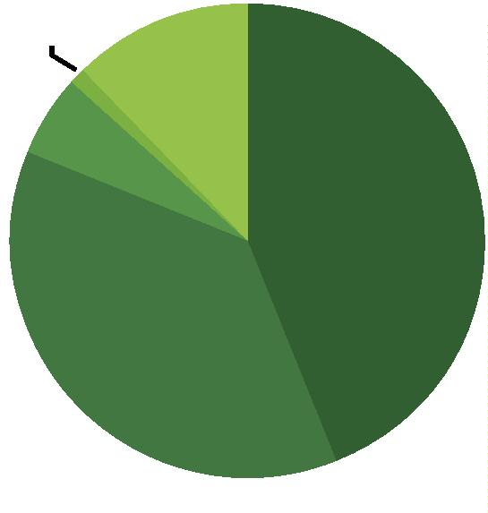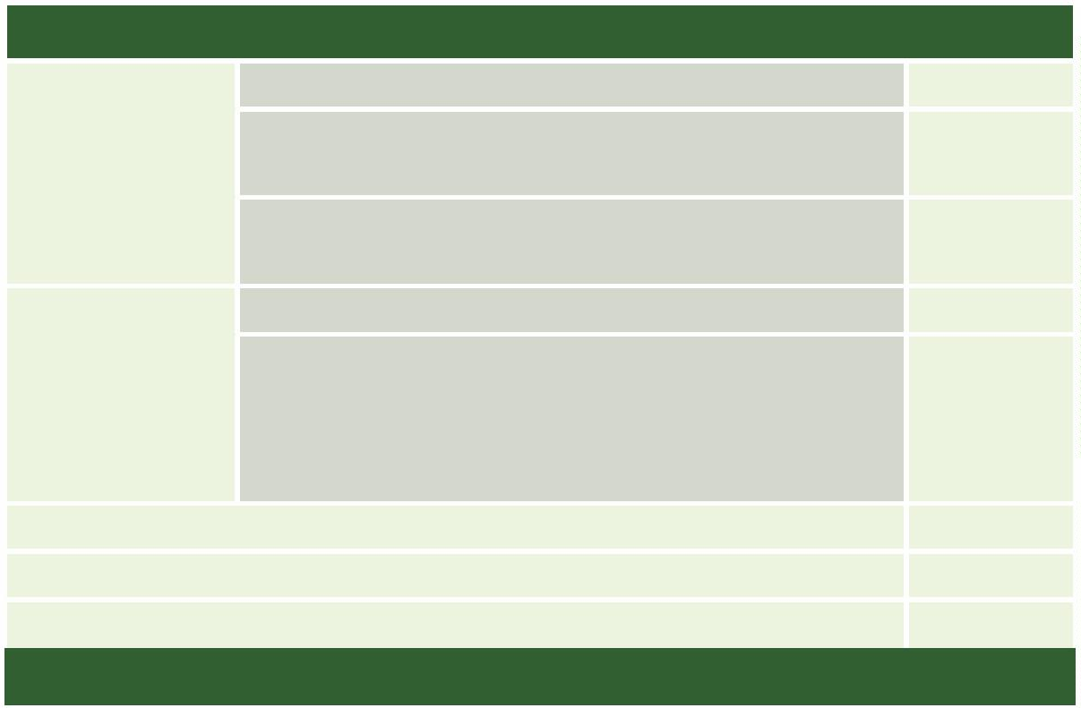

Relatório das Audiências de Custódia da comarca de Salvador/BAHIA (anos 2015-2018)
No que se refere a decisão tomada em relação a imputação, tem-se que no caso do
furto (isoladamente) há concessão de liberdade provisória em 72,5% dos casos e de-
cretação de preventiva em 17,2%; no roubo (isoladamente) há concessão de liberdade
provisória em 50,3% dos casos e decretação de preventiva em 47,2%; em crimes
contra o patrimônio (isoladamente ou em concurso) há concessão de liberdade pro-
visória em 48,8% dos casos e decretação de preventiva em 32,8%; em crimes da Lei
de Drogas (isoladamente ou em concurso) há concessão de liberdade provisória em
49,6% dos casos e decretação de preventiva em 31,5% e em crimes do Estatuto do
Desarmamento (isoladamente ou em concurso) há concessão de liberdade provisó-
ria em 44,6% dos casos e decretação de preventiva em 28,1%.
Sem
infor-
mação
Liberdade
provisória preventiva
Prisão
Relaxamento
de prisão
IMPUTAÇÃO
Fiança
Furto (155, CP)
Roubo (157, CP)
845
200
59
76
58
1
3
5
1.639
1.539
Roubo em concurso com outros cri-
mes, também em concurso com furto
415
540
15
0
5
Furto em concurso com outros
crimes, exceto roubo
7
2
33
7
0
0
3
93
Outros crimes contra o patrimônio
457
122
57
153
Crimes contra o patrimônio em con-
curso com outros crimes, inclusive
contra o patrimônio, exceto roubo,
furto, Lei de Drogas e Estatuto do
Desarmamento
387
134
41
18
0
Lei de Drogas (Lei 11.343/2006)
2.053
1.025
535
201
122
1
1
Lei de Drogas em concurso com ou-
tros crimes da própria Lei de Drogas
6
86
57
78
0
2
Lei de Drogas em concurso com
outros crimes, exceto roubo e furto
5
533
154
95
27
4
3
2
Estatuto do Desarmamento
(Lei 10.826/2003)
2
39
Estatuto do Desarmamento em con-
curso com outros crimes, inclusive do
próprio Estatuto do Desarmamento,
exceto roubo, furto e Lei de Drogas
1
47
114
18
2
3
Código Brasileiro de Trânsito
(Lei 9.503/1997)
70
9
4
122
0
TOTAL
7.606
4.938
722
398
27

Defensoria Pública do Estado da Bahia
Quanto à utilização de armas, os dados coletados permitem identiﬁcar se houve o
emprego de arma, qual sua natureza e, ainda, se a mesma foi apreendida. Em apro-
ximadamente 74,2% dos casos, referente ao total de 17.793 ﬂagrantes realizados, não
foi utilizada qualquer arma. Das armas utilizadas, 7,7% foram simulacros, 21% arma
branca e 71,2% arma de fogo. Do total de armas, nos anos de 2017 e 2018, 84,7%
delas foram apreendidas. Ressalte-se que existiram casos em que mais de uma arma
foi utilizada.
HOUVE UTILIZAÇÃO DE ARMA?
Nenhuma
Fogo
13.193
3.264
964
Branca
Simulacro
Sem Informação
TOTAL
356
33
17.810
9
4
Fogo
18,4%
Branca
5
,4%
Simulacro
2,0%
Nenhuma
74,2%
A ARMA FOI APREENDIDA?
Sim
Não
2.455
444
33
Sem Informação
TOTAL
2.932
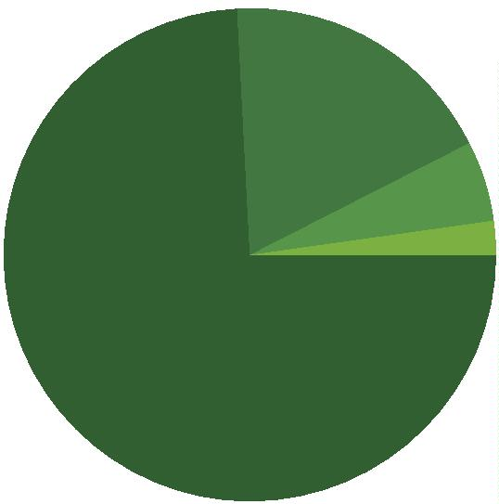

Relatório das Audiências de Custódia da comarca de Salvador/BAHIA (anos 2015-2018)
Não
1
5,3%
Sim
84,7%
Quanto à veriﬁcação de antecedentes (em sentido amplo), há três dados diferen-
tes coletados nos anos de 2017 e 2018 que são, respectivamente, o registro de ato
infracional (quando adolescentes); o registro de ação penal (em curso) ou ﬂagrante
anterior e a existência de condenação criminal.
Tem-se que, desconsiderados os dados “sem informação”, 83,4% dos custodiados
não possuíam registro infracional; 52,4% não respondiam a ação penal nem auto de
prisão em ﬂagrante anterior e 90,3% não tinham sido condenados criminalmente.
95
HÁ REGISTRO DE ATO INFRACIONAL JUNTADO AO PROCESSO?
Não
Sim
9.729
1.942
52
Sem Informação
TOTAL
11.723
Sim
6,6%
1
Não
83,4%


Defensoria Pública do Estado da Bahia
HÁ REGISTRO DE AÇÃO PENAL OU AUTO DE PRISÃO EM FLAGRANTE ANTERIOR?
Não
Sim
6.126
5.559
28
Sem Informação
TOTAL
11.723
Sim
47,6%
Não
52,4%
9
6
HÁ CONDENAÇÃO CRIMINAL?
Não
Sim
10.556
1.140
27
Sem Informação
TOTAL
11.723
Sim
9,7%
Não
90,3%
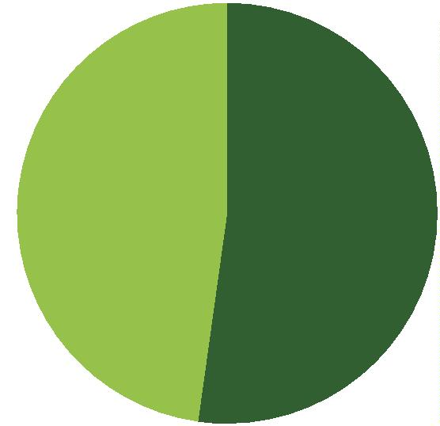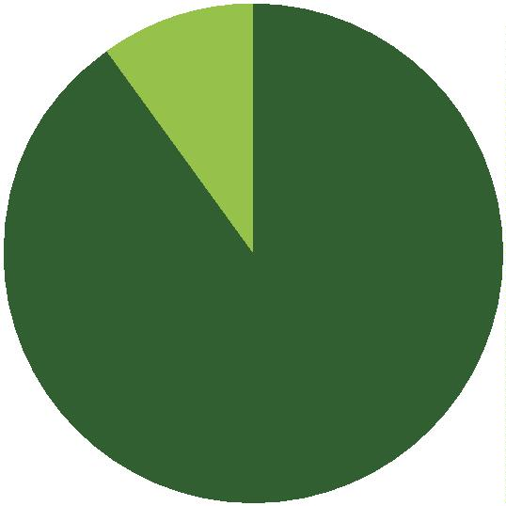

Relatório das Audiências de Custódia da comarca de Salvador/BAHIA (anos 2015-2018)
No que se refere a lesões sofridas, coletados nos anos de 2017 e 2018, desconside-
rando-se o registro “sem informação”, o percentual de ﬂagranteados que aﬁrmaram
ter sofrido algum tipo de agressão é de 38,1%, o que signiﬁca dizer que, dos casos
em que há informação registrada, quase 4 em cada 10 custodiados aﬁrma ter sofrido
alguma lesão. Ressalte-se que em 38,7% do total de ﬂagrantes, não há informação
sobre eventual lesão sofrida pela custodiado.
O CUSTODIADO SOFREU ALGUMA LESÃO?
Não
Sim
4.435
2.747
4.541
11.723
Sem Informação
TOTAL
Sem informação
8,7%
Não
37,8%
3
97
Sim
23,4%
Sim
38,2%
Não
61,8%
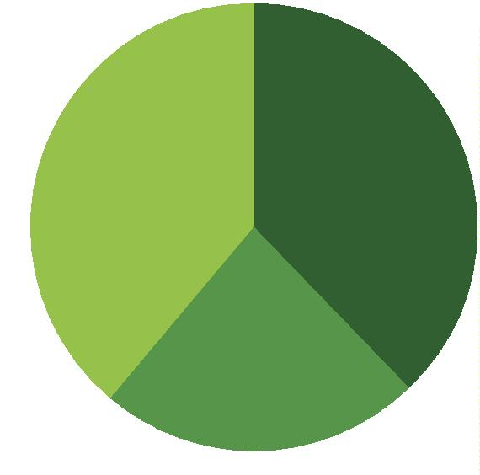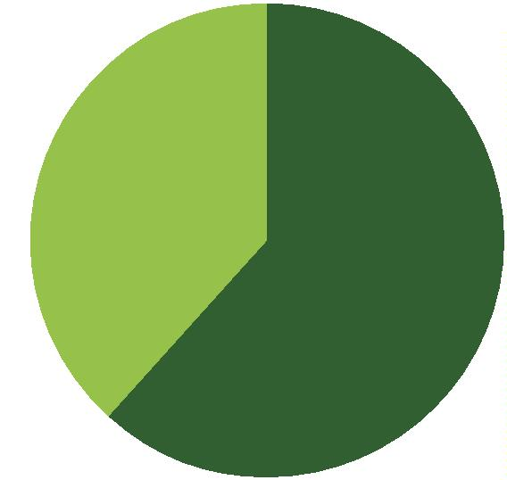

Defensoria Pública do Estado da Bahia
Confrontando dados sobre agressão e autodeclaração de cor, nos anos de 2017 e
2018, é possível identiﬁcar que 24,4% dos negros teriam sofrido agressão enquanto
que esse percentual entre os brancos é de 16,4%.
AGRESSÃO POR AUTODECLARAÇÃO DE COR
NÃO
AGREDIDOS
SEM
INFORMAÇÃO
AGRESSÃO
POR COR (%)
COR
QUANTIDADE
AGREDIDOS
Pretos/Pardos
Brancos
9.250
146
2.260
24
3.547
48
3.443
74
24,43%
16,43%
Os policiais militares, em 2017 e 2018, são identiﬁcados como os responsáveis pela
lesão em 79,9% dos casos (desconsiderando-se os registros “nenhum e sem infor-
mação”). Existiram casos em que um único custodiado aﬁrma ter sido agredido por
mais de uma pessoa.
RESPONSÁVEL PELA LESÃO
Sem Informação
Nenhum
4.933
4.063
2.205
140
167
9
8
Policial Militar
Populares
Policial Civil
Vítima
112
Segurança Particular
Guarda Municipal
Outros
71
26
36
Agente Penitenciário
TOTAL
4
11.757
Sem informação
Nenhum
4.933
4.063
Policial Militar
Populares 140
2.205
Policial Civil
167
Vítima 112
Segurança Particular 71
Guarda Municipal 26
Outros 36
Agente Penitenciário 4
0
1
000
2000
3000
4000
5000
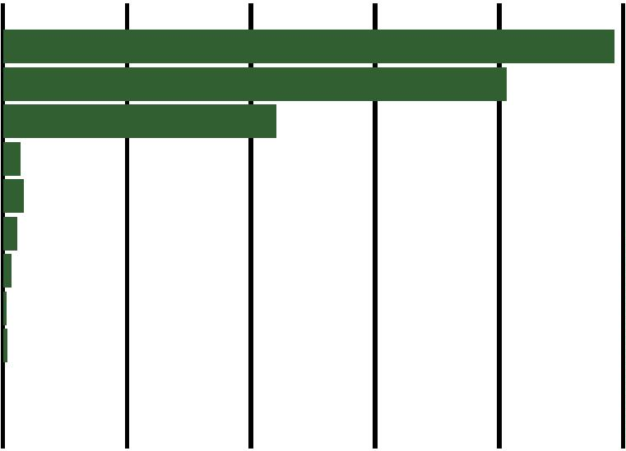

Relatório das Audiências de Custódia da comarca de Salvador/BAHIA (anos 2015-2018)
Com relação às lesões, 1.394 foram visíveis, conforme dados coletados em 2017 e
2018, o que representa 50,9% do total de agredidos.
A LESÃO É VISÍVEL?
Não
Sim
1.343
1.394
10
Sem Informação
TOTAL
2.747
Sim
50,9%
Não
49,1%
9
9
Outra informação adicional que diz respeito a agressões cometidas contra os ﬂa-
granteados trata da natureza/gravidade da lesão. Nos anos de 2017 e 2018, em 0,5%
a lesão foi de natureza grave.
QUAL A NATUREZA DA LESÃO?
Sem Informação
Leve
10.432
1.221
15
Hospitalizado
Grave
55
TOTAL
11.723
Leve
10,4%
Hospitalizado
0,1%
Grave
0,5%
Sem informação
9.0%
8
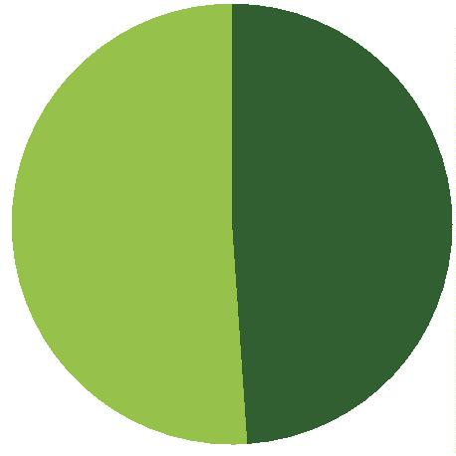

Defensoria Pública do Estado da Bahia
Quanto a medidas cautelares aplicadas, de forma isolada ou não, seguem tabelas
abaixo, referentes aos anos de 2017 e 2018:
COMPARECIMENTO PERIÓDICO EM JUÍZO
Sim
Não
5.705
5.999
19
Sem Informação
TOTAL
11.723
PROIBIÇÃO DE ACESSO A DETERMINADOS LUGARES
Sim
Não
1.708
9.997
18
Sem Informação
TOTAL
11.723
PROIBIÇÃO DE MANTER CONTATO COM PESSOA DETERMINADA
1
00
Sim
Não
809
10.896
18
Sem Informação
TOTAL
11.723
PROIBIÇÃO DE SE AUSENTAR DA COMARCA
Sim
Não
4.491
7.214
18
Sem Informação
TOTAL
11.723
RECOLHIMENTO DOMICILIAR
Sim
Não
2.676
9.029
18
Sem Informação
TOTAL
11.723

Relatório das Audiências de Custódia da comarca de Salvador/BAHIA (anos 2015-2018)
SUSPENSÃO DO EXERCÍCIO DA FUNÇÃO PÚBLICA
Sim
Não
0
11.705
18
Sem Informação
TOTAL
11.723
INTERNAÇÃO PROVISÓRIA DO ACUSADO
Sim
Não
12
11.693
18
Sem Informação
TOTAL
11.723
FIANÇA
Sim
Não
757
10.948
18
1
01
Sem Informação
TOTAL
11.723
MONITORAMENTO ELETRÔNICO
Sim
Não
197
11.507
19
Sem Informação
TOTAL
11.723
Com relação a apreensão de drogas, somente houve coleta desse dado no ano de
2018, conforme informações nas páginas 76 a 79.
●
Mulheres (isoladamente consideradas)
Como já visto, as mulheres representam um quantitativo de apenas 1.025 dentro do
total de 17.793 ﬂagrantes realizados no período de setembro/2015 a dezembro/2018.
Desse total, 862 mulheres são autodeclaradas negras e apenas 28 autodeclaradas
brancas. Em termos percentuais, as mulheres negras representam 96,9% do total de
ﬂagranteadas no período, desconsiderando-se o dado “sem informação”.

Defensoria Pública do Estado da Bahia
AUTODECLARAÇÃO DE COR (MULHERES)
Pretas/Pardas
Brancas
862
28
Sem informação
TOTAL
135
1.025
Brancas
3
,1%
Pretas/pardas
6.9%
9
Quanto às decisões tomadas, a respeito das mulheres, o percentual de liberdades
provisórias concedidas foi de 61,6%. A quantidade de prisões preventivas decretadas,
por sua vez, representa um percentual de 27,4%.
1
02
DECISÃO (MULHERES)
Concedida Liberdade Provisória
652
256
56
Decretada Prisão Preventiva
Prisão Relaxada
Fiança arbitrada e recolhida pela autoridade policial
33
Outros
28
TOTAL
1.025
700
600
500
400
300
200
100
0
6
52
2
56
5
6
3
3
28
Concedida
Liberdade
Provisória
Prisão
Relaxada
Fiança
arbitrada e
recolhida pela
autoridade
policial
Outros
Decretada
Prisão
Preventiva
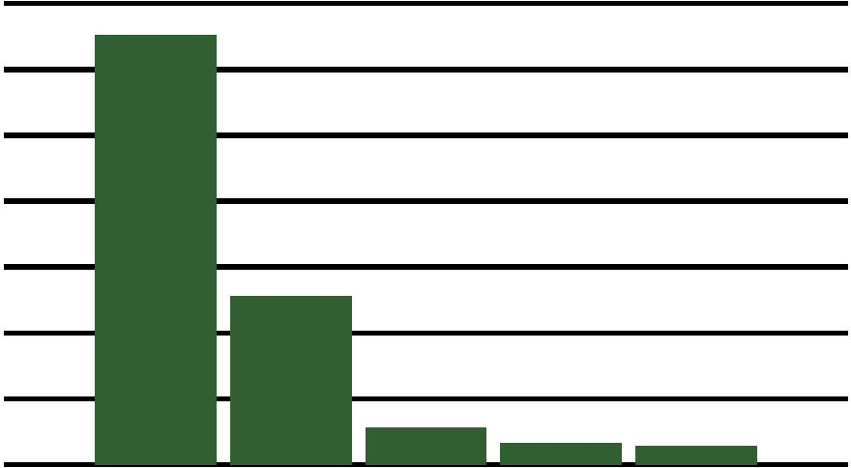

Relatório das Audiências de Custódia da comarca de Salvador/BAHIA (anos 2015-2018)
Com relação a idade, é possível perceber que a maioria estava concentrada na
faixa jovem (total de 59,1% até 29 anos de idade, desconsiderando-se registro
“sem informação”):
IDADE (MULHERES)
1
8 a 29 anos
549
304
96
3
0 a 41 anos
2 a 53 anos
4 a 59 anos
0 anos ou mais
4
5
13
6
3
Sem Informação
60
TOTAL
1.025
600
500
400
300
200
100
0
5
49
1
03
3
04
9
6
6
0
1
3
3
1
8 a 29
anos
30 a 41
anos
42 a 53
anos
54 a 59
anos
60 anos
ou mais
Sem
informação
A mulher ﬂagranteada no período de setembro/2015 a dezembro/2018, portanto, é
predominantemente negra (96,9%) e jovem (59,1%).
Por ﬁm, com relação às imputações penais sofridas pelas mulheres entrevistadas,
foram registrados 483 casos de crimes contra o patrimônio (isoladamente ou em
concurso) ou 47,1% do total; 398 casos da Lei de Drogas (isoladamente ou em con-
curso) ou 38,8% do total e 125 casos de outros crimes ou 12,2% do total.
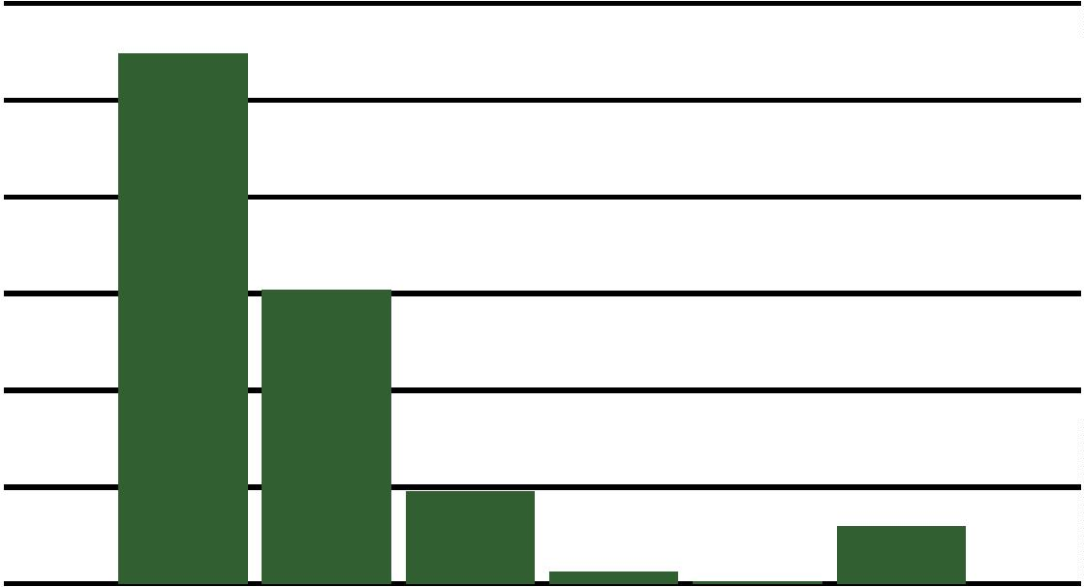

Defensoria Pública do Estado da Bahia
IMPUTAÇÃO (MULHERES)
Furto (155, CP)
224
126
Roubo (157, CP)
Roubo em concurso com outros crimes,
também em concurso com furto
2
9
Crimes contra
o patrimônio
(isoladamente e
em concurso)
Furto em concurso com outros crimes,
exceto roubo
30
54
Outros crimes contra o patrimônio
Crimes contra o patrimônio em concurso com
outros crimes, inclusive contra o patrimônio,
exceto roubo, furto, Lei de Drogas e Estatuto do
Desarmamento
20
Lei de Drogas (Lei 11.343/2006)
221
09
Lei de Drogas
(isoladamente e
em concurso)
Lei de Drogas em concurso com outros crimes
da própria Lei de Drogas
1
Lei de Drogas em concurso com outros crimes,
exceto roubo e furto
6
8
1
04
Estatuto do Desarmamento (Lei 10.826/2003)
12
Estatuto do
Desarmamento
(isoladamente e
em concurso)
Estatuto do Desarmamento em concurso
com outros crimes, inclusive do próprio
Estatuto do Desarmamento, exceto roubo,
furto e Lei de Drogas
3
Código Brasileiro de Trânsito (Lei 9.503/1997)
Outros crimes
4
125
TOTAL
1.025
IMPUTAÇÃO (MULHERES) - RESUMO
Crimes contra o patrimônio (isoladamente e em concurso)
Lei de Drogas (isoladamente e em concurso)
Estatuto do Desarmamento (isoladamente em em concurso)
Código Brasileiro de Trânsito
483
398
15
4
Outros crimes
125
1.025
TOTAL
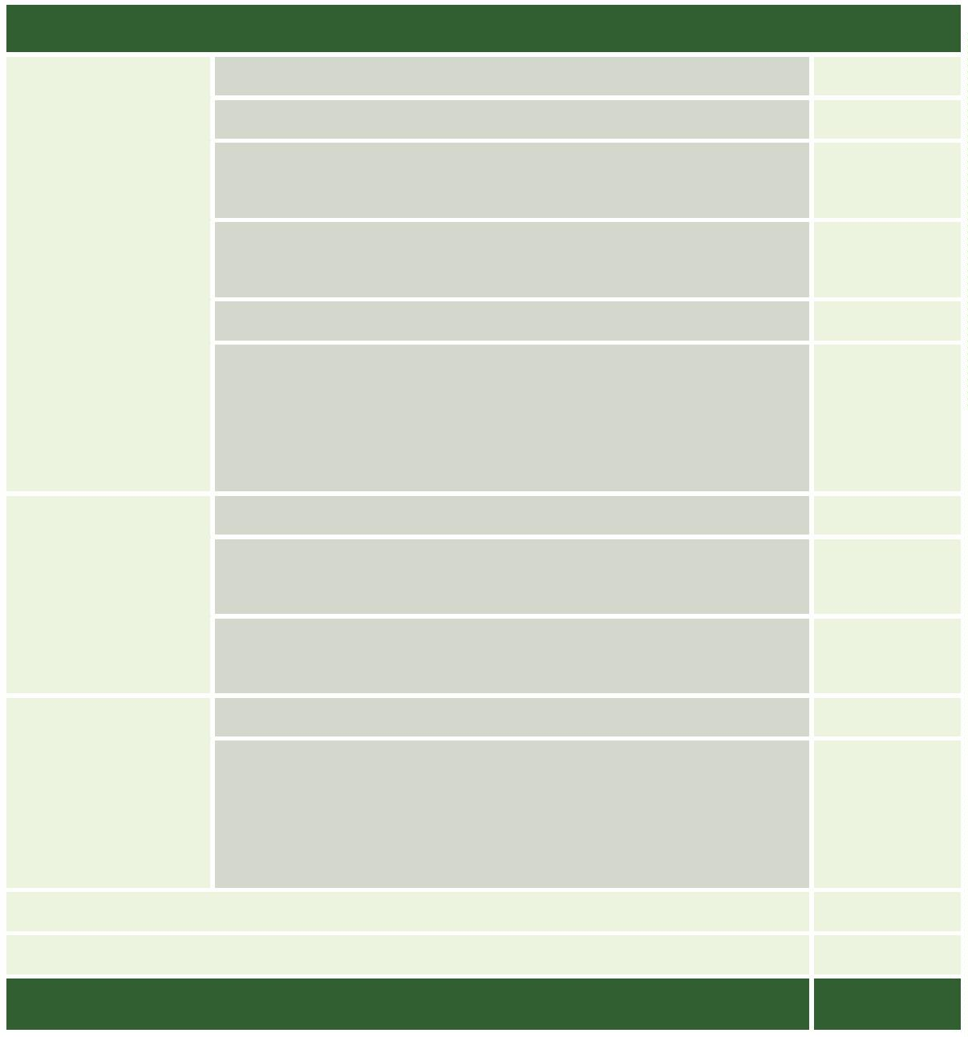

Relatório das Audiências de Custódia da comarca de Salvador/BAHIA (anos 2015-2018)
Crimes contra o patrimônio (isola-
damente e em concurso)
0,4%
1
2,2%
1
,5%
Lei de Drogas (isoladamente e
em concurso)
47,1%
Estatuto do Desarmamento (iso-
ladamente e em concurso)
3
8,8%
Código Brasileiro de Trânsito
Outros crimes
No que se refere a decisão tomada em relação a imputação, tem-se que no caso do
furto (isoladamente) há concessão de liberdade provisória em 76,4% dos casos e
decretação de preventiva em 10,6%; no roubo (isoladamente) há concessão de liber-
dade provisória em 52,5% dos casos e decretação de preventiva em 45,8%; em cri-
mes contra o patrimônio (isoladamente ou em concurso) há concessão de liberdade
provisória em 64,9% dos casos e decretação de preventiva em 24,9% e em crimes da
Lei de Drogas (isoladamente ou em concurso) há concessão de liberdade provisória
em 64,6% dos casos e decretação de preventiva em 25,1%.
1
05
Sem
infor-
mação
Liberdade
provisória preventiva
Prisão
Relaxamento
de prisão
IMPUTAÇÃO
Fiança
Furto (155, CP)
Roubo (157, CP)
168
63
34
55
5
2
13
0
0
0
Roubo em concurso com outros cri-
mes, também em concurso com furto
1
1
15
1
0
0
Furto em concurso com outros
crimes, exceto roubo
2
4
6
8
0
8
0
6
0
0
Outros crimes contra o patrimônio
36
Crimes contra o patrimônio em con-
curso com outros crimes, inclusive
contra o patrimônio, exceto roubo,
furto, Lei de Drogas e Estatuto do
Desarmamento
15
0
5
0
0
Lei de Drogas (Lei 11.343/2006)
156
43
32
16
9
0
0
0
0
Lei de Drogas em concurso com ou-
tros crimes da própria Lei de Drogas
6
6
5
Lei de Drogas em concurso com
outros crimes, exceto roubo e furto
3
25
2
5
1
0
0
1
Estatuto do Desarmamento
(Lei 10.826/2003)
8
0
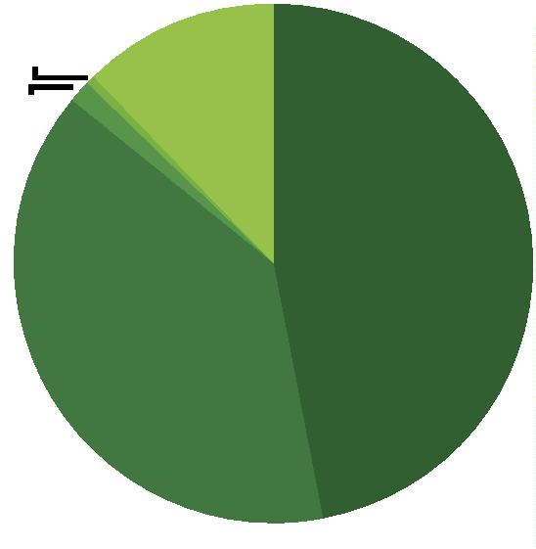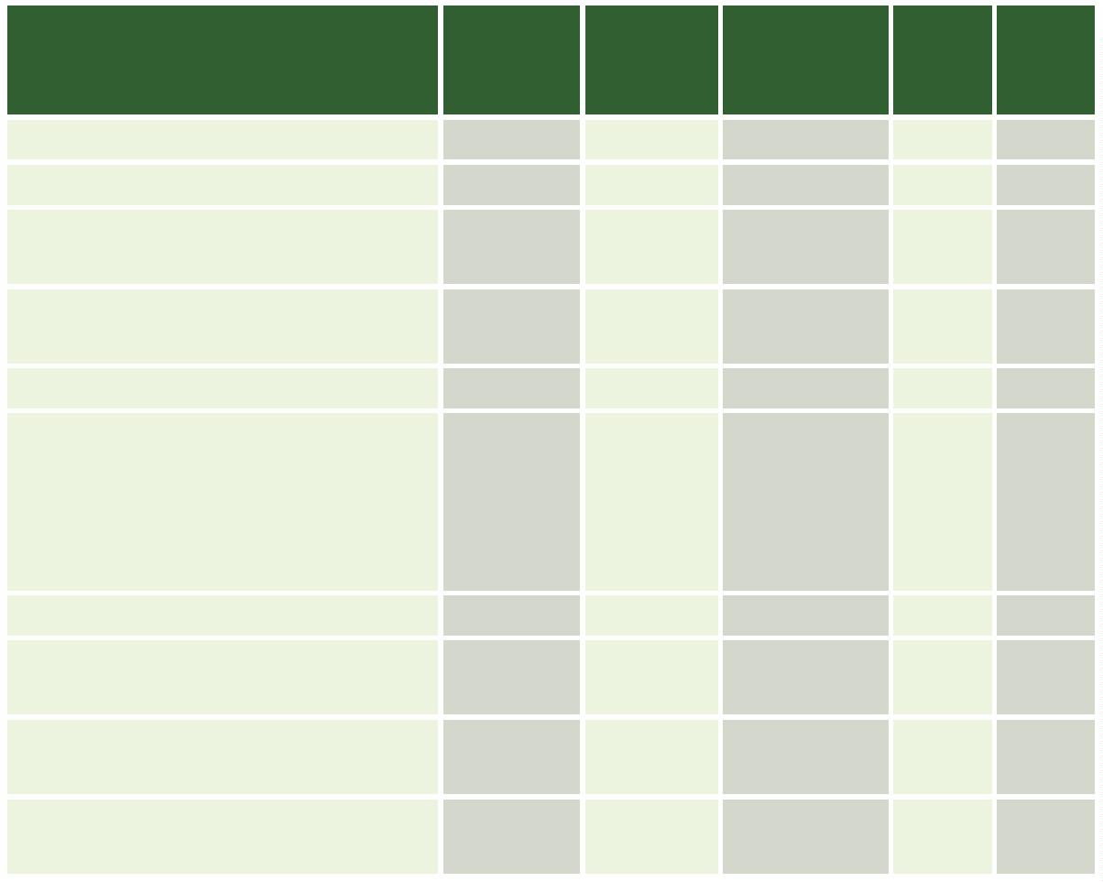

Defensoria Pública do Estado da Bahia
Sem
infor-
mação
Liberdade
provisória preventiva
Prisão
Relaxamento
de prisão
IMPUTAÇÃO
Fiança
Estatuto do Desarmamento em con-
curso com outros crimes, inclusive do
próprio Estatuto do Desarmamento,
exceto roubo, furto e Lei de Drogas
2
1
0
0
0
Código Brasileiro de Trânsito
(Lei 9.503/1997)
2
0
0
2
0
Outros crimes
66
35
4
12
1
1
06
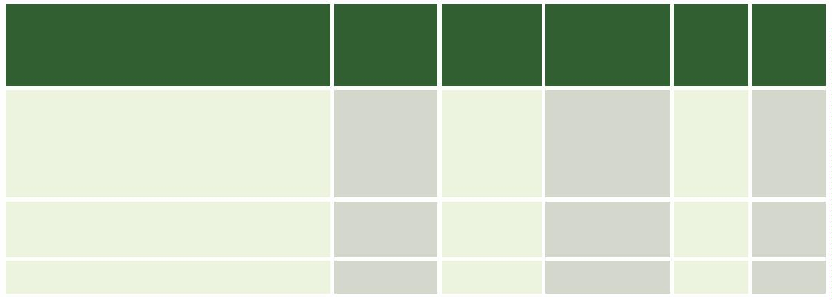

Relatório das Audiências de Custódia da comarca de Salvador/BAHIA (anos 2015-2018)
Considerações
ﬁnais
No presente relatório são expostos dados relativos às audiências de custódia
realizadas na comarca de Salvador abrangendo o período de setembro/2015 a
dezembro/2018.
Com base neles é possível identiﬁcar o perﬁl socioeconômico do ﬂagranteado, seu
representante no momento da apresentação ao Judiciário, as manifestações das ins-
tituições do sistema de justiça, as imputações, apreensões de armas, drogas, lesões
ocorridas, dentre outros elementos que são cruciais para o melhor entendimento
de quem são os ﬂagranteados que ingressam no sistema penal e de como se dá o
funcionamento deste.
1
07
Tais informações são importantes para formulação de políticas públicas relacionadas
ao tema podendo ainda subsidiar a defesa na deﬁnição de estratégias de atuação
após o ﬂagrante.
A análise a respeito da audiência de custódia não pode prescindir de uma investiga-
ção que tome a análise da realidade como norte para o debate. Como exemplo pode-
mos citar a taxa de retorno (volta a uma segunda audiência de custódia) que detém
baixíssimos percentuais nos anos pesquisados (1,5%; 2,2% e 3,9%), o que desconstrói
a argumentação crítica pautada no senso comum que entende ser a audiência de
custódia um instrumento de “incentivo a criminalidade” vez que o ﬂagranteado solto
voltaria a cometer delitos por conta de suposta “impunidade”.
Disseminar o conhecimento – indo para além do intuitivo e do achaque populista
a instrumentos processuais garantidores de direitos fundamentais –é compromisso
da Defensoria Pública do Estado da Bahia, razão pela qual vem apresentar para a
comunidade o presente estudo.
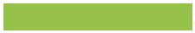

Só de telefone ﬁxo
Só em Salvador
Siga nossas redes sociais: @defensoriabahia
www.defensoria.ba.def.br
